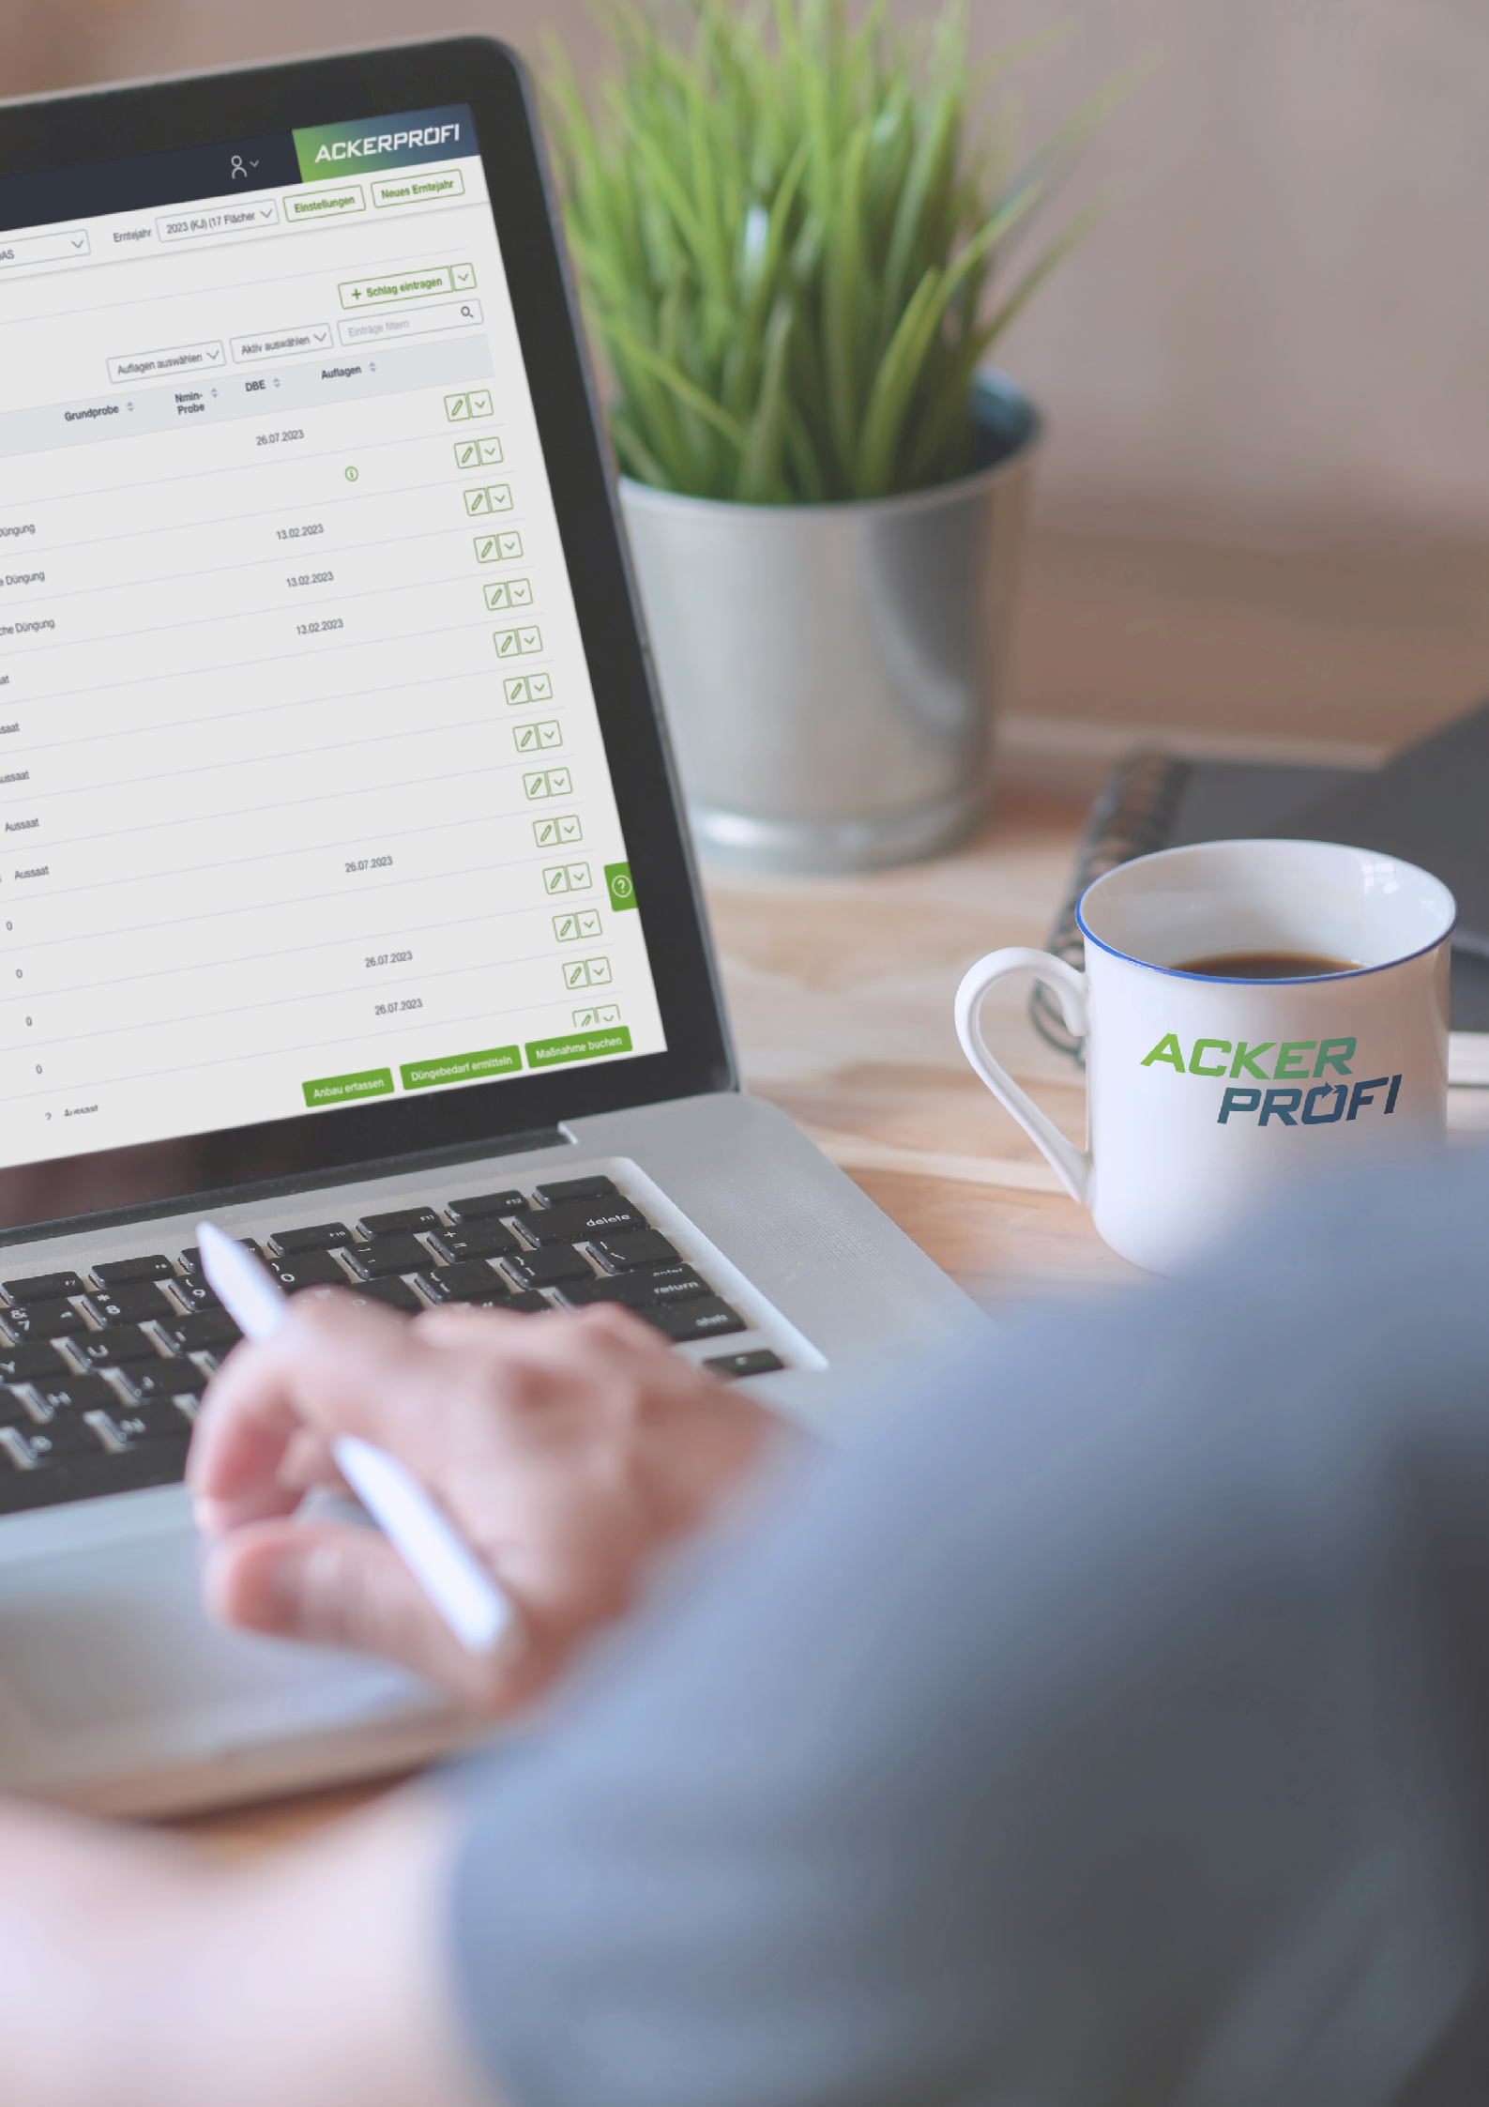

**Ackerprofi**

Handbuch

Ihr Nachschlagewerk mit Checklisten, Videotutorials und viel Know-how

Version 17. Dez. 2024

**Handbuch**

1. **Herzlich Willkommen bei Ackerprofi!** 7
   1. Interaktive Checklisten 7
   2. Videotutorials und Webinare für die ersten Schritte 7
   3. Datenschutz & Datensicherheit 7
   4. Updates – Kostenlos & regelmäßig 7
   5. Folgen Sie uns auf Facebook und Instagram 8
2. **Die mobile Ackerprofi-App für Android und iOS** 9
   1. Installation und Ersteinrichtung 9
   2. Offline-Nutzung 9
   3. Start 9
      1. Erntejahr oder Betrieb wechseln
   4. Acker 10
      1. Anbau anlegen
      2. Maßnahmen buchen, anzeigen und bearbeiten
   5. Waren 11
3. **Dürfen wir vorstellen? Die Ackerprofi-Navigation.** 12
   1. Das Hauptmenü – Wo stecken welche Funktionen? 12
4. **Aboverwaltung** 15
5. **Ihre Betriebe in Ackerprofi** 16
6. **Die Ackerprofi-Zentrale** 18
7. **Die Schlagverwaltung** 19
   1. Schläge löschen, übernehmen und tauschen 19
      1. Schläge löschen
      2. Schläge aus anderen Erntejahren übernehmen
      3. Schläge zwischen Betrieben tauschen
   2. Import- und Sammelfunktionen vs. Einzelfunktionen 21
      1. Schlagimport
      2. Schläge manuell eintragen
      3. Bodenproben importieren
      4. Bodenprobe manuell anlegen
   3. Stilllegungen und Bilanzausschluss 24
      1. Automatische Erkennung über EU-Code im Anbau
      2. Bilanzausschluss
      3. Keine Düngebedarfsermittlung erforderlich
   4. Kartenansicht mit Schlägen und Gebietskulissen 27
   5. Plausibilitätsprüfungen 28
      1. Maßnahmenprüfung – Schlaggröße und Mengen
      2. Gebietsprüfung für nitratbelastete (rote) und eutrophierte (gelbe) Gebiete
      3. Anbauprüfung – Maßnahmen und Düngebedarfsermittlungen
      4. DBE-Prüfung
   6. Auftragsverwaltung für Maßnahmen und Bodenproben 32
      1. Auftragsübersicht
      2. Neuen Auftrag erstellen
      3. Bodenprobenauftrag erstellen
   7. Precision Farming 35
      1. Was ist Precision Farming?
      2. Was nehme ich denn? Biomasse oder Managementzonenkarte?
      3. Biomassekarten
      4. Managementzonenkarten
      5. Applikationskarten generieren
      6. Applikationskarten für die Maisaussaat generieren
      7. Export einer oder mehrerer Applikationskarten
8. **Der Ackerprofi Anbau – Ihre Kulturenübersicht** 43
   1. Zusammenfassung 43
   2. Die visuelle Anbauübersicht im Überblick 43
      1. Der Anbau in der Ackerschlagkartei
      2. Dauerkultur im Anbau
   3. Anlegen eines neuen Anbaus 45
      1. Anbau einzeln anlegen
      2. Anbau für mehrere Schläge gesammelt anlegen
      3. Anbau während der Buchung einer Sammelmaßnahme anlegen
   4. Anbau bearbeiten – einzeln oder gesammelt 49
   5. Anbauspezifischer Live-Düngebedarf 51
9. **Düngebedarfsermittlung für Frühling und Herbst – Zusammenfassung** 52
   1. Erstellung einer Düngebedarfsermittlung 53
   2. Gesammelte Düngebedarfsermittlung 55
      1. Erstellung gesammelter Düngebedarfsermittlungen
      2. Bearbeitung gesammelter (Herbst-)Düngebedarfsermittlungen
   3. Abzug bei mehr als 4 % Humusgehalt 59
   4. 20 %-Abzug bei Schlägen in nitratbelasteten Gebieten 60
   5. Gesamtbedarf nach Abfuhr oder Phosphat / Kalium 60
   6. Sonderabschläge in der DBE 61
   7. Bundeslandspezifische Besonderheiten 63
      1. Bayern – Intelligenter Nmin-Service und Nmin-Simulation
      2. Bayern – Zwischen- und Zweitfrüchte mit P2O5-Bedarf
      3. Niedersachsen – Düngebedarfsermittlung für eutrophierte Gebiete
   8. Erstellung einer Herbst-Düngebedarfsermittlung 67
      1. Kulturspezifische Besonderheiten
      2. Bundeslandspezifische Besonderheiten
10. **Das Lager** 73
    1. Kategorielager 73
       1. Lagerpositionen gruppieren
       2. Bearbeiten von Lager-Gruppierungen
       3. Einzelbuchungen im Kategorielager
    2. Produktlager 77
       1. Lagerbestände korrigieren
       2. Verrechnung von Ein- und Verkäufen
    3. Buchungen & Betriebsmittelbelege 79
       1. Import aus Wirtschaftsdünger-Meldeprogramm
       2. Export für Wirtschaftsdünger-Meldeprogramm
    4. Produkte 85
       1. Produkte anlegen
       2. Sonderfall: Organik aus eigener Tierhaltung einlagern
       3. Sonderfall: Pflanzenschutzmittel
       4. Eigene Produkte bearbeiten
       5. Gelieferte Produkte bearbeiten
    5. Pflanzenschutzmittel-Packs 90
    6. Belegfreischaltung für automatisierten Lieferscheinimport 90
11. **Düngung, Aussaat, Ernte & mehr – Maßnahmen in Ackerprofi** 92
    1. Zusammenfassung 92
    2. Neue Maßnahme erstellen 93
    3. Angaben in der Maßnahmenbuchung 94
       1. Produktauswahl – Das Produkt liegt im Lager
       2. Produktauswahl – Das Produkt liegt nicht im Lager
       3. Anbau in der Maßnahme
       4. Teilschlag oder Teilmenge
       5. Maschine
       6. Maßnahmenstatus
       7. Partner mit Maßnahme beauftragen
    4. Sammel- und Kombi-Maßnahmen 96
       1. Sammelmaßnahmen
       2. Kombinierte Maßnahmen
       3. Bearbeitung von Sammel- und Kombi-Maßnahmen
    5. Maßnahmenspezifische Hinweise 101
       1. Dokumentation nach GAP/QS
       2. Aussaat
       3. Ernte
       4. Bodenbearbeitung – Kultur ohne Ertrag
       5. Pflanzenschutzmaßnahme
       6. Mineralische & organische Düngungsmaßnahme
12. Tierverwaltung 110
    1. Tiere anlegen 110
    2. Nährstoffanfall 111
    3. Weidetagebuch 111
13. Planungen 112
    1. Nährstoffplanung 112
    2. Düngeoptimierung 112
14. Auswertungen 115
    1. Nährstoffcheck 115
    2. N 170er Bilanz 118
       1. Besonderheit: N 170er Bilanz in Bayern & Hessen
       2. Besonderheit: Hofintegrierte Biogasanlage in Bayern
    3. Stoffstrombilanz 120
       1. Welche Nährstoffzufuhren und Nährstoffabgaben müssen dokumentiert werden?
       2. Berechnung des individuellen Bilanzwertes
15. Berichte und Exporte 123
    1. Gesetzlich vorgeschriebene Berichte 124
       1. Berichte zum Thema Düngung
       2. Berichte zum Thema Bilanzen
       3. Berichte zum Thema Pflanzenschutz
       4. Exporte (BESyD, ENNI, ENDO)
    2. Betriebsübersichten 127
       1. Dokumentation nach GAP/QS
       2. Anbauten aller Schläge und Erntejahre
       3. Anbauübersicht
    3. Formulare, Know-How & Links 128
       1. Ackerprofi Know-how
       2. Sperrfristen
       3. Nmin-Richtwerte
16. Dateiarchiv 130
17. Partnerverwaltung 132
    1. Bereich Betriebsverwaltung 132
    2. Bereich Mitbenutzer und freigeschaltete Mitarbeiter 132
       1. Mitarbeiter
       2. Mitbenutzer
    3. Bereich Partner 132
18. Maschinenverwaltung 134
19. Wie gelange ich an die Daten aus dem Flächenantrag? 136
    1. Flächenantrag NRW 136
       1. Variante ELAN-NRW
       2. Variante Downloadportal
    2. Flächenantrag Niedersachsen 139
    3. Flächenantrag Bayern 141
    4. Flächenantrag Baden-Württemberg 143
    5. Flächenantrag Hessen 146
    6. Flächenantrag Schleswig-Holstein 148
    7. Flächenantrag Rheinland-Pfalz 150
20. Umrechnungsfaktoren 152

# Herzlich Willkommen bei Ackerprofi!

## Interaktive Checklisten

Mit der letzten Novellierung der Düngeverordnung gelten verschärfte Auflagen mit nicht wenigen Dokumentationsfristen und besonderen Anforderungen. Für den perfekten Überblick haben wir bundeslandspezifisch interaktive Checklisten für Sie zum Download im Menü Berichte bereitgestellt.

## Videotutorials und Webinare für die ersten Schritte

Für einen gelungen Einstieg haben wir viele Videotutorials für Sie produziert.

Der Einstieg in eine neue Software gelingt besser, wenn man sich zunächst einen Überblick verschafft. In unserem Einführungstutorial stellen wir Ihnen alle Bereiche von Ackerprofi kurz vor und Sie lernen erste Funktionen kennen.

Ŕ [Ackerprofi Einführungstutorial](https://www.ackerprofi.de/wissen-blog/ackerprofi-einfuehrungstutorial.html) (ca. 19 Min.)

Ŕ [Webinaraufzeichnung »Guter Start« (ca. 94 Min.)](https://www.ackerprofi.de/wissen-blog/webinaraufzeichnung-guter-start.html)

/ Weitere Videotutorials finden Sie in der Ackerprofi-Hilfe.

Bitte beachten Sie, dass in diesen Ressourcen noch veraltete Software-Aufnahmen

vorkommen können. Obwohl sich die Funktionen sehr ähneln, gibt es leichte Unterschiede im Ackerprofi-Interface, insbesondere aber im Menü. Wir arbeiten aktiv daran, alle Materialien zu aktualisieren. In der Zwischenzeit bieten diese Ressourcen dennoch wertvolle Informationen zur effektiven Nutzung von Ackerprofi.

## Datenschutz & Datensicherheit

Wir sind uns unserer Verantwortung bewusst: Ihre sensiblen Betriebsdaten verdienen die besten Standards. Ein Großteil unserer Vertriebspartner gehört zu den Raiffeisenbanken, daher unterliegen alle Ackerprofi-Server dem hohen Sicherheitsstandard von Banken und haben Ihren Standort ausschließlich in Deutschland. Wir haben uns bewusst gegen eine externe Cloud-Lösung entschieden und ein eigenes Cloud-System für Ackerprofi geschaffen: unabhängig, sicher und geschützt. So erfolgt eine ständige Datensicherung und alle Daten werden SSL verschlüsselt übermittelt. Damit steht Ihnen Ackerprofi als Online-Software 365 Tage, 24 Stunden am Tag zur Verfügung. Mit unserer PC-Version, Android und iOS App haben Sie immer und überall Zugriff auf Ihre Daten.

Ackerprofi wird stetig weiter optimiert. Die PC-Software ist immer auf dem aktuellen Stand. Sie müssen keine manuellen Updates durchführen. Auch die App ist ohne manuelle Updates immer DüV-konform.

## Updates – Kostenlos & regelmäßig

Mit ca. 10-14 Updates jährlich reagieren wir schnell auf gesetzliche Anforderungen und stellen die DüV- konforme Aktualität und Prozessstabilität sicher, damit Sie komfortabel und schnell dokumentieren und so Ihre wertvolle Zeit für die Führung Ihres Betriebes nutzen können.

Alle Updates sind für Sie kostenlos. Da Ackerprofi eine browserbasierte Webanwendung ist, müssen Sie weder Updates herunterladen noch installieren. Das übernehmen wir für Sie. Nach einem Update loggen Sie sich einfach wieder ein und können die neuen Funktionen entdecken.

## Folgen Sie uns auf Facebook und Instagram

Besuchen Sie uns gerne auf Facebook und Instagram! Verpassen Sie keine Updates, Videotutorials und interessanten Artikel mehr und abonnieren Sie uns!

y [@ackerprofi](https://www.facebook.com/ackerprofi.de)

v [@ackerprofi](https://www.ackerprofi.de/wissen-blog/quicktipp-mobile-app.html)

# [Die mobile Ackerprofi-App für Android und iOS](https://www.ackerprofi.de/wissen-blog/quicktipp-mobile-app.html)

[In diesem Video zeigen wir Ihnen, wie Sie die Ackerprofi App einrichten und darin Maßnahmen schnell](https://www.ackerprofi.de/wissen-blog/quicktipp-mobile-app.html) [und einfach sogar ohne Internetverbindung buchen können.](https://www.ackerprofi.de/wissen-blog/quicktipp-mobile-app.html)

Ŕ [Ackerprofi App für Android und iOS (ca. 3 Min.)](https://www.ackerprofi.de/wissen-blog/quicktipp-mobile-app.html)

## [Installation und Ersteinrichtung](https://www.ackerprofi.de/wissen-blog/quicktipp-mobile-app.html)

! [Öffnen Sie den App-Store ihres Smartphones und suchen Sie nach „Ackerprofi“](https://www.ackerprofi.de/wissen-blog/quicktipp-mobile-app.html)

! [Starten den Download der App.](https://www.ackerprofi.de/wissen-blog/quicktipp-mobile-app.html)

! [Öffnen Sie die App und loggen sich mit Ihren gewohnten Zugangsdaten ein.](https://www.ackerprofi.de/wissen-blog/quicktipp-mobile-app.html)

! [Nach dem Download der App benötigen Sie einmalig eine bestehende Internetverbindung, damit die](https://www.ackerprofi.de/wissen-blog/quicktipp-mobile-app.html) [App die Daten Ihres Betriebes aus der Webanwendung synchronisieren kann.](https://www.ackerprofi.de/wissen-blog/quicktipp-mobile-app.html)

## [Offline-Nutzung](https://www.ackerprofi.de/wissen-blog/quicktipp-mobile-app.html)

! [Nachdem die Ersteinrichtung abgeschlossen ist, können sie die Ackerprofi-App auch offline nutzen.](https://www.ackerprofi.de/wissen-blog/quicktipp-mobile-app.html)

! [Wenn Sie ohne bestehende Internetverbindung Eingaben in der App vornehmen, werden diese mit der](https://www.ackerprofi.de/wissen-blog/quicktipp-mobile-app.html) [Webanwendung synchronisiert, wenn Sie die App bei bestehender Internetverbindung erneut öffnen.](https://www.ackerprofi.de/wissen-blog/quicktipp-mobile-app.html) [Alternativ können Sie die Synchronisation auch jederzeit manuell anstoßen.](https://www.ackerprofi.de/wissen-blog/quicktipp-mobile-app.html)

## [Start](https://www.ackerprofi.de/wissen-blog/quicktipp-mobile-app.html)

[Nach dem Login gelangen Sie auf die Übersichtsseite. Hier sehen Sie Erntejahr, Kulturübersicht und die](https://www.ackerprofi.de/wissen-blog/quicktipp-mobile-app.html) [betriebsindividuelle 170er Grenze.](https://www.ackerprofi.de/wissen-blog/quicktipp-mobile-app.html)

### [Erntejahr oder Betrieb wechseln](https://www.ackerprofi.de/wissen-blog/quicktipp-mobile-app.html)

[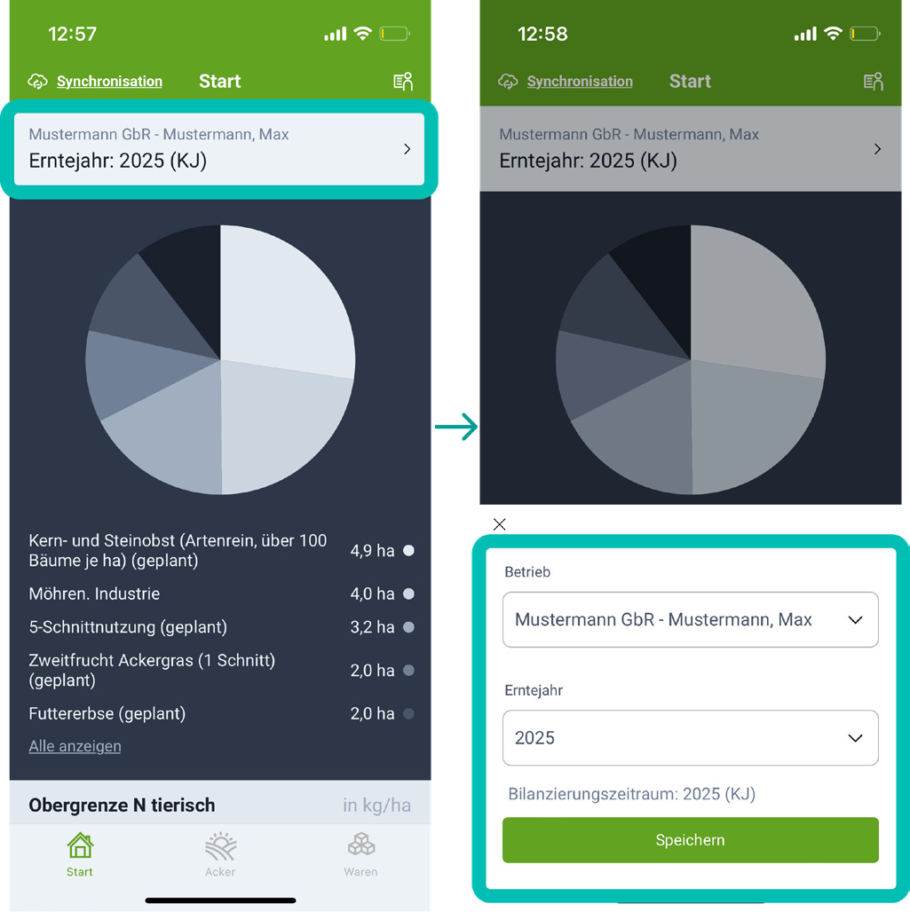](https://www.ackerprofi.de/wissen-blog/quicktipp-mobile-app.html)

[Auf der Startseite sehen Sie Ihren aktuell ausgewählten Betrieb und das Erntejahr. Tippen Sie darauf,](https://www.ackerprofi.de/wissen-blog/quicktipp-mobile-app.html) [können Sie die Auswahl anpassen.](https://www.ackerprofi.de/wissen-blog/quicktipp-mobile-app.html)

## [Acker](https://www.ackerprofi.de/wissen-blog/quicktipp-mobile-app.html)

[Im Bereich Acker werden Ihnen Ihre Schläge angezeigt, die Sie nach Namen, Größe oder Kultur sortieren](https://www.ackerprofi.de/wissen-blog/quicktipp-mobile-app.html) [können. Zusätzlich besteht die Möglichkeit nach bestimmten Schlägen zu suchen.](https://www.ackerprofi.de/wissen-blog/quicktipp-mobile-app.html)

[Einen neuen Schlag können Sie direkt in der App anlegen. Das Einzeichnen des Schlagumrisses erfolgt](https://www.ackerprofi.de/wissen-blog/quicktipp-mobile-app.html) [jedoch im Anschluss über die Web-Anwendung. Tippen Sie auf einen Schlag in der Schlagliste gelangen](https://www.ackerprofi.de/wissen-blog/quicktipp-mobile-app.html) [Sie direkt in den Schlag.](https://www.ackerprofi.de/wissen-blog/quicktipp-mobile-app.html)

### [Anbau anlegen](https://www.ackerprofi.de/wissen-blog/quicktipp-mobile-app.html)

[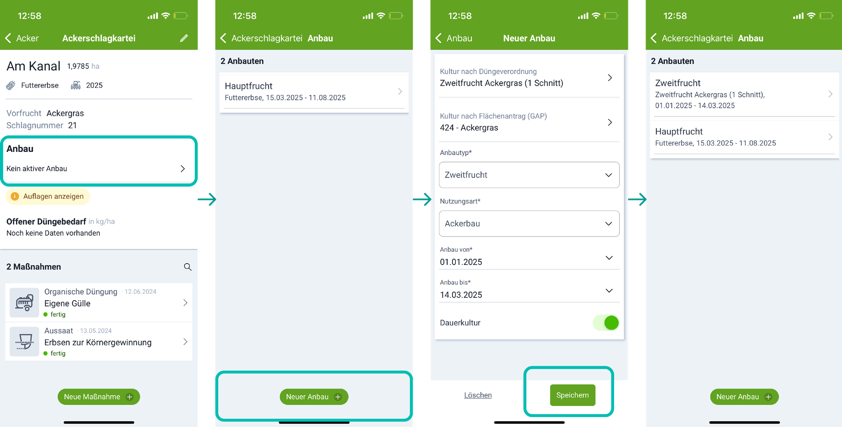](https://www.ackerprofi.de/wissen-blog/quicktipp-mobile-app.html)

1. [Öffnen Sie den Schlag aus der Schlagliste.](https://www.ackerprofi.de/wissen-blog/quicktipp-mobile-app.html)
2. [Öffnen Sie die Anbauten.](https://www.ackerprofi.de/wissen-blog/quicktipp-mobile-app.html)
3. [Tippen Sie auf den Button Neuer Anbau +.](https://www.ackerprofi.de/wissen-blog/quicktipp-mobile-app.html)
4. [Geben Sie alle relevanten Angaben an.](https://www.ackerprofi.de/wissen-blog/quicktipp-mobile-app.html)
5. [Speichern Sie.](https://www.ackerprofi.de/wissen-blog/quicktipp-mobile-app.html)

### [Maßnahmen buchen, anzeigen und bearbeiten](https://www.ackerprofi.de/wissen-blog/quicktipp-mobile-app.html)

[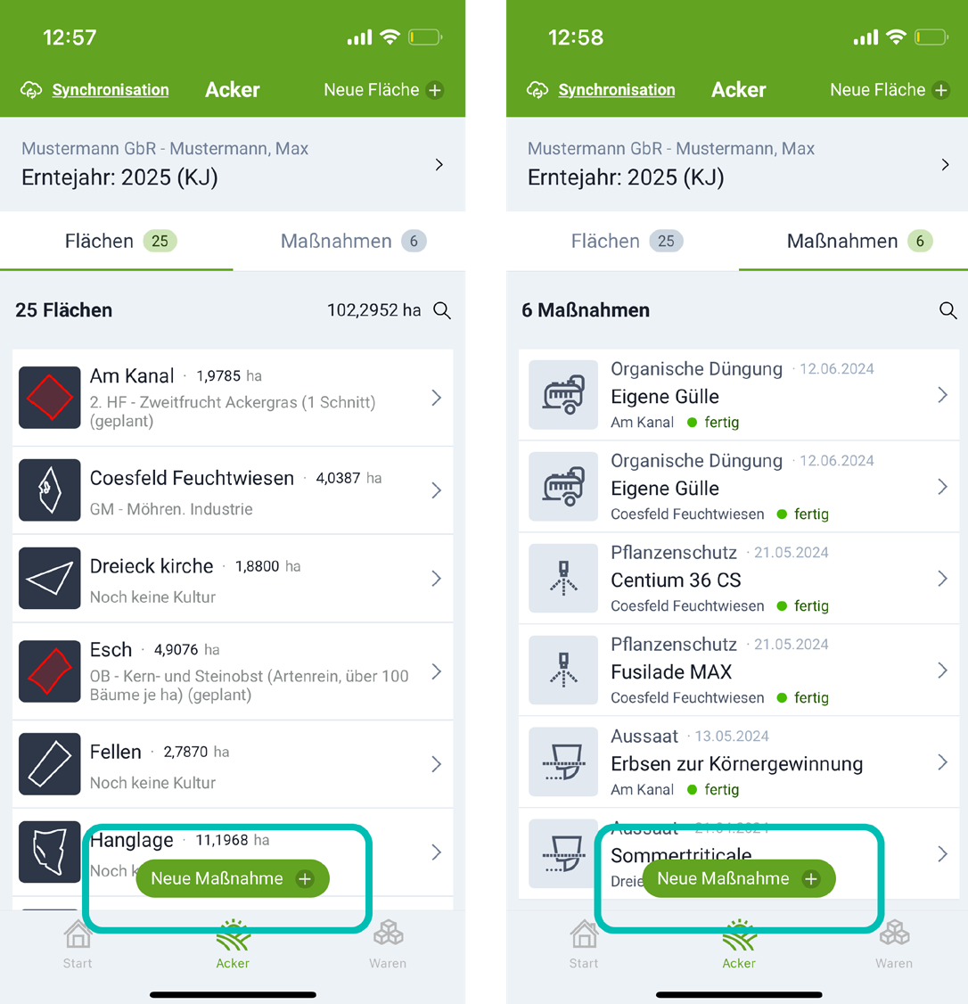](https://www.ackerprofi.de/wissen-blog/quicktipp-mobile-app.html)

1. [Im Menü Acker tippen Sie auf den Button Neue Maßnahme +](https://www.ackerprofi.de/wissen-blog/quicktipp-mobile-app.html)
2. [Wählen Sie im ersten Schritt die Schläge aus, auf denen Sie eine neue Maßnahme buchen möchten.](https://www.ackerprofi.de/wissen-blog/quicktipp-mobile-app.html)
3. [Bestimmen Sie die Kategorie.](https://www.ackerprofi.de/wissen-blog/quicktipp-mobile-app.html)
4. [Geben Sie die Daten ein.](https://www.ackerprofi.de/wissen-blog/quicktipp-mobile-app.html)
5. [Speichern Sie die Maßnahme oder fügen Sie eine weitere Maßnahme nach dem Speichern direkt](https://www.ackerprofi.de/wissen-blog/quicktipp-mobile-app.html) [hinzu.](https://www.ackerprofi.de/wissen-blog/quicktipp-mobile-app.html)

- [Neben der Schlagübersicht können Sie sich auch eine Liste aller gebuchten Maßnahmen](https://www.ackerprofi.de/wissen-blog/quicktipp-mobile-app.html) [anzeigen lassen. Wechseln Sie dafür in den Tab Maßnahmen.](https://www.ackerprofi.de/wissen-blog/quicktipp-mobile-app.html)

[Zum Bearbeiten einer Maßnahme tippen Sie diese an und passen die gewünschten Eingaben an.](https://www.ackerprofi.de/wissen-blog/quicktipp-mobile-app.html) [Speichern Sie im Anschluss Ihre Änderungen. Im Bearbeiten-Modus können Sie Maßnahmen übrigens](https://www.ackerprofi.de/wissen-blog/quicktipp-mobile-app.html) [auch löschen.](https://www.ackerprofi.de/wissen-blog/quicktipp-mobile-app.html)

## [Waren](https://www.ackerprofi.de/wissen-blog/quicktipp-mobile-app.html)

[Im Bereich Waren werden Ihre Buchungen aufgeführt, die Sie bereits in der Webanwendung eingepflegt](https://www.ackerprofi.de/wissen-blog/quicktipp-mobile-app.html) [haben oder die von Ihrer Genossenschaft über die Belegschnittstelle übermittelt worden sind. Die](https://www.ackerprofi.de/wissen-blog/quicktipp-mobile-app.html) [Buchungen sind nach Eingang und Ausgang differenziert.](https://www.ackerprofi.de/wissen-blog/quicktipp-mobile-app.html)

# Dürfen wir vorstellen? Die Ackerprofi-Navigation.

Die Umstellung auf eine neue Software kann herausfordernd sein. Daher legen wir bei der Entwicklung von Ackerprofi viel Wert auf eine leichte und intuitive Bedienung und haben der Struktur von Ackerprofi besonders viel Aufmerksamkeit geschenkt.

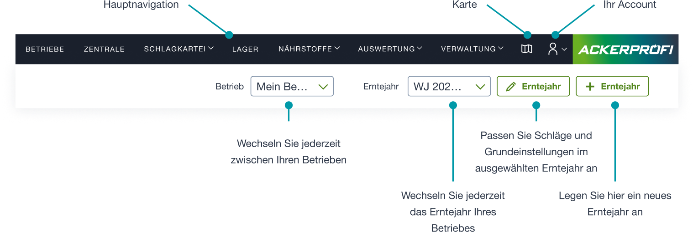

: Über die Hauptnavigationsleiste wechseln Sie zwischen den wichtigsten Bereichen von Ackerprofi.

: In der weißen Leiste unter der Hauptnavigation finden Sie stets die Möglichkeit sowohl einen

Betriebswechsel als auch den betriebspezifischen Erntejahrwechsel durchzuführen.

Ŕ [Ackerprofi QuickTipp – Starten Sie Ackerprofi vom Desktop aus (ca. 4 Min.)](http://www.ackerprofi.de/wissen-blog/quicktipp-starten-sie-ackerprofi-von-ihrem-desktop.html)

Ŕ [Ackerprofi QuickTipp – Schneller arbeiten mit Browsertabs (ca. 2 Min.)](https://www.ackerprofi.de/wissen-blog/quicktipp-schneller-arbeiten-mit-browsertabs.html)

## Das Hauptmenü – Wo stecken welche Funktionen?

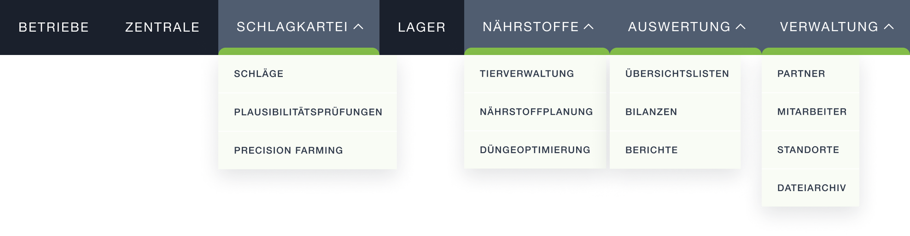

#### Betriebe

: Übersicht all Ihrer Betriebe und der Betriebe für die Sie als Partner freigeschaltet sind.

: Erstellen Sie neue Betriebe

: Bearbeiten Sie allgemeine Angaben sowie Unternehmensdaten Ihrer Betriebe

#### Zentrale

: Übersichten zu Betrieb, Kulturen, Maßnahmen und Bilanzen

: Ackerprofi-Neuigkeiten und -Support

#### Schlagkartei

: Schlagliste: Schlag- & Bodenprobenimport, Anbauplanung, Sammel-Maßnahmen, Multi-DBE

: Wenn Sie einen Schlag öffnen, gelangen Sie in die Ackerschlagkartei mit Bodenproben, Live- Düngesaldo, Düngebedarfsermittlung, Historie, Schlagdaten

: Plausibilitätsprüfungen: Umfangreiche Prüfungen zu Düngebedarfsermittlungen, Maßnahmen, Gebietskulissen, Anbauten

: Precision Farming by Raiffeisen Netfarming: Bestellen Sie kostenpflichtig Biomasse- und Managementzonenkarten und Erstellen Sie Applikationskarten für (Mais-)Aussaat, Düngung sowie Pflanzenschutz

#### Lager

: Lager: Hier sehen Sie Ihre Lagerbestände

: Buchungen: Lieferscheine, Buchungen; Export für sowie Import von Daten aus dem Wirtschaftsdünger-Meldeprogramm

: Produkte: Produktverwaltung

: Belegfreischaltungen: Verwalten Sie hier die Belegfreischaltungen zu teilnehmenden Vertriebspartnern

#### Nährstoffe

: Tierverwaltung: Verwalten Sie Tiere und führen Sie ein Weidetagebuch

: Nährstoffplanung: Planen Sie Nährstoffbewegungen im Voraus

: Düngeoptimierung: Verteilen Sie Düngemengen in nitratbelasteten Gebieten

#### Auswertung

: Übersichtslisten zu Ihren Maßnahmen inkl. Excel-Export

: Bilanzen: Stoffstrombilanz, Düngebilanz, N170er Bilanz

: Berichte: Hier finden Sie gesetzlich vorgeschriebene Berichte, Betriebsübersichten, Formulare und viel Know-how zu Verordnungen und Fristen

#### Verwaltung

: Partner: Verwalten Sie hier Partner, Mitarbeiter sowie Mitbenutzer und deren Zugriffsrechte für Ihre Betriebe

: Maschinen: Legen Sie hier Maschinen an, die Sie in Maßnahmen angeben möchten

: Mitarbeiter: Legen Sie hier Mitarbeiter an, die Sie in Maßnahmen angeben möchten.

: Standorte: Verwalten Sie hier Ihre Standorte

: Dateiarchiv: Archivieren Ackerprofi-Berichte und laden Sie eigene Dokumente hoch

#### Suche

: Über die Suche können Sie nach beliebigen Schlagwörtern wie „Düngebedarfsermittlung“ oder expliziten Namen für Schlag, Produkt, Mitarbeiter, Adressen usw. oder sogar Videotutorials suchen. Ackerprofi zeigt Ihnen alle relevanten Bereiche an, die Sie direkt per Klick aufrufen können.

#### Karte

: Kartenübersicht mit all Ihren Schlägen sowie Gebietskulissen

#### Mein Account

: Verwalten Sie Ihre persönlichen Daten wie Name, E-Mail-Adresse und Passwort

: Aboverwaltung: Kündigen Sie einzelne Betriebe oder das gesamte Abo.

# Aboverwaltung

Rufen Sie die Aboverwaltung auf, indem Sie auf das Account-Icon in der Hauptnavigation klicken und

Mein Abo wählen.

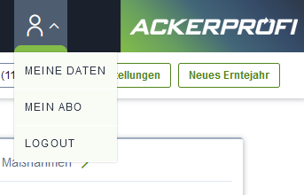

Abb. 1 Mit der neuen Aboverwaltungen können Sie Ihr Ackerprofi-Abonnement bequem verwalten.

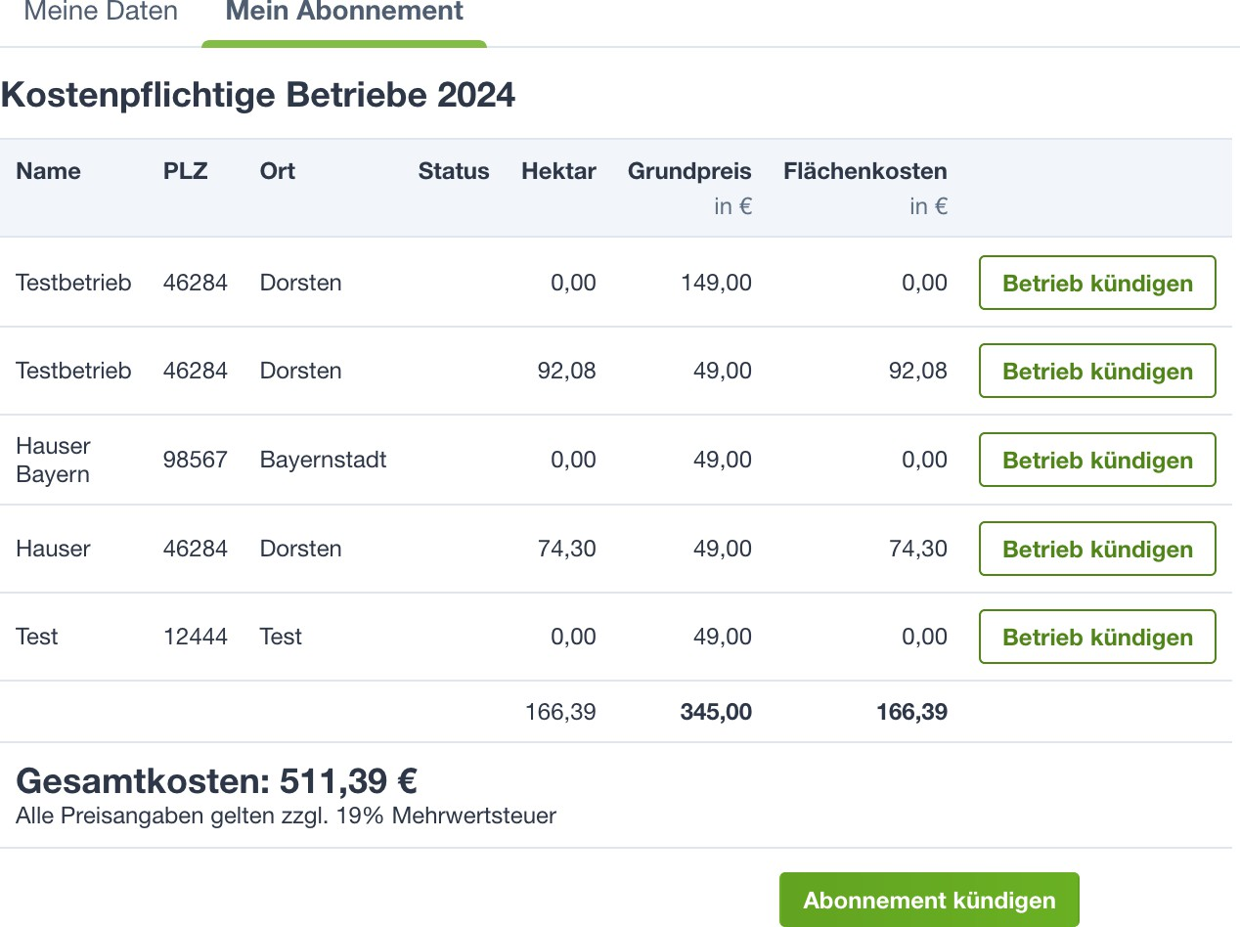

Sie können entweder einzelne Betriebe oder das gesamte Abo kündigen. Anschließend erhalten Sie eine Bestätigungs-E-Mail mit Kündigungsdatum und einer Übersicht der gekündigten Betriebe.

# Ihre Betriebe in Ackerprofi

Im Menü Betriebe finden Sie all Ihre Betriebe und können zudem bei Bedarf weitere Unterbetriebe anlegen.

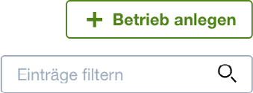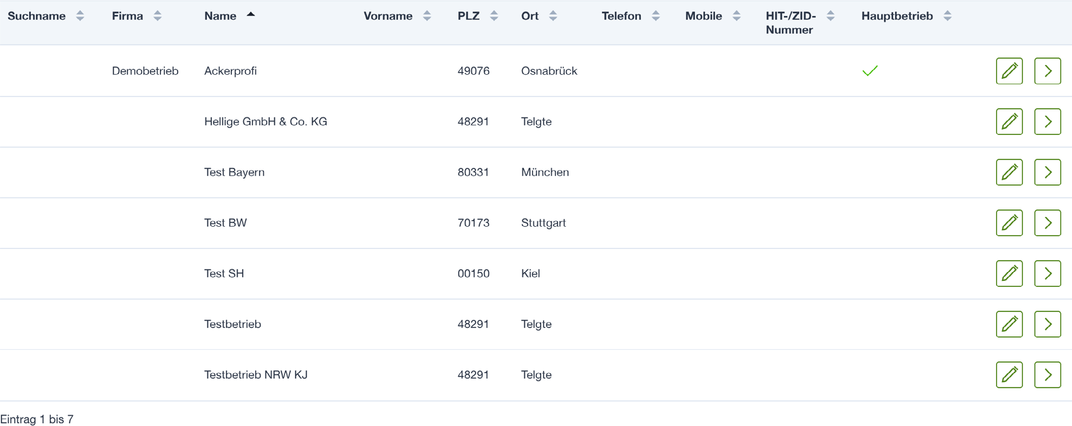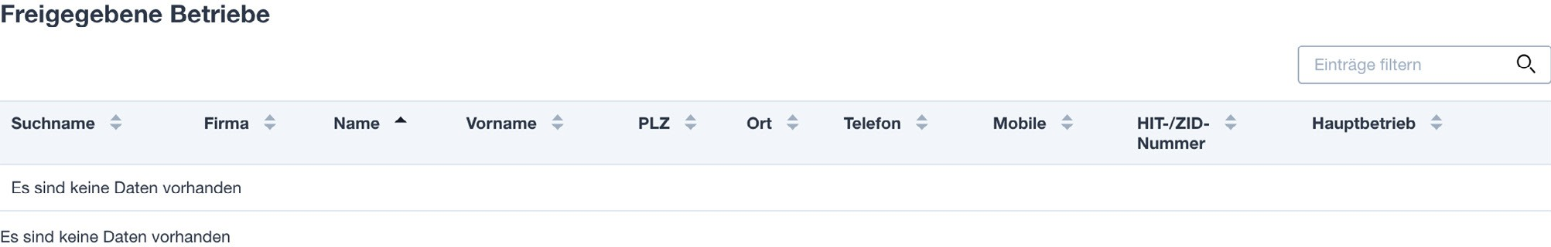

Abb. 2 Hier finden Sie übrigens auch die Betriebe, für die Sie z.B. als Mitbenutzer freigeschaltet wurden

Bei der Anlage eines neuen Betriebes hinterlegen Sie zunächst allgemeine Angaben. Die HIT/ZID- Nummer muss vollständig sein, beginnend mit 276 und Ihrem Bundeslandkürzel, damit Ihre späteren Ackerprofi-Exporte korrekt in Meldedatenbanken übernommen werden können.

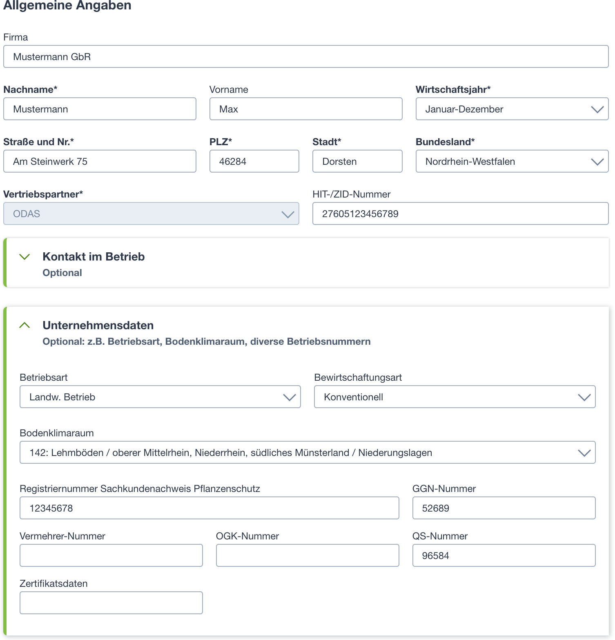

Unter Kontakt im Betrieb sowie Unternehmensdaten können Sie optionale Informationen angeben.

- Wir empfehlen, die Unternehmensdaten auszufüllen. Sie werden unter anderem in verordnungsrelevanten Berichten verwendet.

# Die Ackerprofi-Zentrale

Klicken Sie auf einen Betrieb in der Betriebsliste, öffnen Sie diesen Betrieb und befinden sich nun in dessen Zentrale.

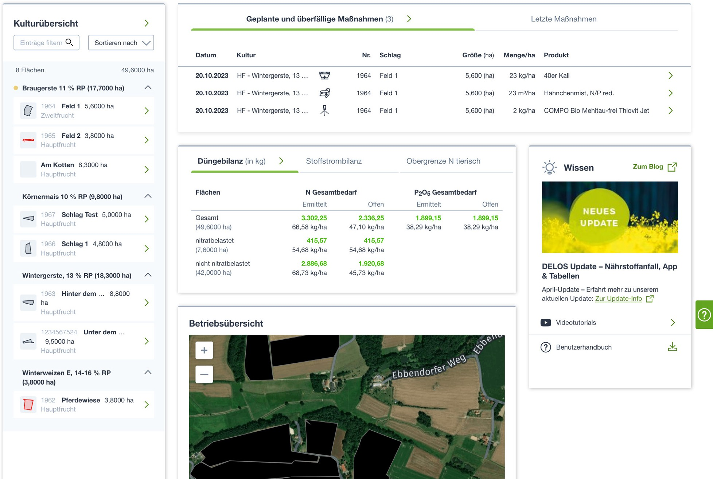

Sobald Sie die Dokumentation mit Ackerprofi beginnen, finden Sie hier wichtige und zusammenfassende Informationen. Mit der Betriebs- und Kulturübersicht ergänzt durch Listen diverser Maßnahmen und Bilanzen haben Sie die wichtigsten Daten an einer Stelle.

# Die Schlagverwaltung

Ŕ [Ackerprofi QuickTipp – Verwaltung von roten Gebieten (ca. 3 Min.)](https://to.delos.biz/video/rotegebiete)

Ŕ [Ackerprofi QuickTipp – Verwaltung von Restriktionsflächen (ca. 2 Min.)](https://to.delos.biz/video/restriktionsflaechen)

Die Schlagliste gibt Ihnen Informationen über nitratbelastete oder eutrophierte Gebiete. Weiterhin werden hier aktuelle sowie vorige Frucht des Schlages und hinterlegte Bodenproben sowie erstellte Düngebedarfsermittlungen angezeigt.

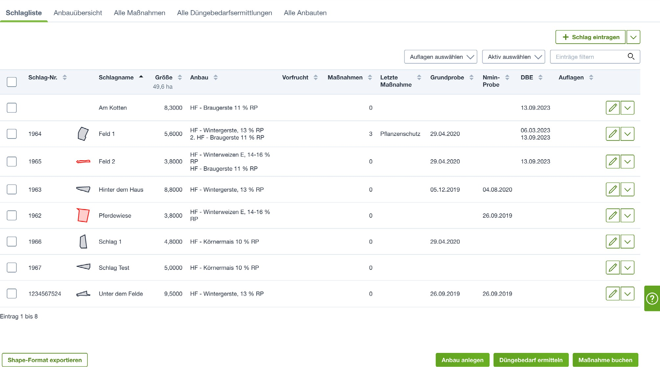

- Die meisten Tabellen in Ackerprofi können Sie übrigens sortieren. Über das Suchfeld rechts über den Tabellen können Sie sich zudem nur Tabelleneinträge anzeigen lassen, die das

eingegebene Attribut erfüllen. Versuchen Sie es mal mit »rot«!

## Schläge löschen, übernehmen und tauschen

### Schläge löschen

Wird ein Schlag in einem Erntejahr nicht benötigt, können Sie diesen Schlag in diesem Jahr löschen.

### Schläge aus anderen Erntejahren übernehmen

Ŕ [Ackerprofi QuickTipp – Wechseln in das neue Erntejahr (ca. 1 Min.)](https://to.delos.biz/video/erntejahrwechsel)

Sofern ein Schlag in den Vorjahren vorhanden war, können Sie diesen auch nach Löschung immer wieder über den Button Einstellungen neben der Erntejahr-Auswahl unterhalb der Hauptnavigation wieder übernehmen.

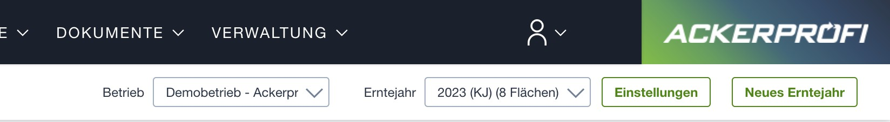

### Schläge zwischen Betrieben tauschen

In den Erntejahreinstellungen können Sie auch Schläge zwischen Ihren Betrieben hin- und hertauschen.

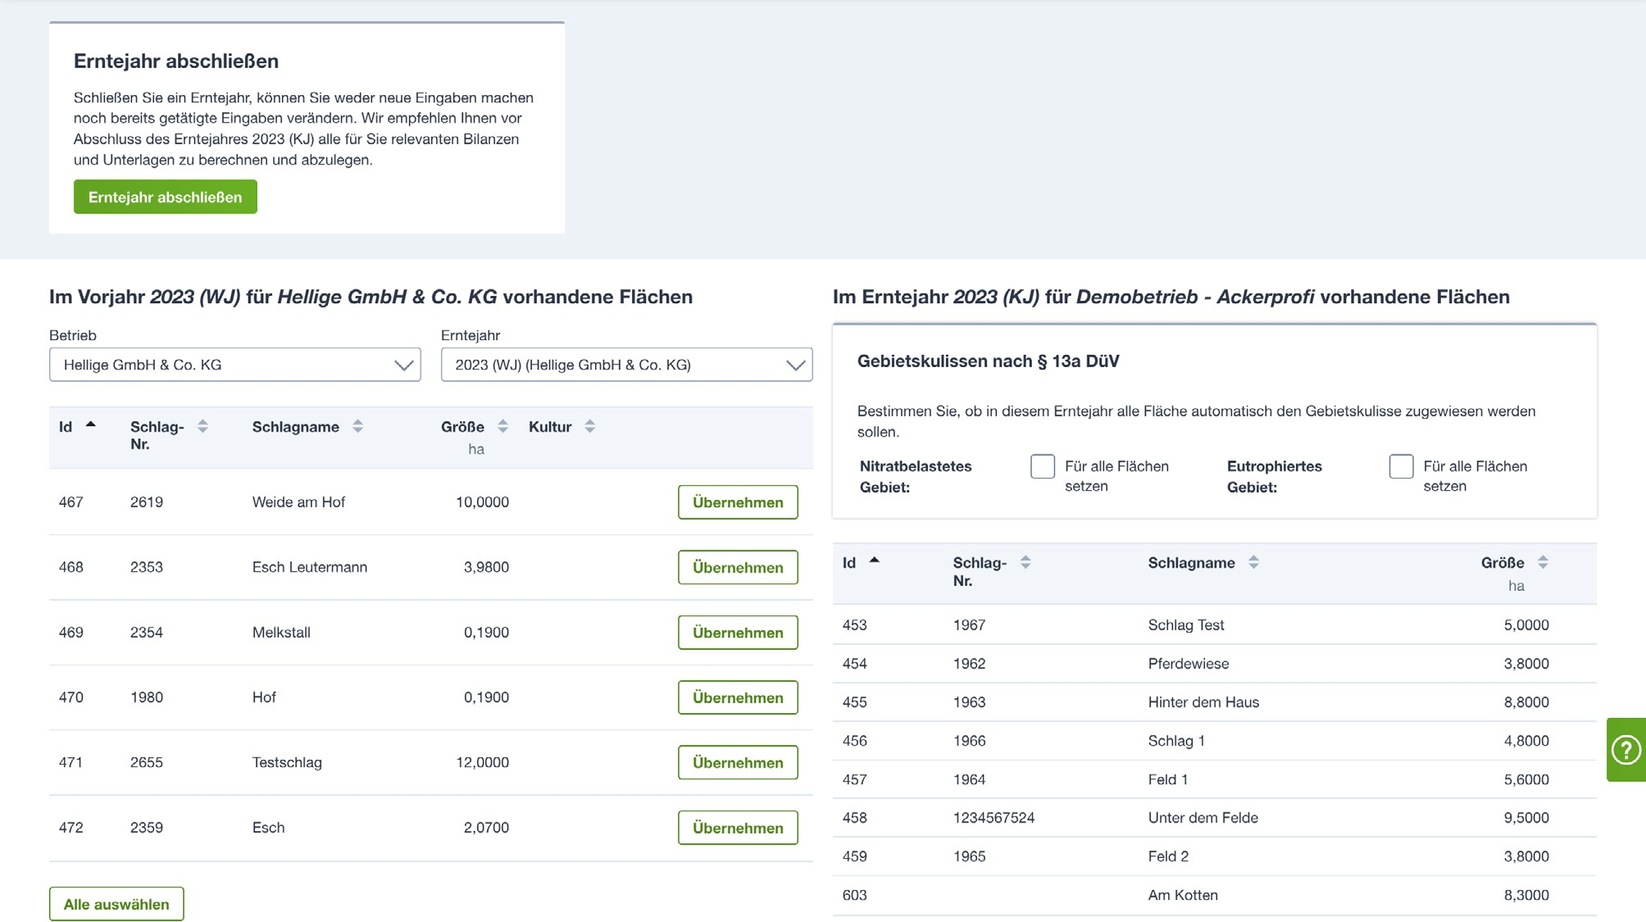

## Import- und Sammelfunktionen vs. Einzelfunktionen

Ackerprofi bietet diverse Importmöglichkeiten und Sammelfunktionen, die Sie über Schlagliste und Anbauübersicht erreichen. Öffnen Sie einen Schlag, erreichen Sie manuelle bzw. nur diesen Schlag betreffende Funktionen.

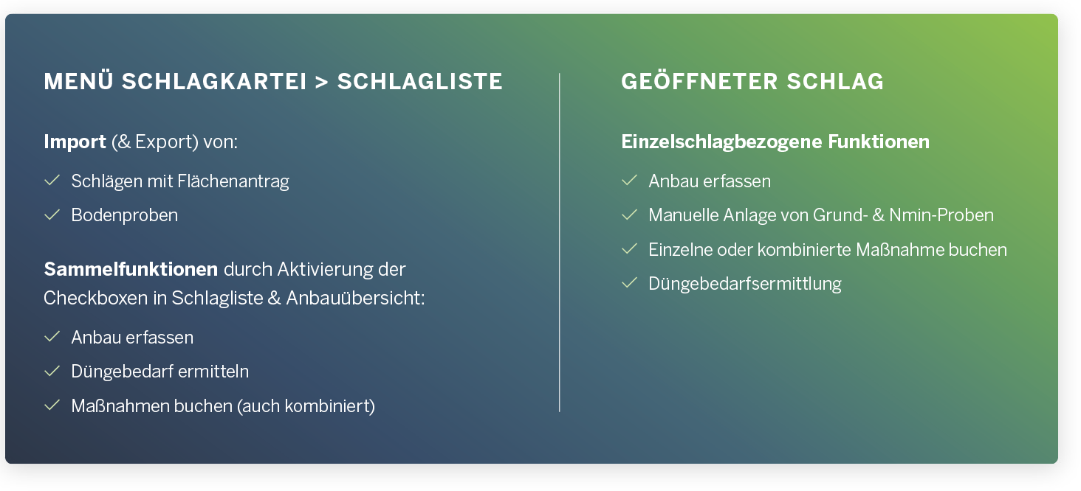

/ Schlagbezogene Importfunktionen finden Sie in Ackerprofi immer in der Schlagliste.

### Schlagimport

Ŕ [Ackerprofi QuickTipp – Flächenimport & Flächendatenabgleich (ca. 3 Min.)](https://to.delos.biz/video/flaechenimport)

Ackerprofi ermöglicht den Import von Schlaggrenzen aus Ihrem Flächenantrag/Agrarantrag und weiteren Quellen, wie z. B. von Maschinenterminals.

1. Navigieren Sie zu Schlagkartei > Schläge und öffnen Sie in der Schlagliste das Dropdown neben dem Button + Schlag eintragen. In diesem Fall wählen Sie Eintrag Schläge importieren.
2. Laden Sie die Shape-Dateien hoch, die importiert werden sollen. Ackerprofi erkennt automatisch, ob die Dateien aus einem Agrarantrag stammen oder in einem sonstigen Format vorliegen.

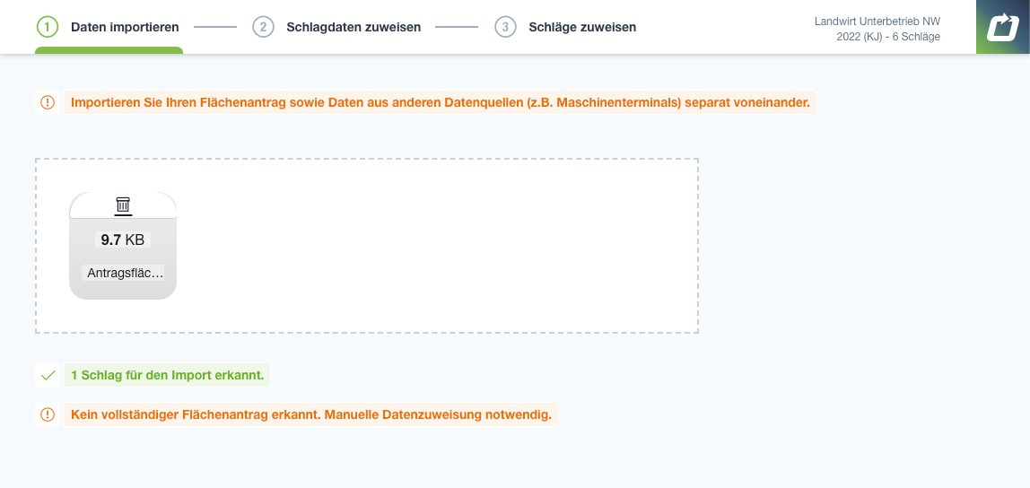

1. Bei sonstigen Formaten werden Sie aufgefordert, die Attribute der Shape-Datei den entsprechenden Angaben in den Ackerprofi-Schlagdaten zuzuordnen.

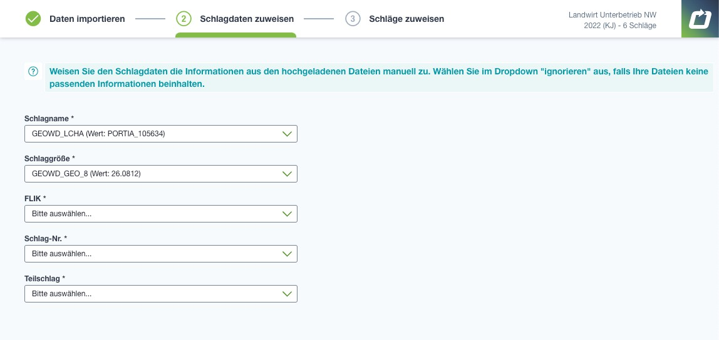

1. Im letzten Schritt sehen Sie eine Vorschau aller zu importierenden Schläge. Markieren Sie die Schläge, die tatsächlich importiert werden sollen und ordnen Sie sie ggf. den in Ackerprofi bereits bestehenden Schlägen zu.

{ Siehe auch: »Wie gelange ich an die Daten aus dem Flächenantrag?« auf S. 136

- In Ackerprofi können Sie auch Schläge importieren, die sich in verschiedenen Bundesländern befinden. Die Importfunktion ist dabei unabhängig vom Bundesland, das für den Betrieb

hinterlegt wurde.

#### Schlagimport Hessen

Die Schlagdaten des hessischen Antragsprogramms enthalten die Information, welcher Gebietskulisse Schläge unterliegen. Ackerprofi kann diese Informationen beim Schlagimport auslesen und kennzeichnet betreffende Schläge automatisch in den Schlagdaten mit der Auflage von nitratbelasteten oder eutrophierten Gebieten.

### Schläge manuell eintragen

Wenn Sie Ihre Schläge manuell eintragen, geben Sie neben dem Schlagumriss, auch Schlagname, Schlagnummer, Nutzungsart sowie Auflagen oder Gebietseinschränkungen an, die Einfluss auf Ihre Dokumentationspflichten haben. So kann Ackerprofi daraus resultierende Nährstoffabzüge sowie Einschränkungen in Düngebedarfsermittlungen und Bilanzen automatisiert berücksichtigen.

* + - 1. Schlagskizzen bearbeiten oder löschen

Wenn Sie in das neue Erntejahr starten und Ihre Schläge sich z.B. durch Schlagteilung oder die Neuaussaat von Rand- und Blühstreifen verändert haben, können Sie die Schlagskizze in den Schlagstammdaten bearbeiten und einzelne Punkte verschieben. Bei komplexeren Randstrukturen kann es jedoch angenehmer sein, die Schlagskizze vollständig zu löschen und im Anschluss neu einzuzeichnen oder per Schlagimport neu zu importieren.

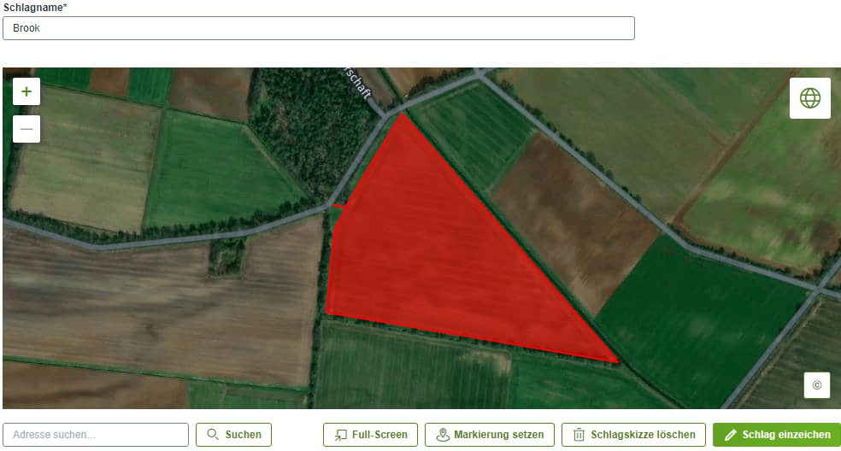

Abb. 3 Klicken Sie dafür unter der Karte auf den Button Schlagskizze löschen und bestätigen Sie die Sicherheitsfrage.

### Bodenproben importieren

Ŕ [Ackerprofi Quick-Tipp – Bodenproben importieren & verwalten (ca. 9 Min.)](https://to.delos.biz/video/bodenprobenverwaltung)

Bodenproben können Sie manuell eintragen oder gesammelt importieren. Für den Import von Boden- oder Nmin-Proben öffnen Sie in der Schlagliste das Dropdown neben + Schlag eintragen und wählen die passende Funktion aus.

- Eine Übersicht, für welche Schläge Grund- oder Nmin-Proben angelegt wurden, finden Sie in der Schlagliste. In den jeweiligen Spalten können Sie das Datum der letzten Probe einsehen.

Ist für einen Schlag kein Datum vorhanden, ist noch keine Probe in Ackerprofi hinterlegt.

Wählen Sie den Prüfbericht Ihres Labors aus. Sofern Schlagname und Nummer des Prüfberichts mit den Schlagdaten in Ackerprofi übereinstimmen, erfolgt die Zuordnung der Proben automatisch. Anderenfalls wählen Sie die gewünschten Einzelproben aus und weisen die Schläge manuell zu.

Mischproben errechnet Ackerprofi automatisch, wenn Sie mehrere Einzelproben einem einzigen Schlag zuweisen. Sie können zudem auch eine Einzelprobe mehreren Schlägen zuweisen. Dafür kopieren Sie die Probe und weisen weitere Schläge zu.

Prüfen Sie anschließend alle Angaben und ergänzen Sie fehlende Pflichtangaben. Gespeicherte Bodenproben finden Sie nach dem Speichern stets im Einzelschlag.

### Bodenprobe manuell anlegen

Für eine manuelle Eintragung aktivieren Sie entweder die Checkbox des Schlages oder öffnen den Schlag per Klick auf den Listeneintrag und klicken anschließend auf Bodenprobe erstellen.

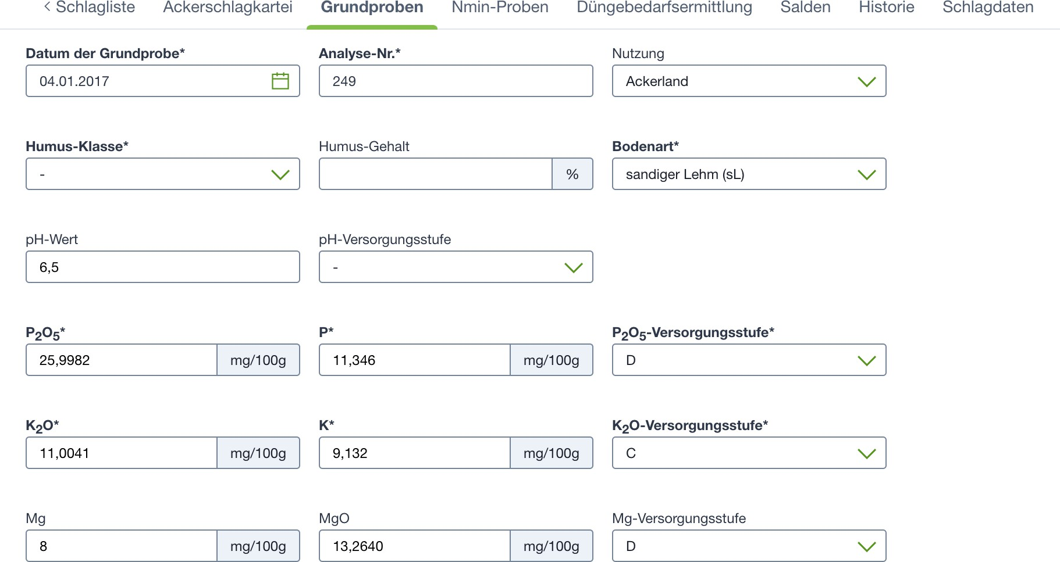

## Stilllegungen und Bilanzausschluss

Seit diesem Jahr müssen Sie erstmalig verpflichtend 4% Ihrer Ackerfläche stilllegen. Die Stilllegung wird im GAP-Antrag über spezifische EU-Codes gekennzeichnet.

### Automatische Erkennung über EU-Code im Anbau

Wenn Sie in Ackerprofi bei Anlage eines neuen Anbaus einen dieser spezifischen EU-Codes angeben, erkennt Ackerprofi, dass es sich um eine Stilllegung handelt.

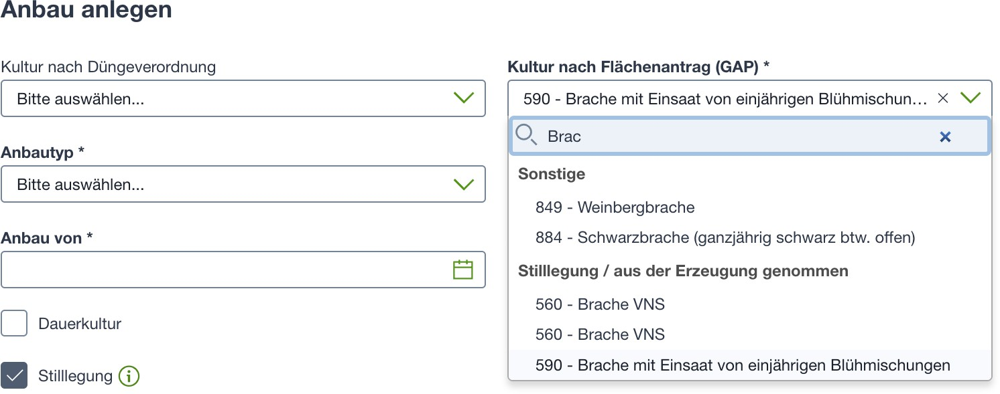

Abb. 4 Suchen Sie z.B. nach „Stilllegung“ oder „Brache“ bekommen Sie passende EU-Codes angezeigt

/ Legen Sie einen Anbau mit einer Kultur nach Flächenantrag (GAP) an, die die Eigenschaft der Stilllegung besitzt, übernimmt Ackerprofi einmalig die Stilllegungs-Kennzeichnung

für den Anbau sowie den gesamten Schlag und schließt diesen aus den Bilanzen aus. (Schlagdaten > Bilanzausschluss und Stilllegung).

Dieser Automatismus erfolgt einmalig bei Erstellung des Anbaus.

Manuelle Änderungen werden nicht mehr automatisch von Anbau zu Schlagdaten oder umgekehrt übernommen.

### Bilanzausschluss

Die Kennzeichnung finden Sie in den Stammdaten des Schlags.

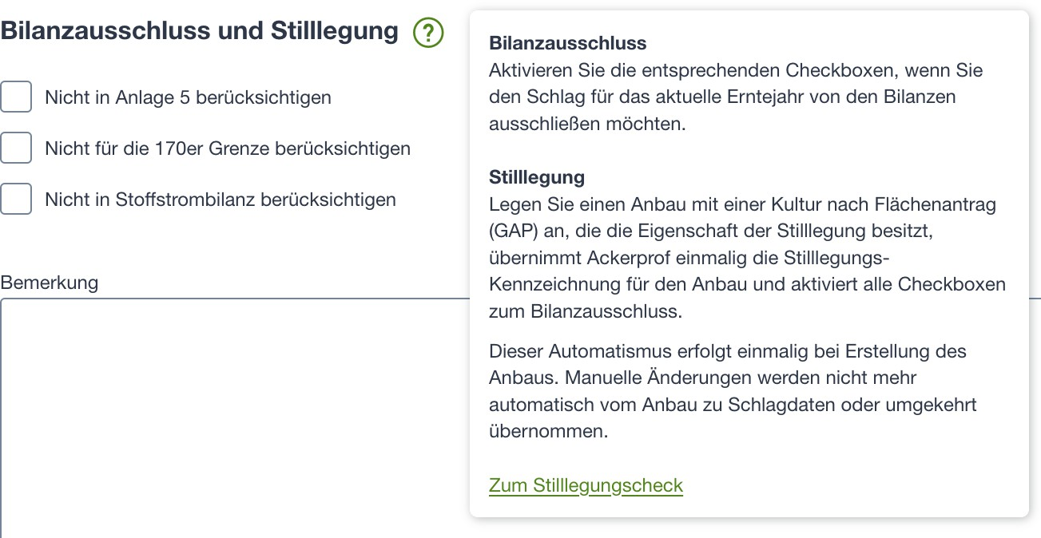

/ Manuelle Änderungen an den Checkboxen im Bereich Bilanzausschluss und Stilllegung in den Stammdaten haben keinen Einfluss auf die Kennzeichnung eines bereits vorhandenen Anbaus

als Stilllegung. Solche Änderungen können also dazu führen, dass Angaben im Anbau von der Kennzeichnung des Schlags abweichen. Diese Abweichungen werden Ihnen im Anbaubereich des Schlags über das Warnzeichen angezeigt.

### Keine Düngebedarfsermittlung erforderlich

Ackerprofi erkennt, dass für stillgelegte Schläge keine Düngebedarfsermittlung erforderlich ist. Im Menü Schläge > Düngebedarfsermittlung wird für diese Anbauten keine Abfrage gestellt und in der Ackerschlagkartei des Schlags wird auch nicht auf fehlende Düngebedarfsermittlungen hingewiesen.

{ Im Stilllegungscheck werden Anbauten auf Abweichungen in der Stilllegungs-Kennzeichnung geprüft.

Der neue Stilllegungscheck unter Schlagkartei > Plausibilitätsprüfungen zeigt Ihnen alle Anbauten und Schläge, bei denen es Unstimmigkeiten im Bereich der Stilllegungen gibt. Hier finden Sie zum einen Schläge, bei denen die Kennzeichnung des Schlages als Stilllegung von den Angaben im Anbau

abweichen. Zum anderen finden Sie hier auch alle Anbauten, bei denen die Kennzeichnung als Stilllegung von den automatischen Vorschlägen der angegebenen Kultur abweichen. Prüfen Sie die Abweichungen und passen Sie diese ganz einfach gesammelt über das Dropdown an.

## Kartenansicht mit Schlägen und Gebietskulissen

Auf der Satelliten-Karte sehen Sie alle Schläge Ihres Betriebes. Klicken Sie dafür einfach auf das Kartensymbol in der Hauptnavigation. Mit Hilfe der Betriebskarte können Sie prüfen, ob sich Ihre Schläge mit den Gebietskulissen Ihres Bundeslandes überschneiden.

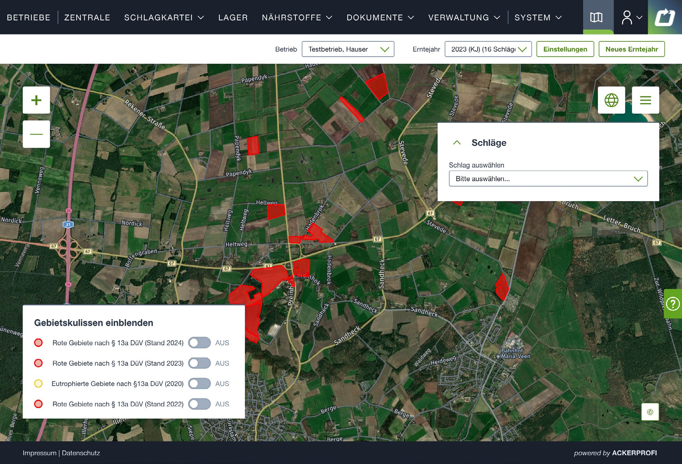

Rufen Sie über das Dropdown gezielt einzelne Schläge auf, wird die Karte auf diesen Schlag zentriert. Die Ansicht der Karte können Sie jederzeit zwischen der Standardkartenansicht und dem Satellitenbild wechseln.

Zudem können Sie die offiziellen Gebietskulissen in der Ansicht ein- bzw. ausschalten. Damit können Sie ganz einfach überprüfen, ob Ihre Schläge im nitratbelasteten- oder eutrophierten Gebiet liegen.

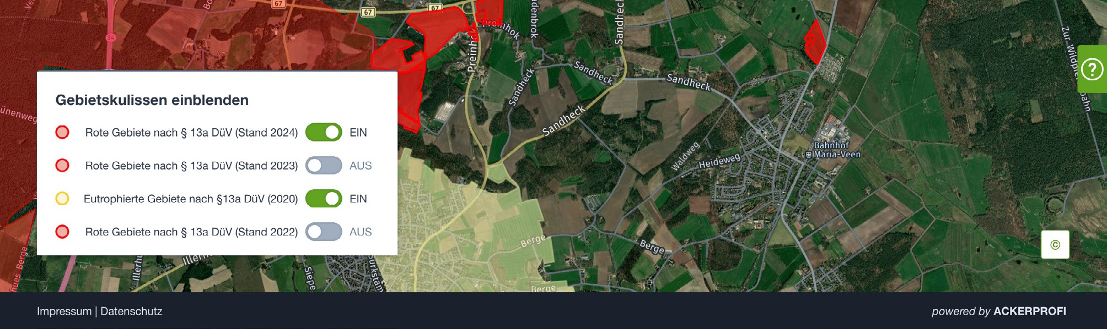

#### Schlaginfo

Klicken Sie auf einen Schlag oder wählen einen Schlag per Dropdown aus, öffnen sich die Schlaginfo mit Schlagnummer, Schlagname und Schlaggröße. Bei Bedarf können Sie die Schlagkoordinaten in die Zwischenablage kopieren, z.B. zur weiteren Verwendung in einer Navigationssoftware.

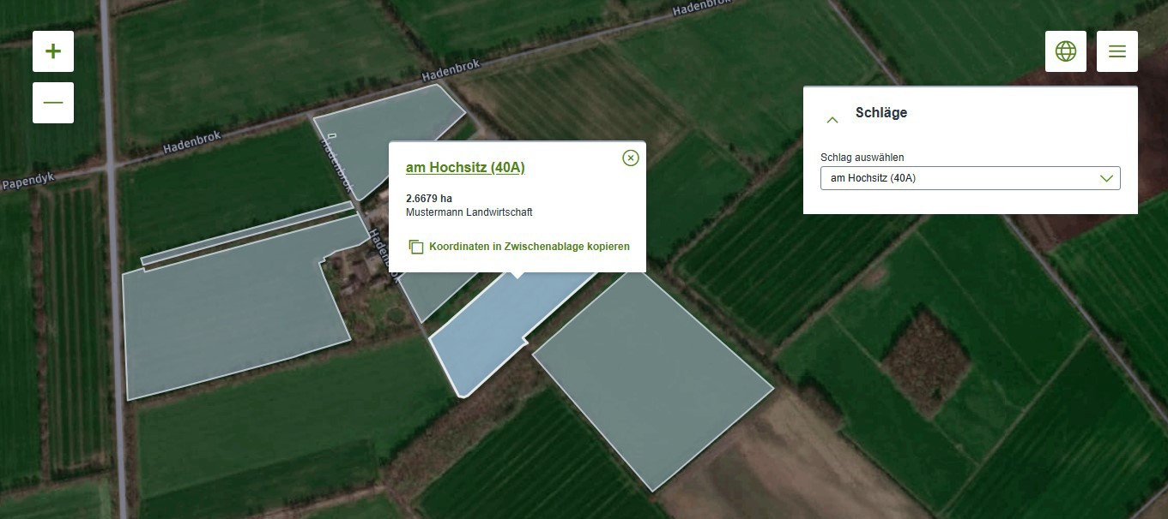

## Plausibilitätsprüfungen

### Maßnahmenprüfung – Schlaggröße und Mengen

Durch den Schlagimport aus dem neuen Flächenantrag kann es dazu kommen, dass sich die Größe der bereits angelegten Schläge ändert. In der Schlagkartei finden Sie nun den Maßnahmencheck, der für Sie prüft, ob es bei Maßnahmen durch den Schlagimport zu Unstimmigkeiten gekommen ist. Der Check zeigt Ihnen alle zu bearbeitenden Schläge an und Sie können anschließend wählen, ob Sie die Aufwand- oder Gesamtmenge anpassen wollen oder bei Teilschlagbuchungen und Aussaat den absoluten oder prozentualen Schlag bebuchen möchten.

### Gebietsprüfung für nitratbelastete (rote) und eutrophierte (gelbe) Gebiete

- Der Gebietscheck ist bisher nur für die Länder Bayern, Niedersachsen, Hessen und NRW verfügbar. Der Ausbau findet kontinuierlich statt.

Ackerprofi ist in der Lage auf Basis der ausgewiesenen nitratbelasteten Gebiete zu erkennen, ob Ihr Schlag in solch einem Gebiet liegt oder nicht.

Die Erkennung findet über Schlagkartei > Plausibilitätsprüfungen > Gebiete statt. Hier zeigt Ackerprofi Ihnen die Schläge an, für die abweichende Angaben der Gebietskulissen in den Schlagdaten der Ackerschlagkartei und der automatischen Erkennung durch Ackerprofi festgestellt wurden. Hier wird sowohl auf Übereinstimmung von Geometrie mit der Gebietskulisse als auch auf Übereinstimmung der veröffentlichten FLIK-Nummern geprüft (bisher nur für NRW möglich). Ackerprofi macht Ihnen einen Änderungsvorschlag, den Sie auch direkt annehmen können.

/ Bitte beachten Sie, dass zum Zeitpunkt des Abgleichs bereits vorhandene Düngebedarfs- ermittlungen über den Punkt DBE-Check zusätzlich angepasst werden müssen – dies passiert

nicht automatisch.

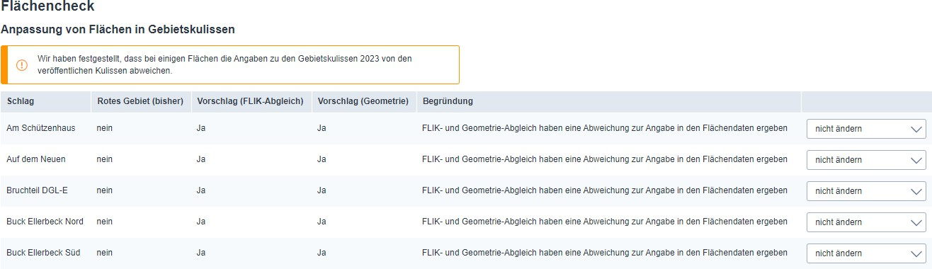

#### Technischer Hintergrund

Da der Abgleich der Geometrien mit den veröffentlichten Karten längere Zeit in Anspruch nimmt, führt Ackerprofi den Check für die vorhanden Schläge nachts im Hintergrund durch.

Falls es aktuelle Änderungen an Ihrer Schlagliste gegeben hat, empfehlen wir den Abgleich manuell mit einem Klick auf den Button Geometrie-Abgleich starten erneut anzustoßen. Dies kann dann je nach Anzahl der Schläge einige Minuten in Anspruch nehmen.

#### Änderungen im Bestandsschutz

Ackerprofi prüft lediglich, ob ein Schlag neu oder bestehend im nitratbelasteten Gebiet liegt. Sich daraus ergebende Änderungen bezüglich des Bestandsschutzes der jeweiligen Bundesländer müssen vom Nutzer geprüft werden. Folgende Änderungen sind uns bisher bekannt:

* + - 1. NRW

Sollten Kulturen auf den jetzt neu betroffenen Schlägen im vergangenen Herbst bereits gedüngt worden sein, gilt für diese Kulturen ein Bestandsschutz. Hier sind die Düngebedarfsermittlungen gemacht

und die Herbstdüngung dokumentiert. Für die betroffenen Kulturen muss daher zum Beispiel nicht die Düngemenge reduziert werden. Beispiele wären Wintergerste, Winterraps, Zwischenfrüchte.

* + - 1. Bayern

Wintergetreide, Winterraps und -rübsen als Hauptfrüchte sind im Düngejahr 2022/23 von der 20%igen Kürzung der Stickstoffdüngung ausgenommen und finden keine Berücksichtigung bei der 160/80-Regel. Bei den bereits angebauten Zweitfrüchten entfällt die 20%ige Kürzung der Stickstoffdüngung ebenfalls. Sie fließen jedoch zusammen mit der nachfolgenden Sommerung in die 160/80-Regel ein.

- Die schlagebezogene 170 kg N/ha-Grenze für Organik gilt bei neuen nitratbelasteten Schlägen erstmalig ab dem Düngejahr 2023/2024.

* + - 1. Gebiets-Check durchführen

In der Karte von Ackerprofi können Sie sowohl die alten als auch die neuen offiziellen Kulissen der nährstoffbelasteten Gebiete einschalten. So können Sie bereits jetzt prüfen, ob Ihr Betrieb von den Änderungen betroffen ist. Möchten Sie es genauer wissen, wechseln Sie in den Gebietscheck, zu finden unter Schlagkartei > Plausibilitätsprüfungen.

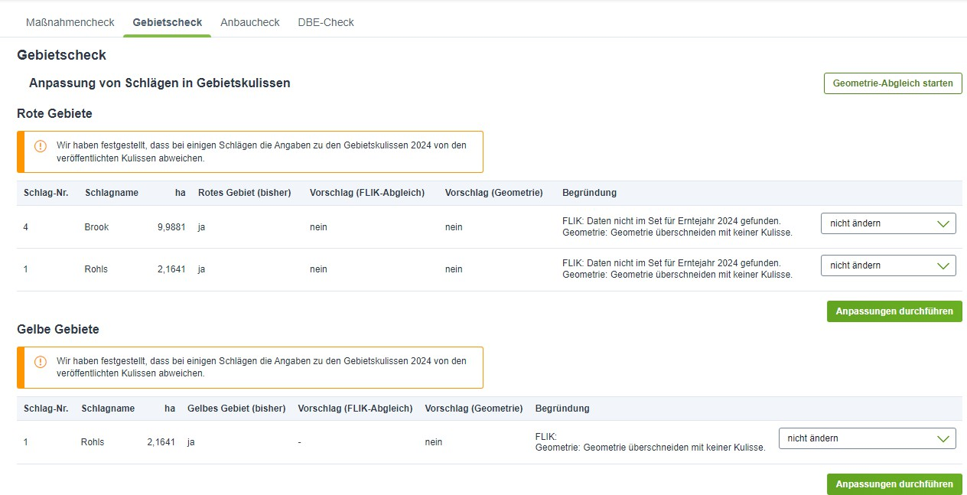

Der Gebietscheck prüft erntejahresspezifisch, ob Ihre Schläge in nährstoffbelasteten Gebieten liegen. Wechseln Sie dafür in das aktuelle Erntejahr und starten Sie den Check mit einem Klick auf den Button Geometrie-Abgleich starten. Ackerprofi zeigt Ihnen im Anschluss in einer Liste alle Schläge, bei denen die bisher hinterlegten Gebietskennzeichnungen aus den Schlagdaten von den offiziell ausgewiesenen Gebietskulissen abweichen. Mit Hilfe des Dropdowns können Sie für jeden Schlag individuell festlegen, ob diese der gefundenen Gebietskulisse zugewiesen werden soll oder nicht. Speichern Sie Ihre Änderungen über den Button Anpassungen durchführen. Ackerprofi übernimmt die Änderungen im Anschluss automatisch in Ihre Schlagdaten.

- Die Prüfung der nährstoffbelasteten Gebiete im Gebietscheck ist versioniert. Sie können also vor der ENNI-Meldung für das vorangegangene Erntejahr noch eine Gebietsprüfung auf Basis

der damals gültigen Kulisse vornehmen.

### Anbauprüfung – Maßnahmen und Düngebedarfsermittlungen

Damit Sie einen besseren Überblick über fehlende Anbauzuordnungen haben, entwickelten wir für Ackerprofi den Anbaucheck. Hier können Sie bei allen Maßnahmen und Düngebedarfsermittlungen, denen bisher weder von Ihnen noch von Ackerprofi ein Anbau zugewiesen werden konnte, den fehlenden Anbau ergänzen. Insbesondere in Vorbereitung auf die bevorstehende Meldung besteht hiermit nun die Möglichkeit alle bereits getätigten Angaben auf Vollständigkeit zu prüfen.

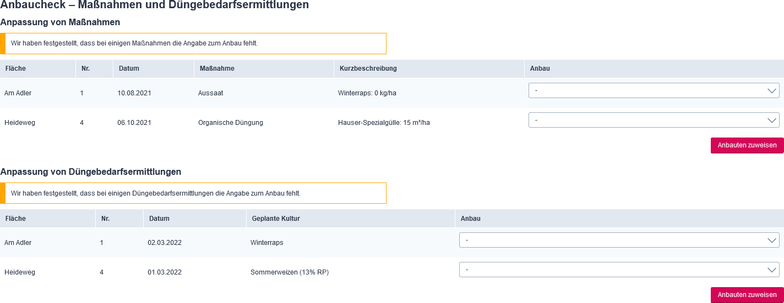

### DBE-Prüfung

Ackerprofi prüft hier, ob die in den Düngebedarfsermittlungen automatisiert vorgeschlagenen Angaben zu Vorfrucht, org. Düngung und Zwischenfrucht aus dem Vorjahr mit den gespeicherten Werten in der Bedarfsermittlung übereinstimmen oder einer Korrektur bedürfen. Die Korrekturen können Sie direkt hier vornehmen.

Mit diesem Check können auch bereits erstellte Düngebedarfsermittlungen mit nachträglich, durchgeführten Anpassungen in der Ackerschlagkartei des Vorjahres schnell und unkompliziert angepasst werden.

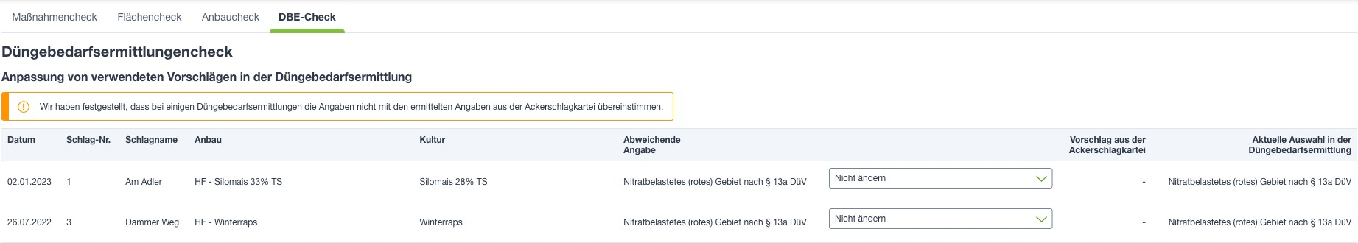

* + - 1. Neuberechnung bei Auflagenänderung

Düngebedarfsermittlungen, die durch eine Änderung der Auflage »nitratbelastetes Gebiet« in den Schlagdaten neu berechnet werden müssen, werden ebenfalls im DBE-Check aufgeführt. Die Neuberechnung können Sie komfortabel für mehrere Schläge im DBE-Check erledigen.

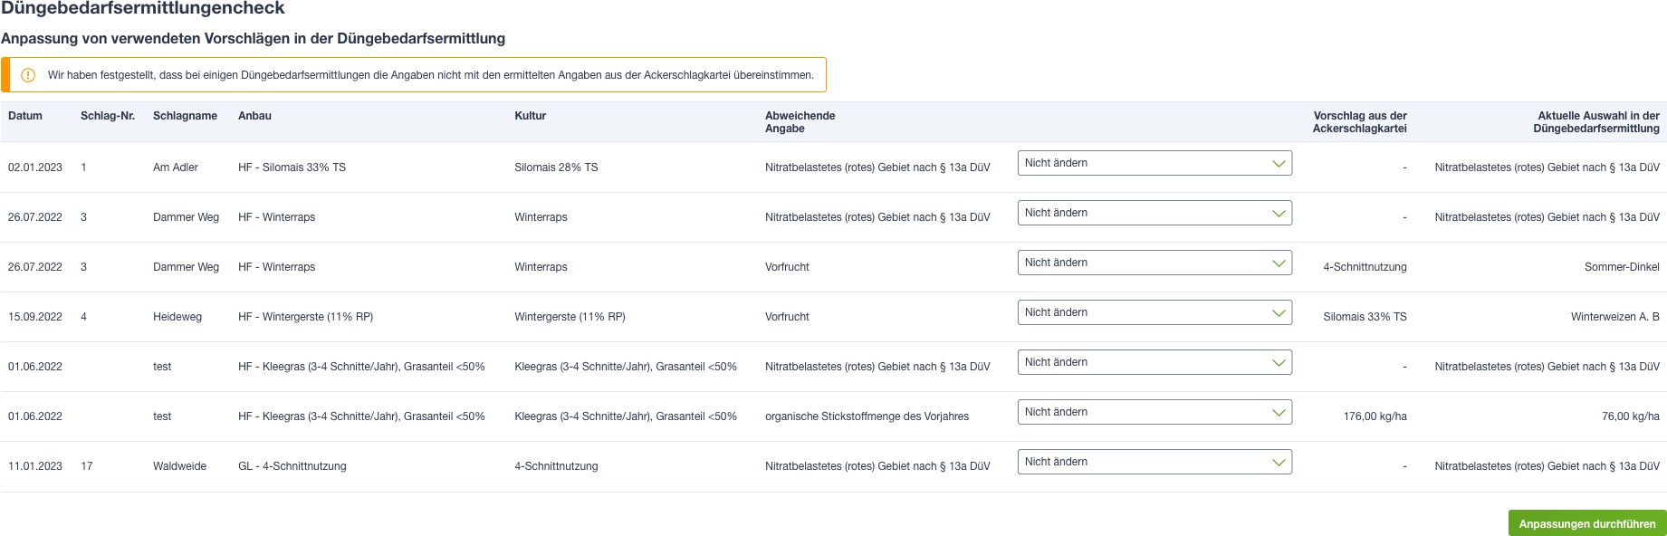

## Auftragsverwaltung für Maßnahmen und Bodenproben

/ Beachten Sie, dass durch die Auflagenänderung automatisch die 20 %-Stickstoffkürzung für nitratbelastete Gebiete durchgeführt wird. Dies kann ggf. zu einer Überschreitung des

Düngebedarfs führen.

### Auftragsübersicht

In der Schlagkartei > Schläge > Aufträge finden Sie je Betrieb eine Auftragsübersicht. Die Übersicht gliedert sich in Geplante Maßnahmen, Geplante und überfällige Aufträge sowie Erledigte Aufträge.

Sobald Geplante Aufträge vom zuständigen Auftragsempfänger als erledigt markiert werden, werden diese im Bereich Erledigte Aufträge aufgeführt.

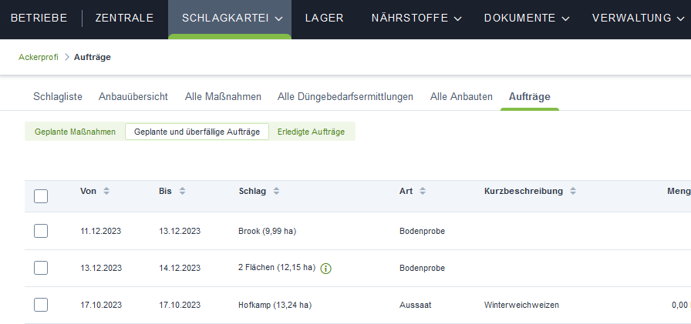

### Neuen Auftrag erstellen

Neue Aufträge können über 3 Wege erstellt werden:

1. Klicken Sie in Schlagkartei > Schläge > Aufträge auf den Button + Maßnahmenauftrag anlegen. Der gewohnte Ackerprofi-Assistent zur Maßnahmenbuchung öffnet sich und Sie können nach der Auswahl der Schläge sowie Maßnahmenart auch Auftragszeitraum und -empfänger angeben.

- Als Auftragsempfänger können alle Personen und Unternehmen ausgewählt werden, die über die Partnerverwaltung die entsprechende Berechtigung für den Bereich Aufträge besitzen.

1. Wandeln Sie in Schlagkartei > Schläge > Aufträge eine geplante Maßnahme in einen Auftrag um. Klicken Sie dafür auf den Bearbeiten-Button, aktivieren Sie die Checkbox Auftrag erstellen und geben Sie Auftragszeitraum sowie -empfänger an.
2. Auf dem gleichen Wege können Sie bereits während der Erstellung einer Maßnahme diese per Checkbox-Aktivierung direkt als Maßnahmenauftrag erstellen.

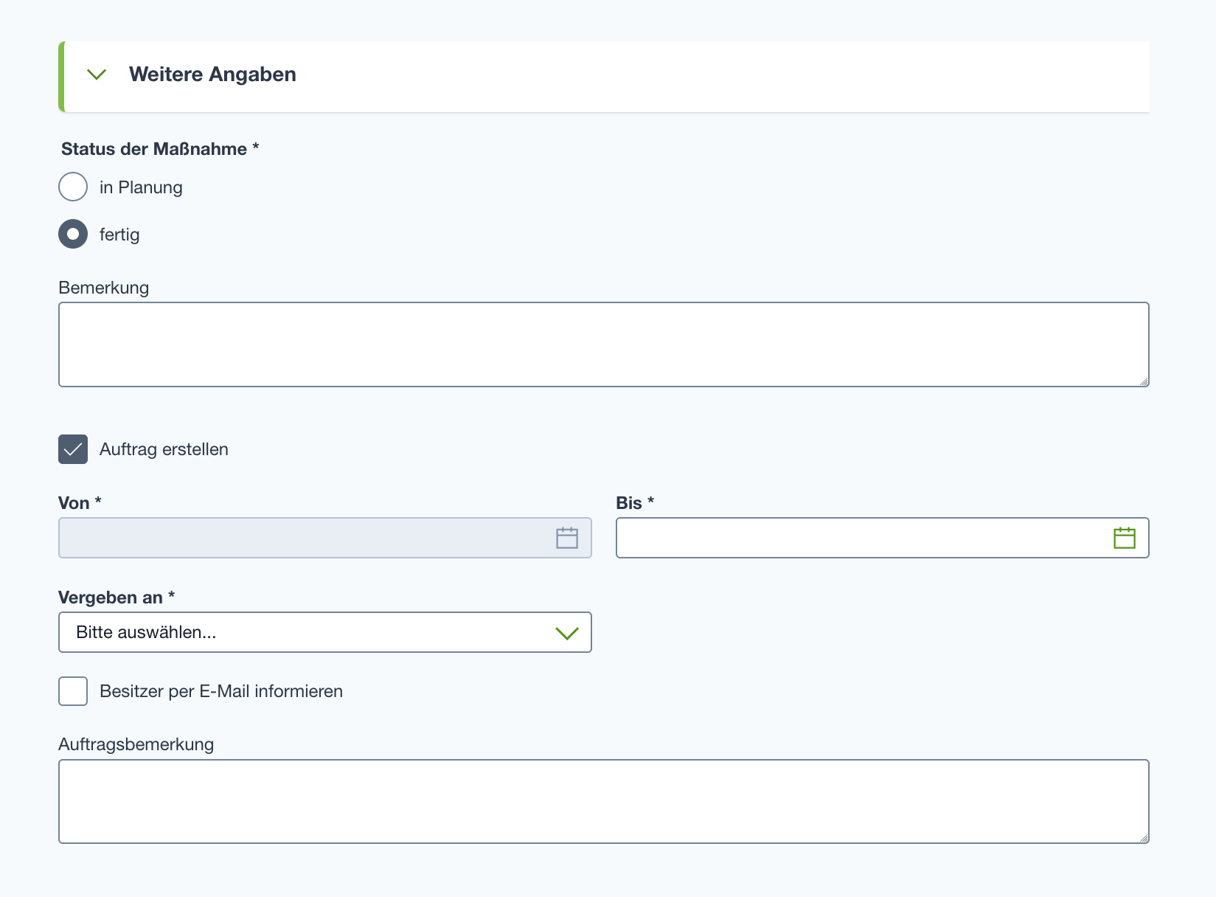

### Bodenprobenauftrag erstellen

Über die Auftragsübersicht können auch Bodenprobenaufträge erstellt werden. Klicken Sie dazu auf

+ Bodenprobenauftrag, um die Schlagauswahl des Betriebs zu öffnen.

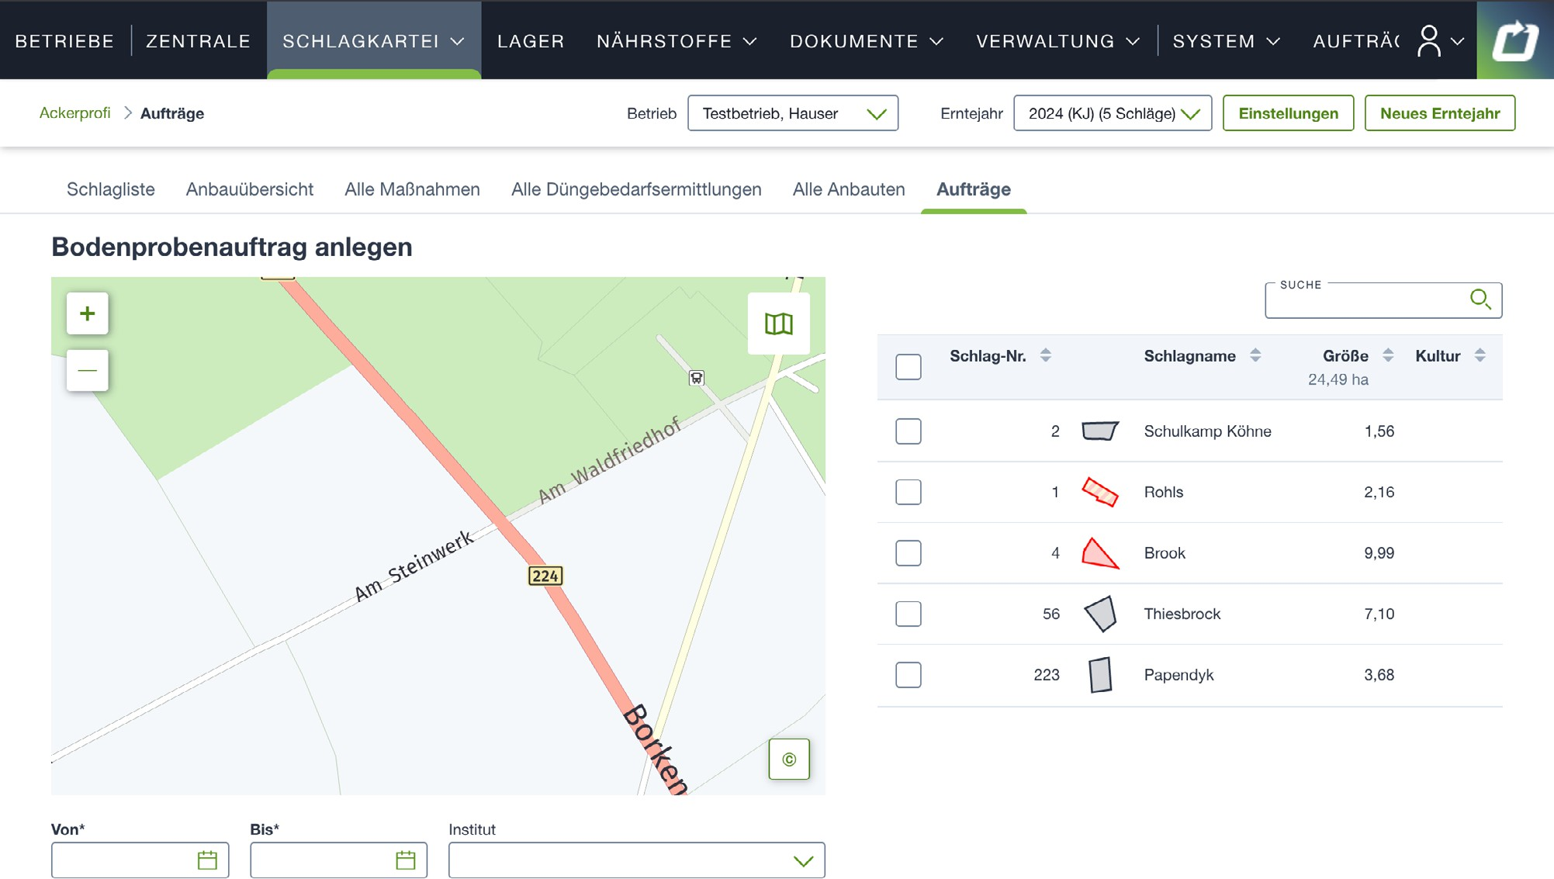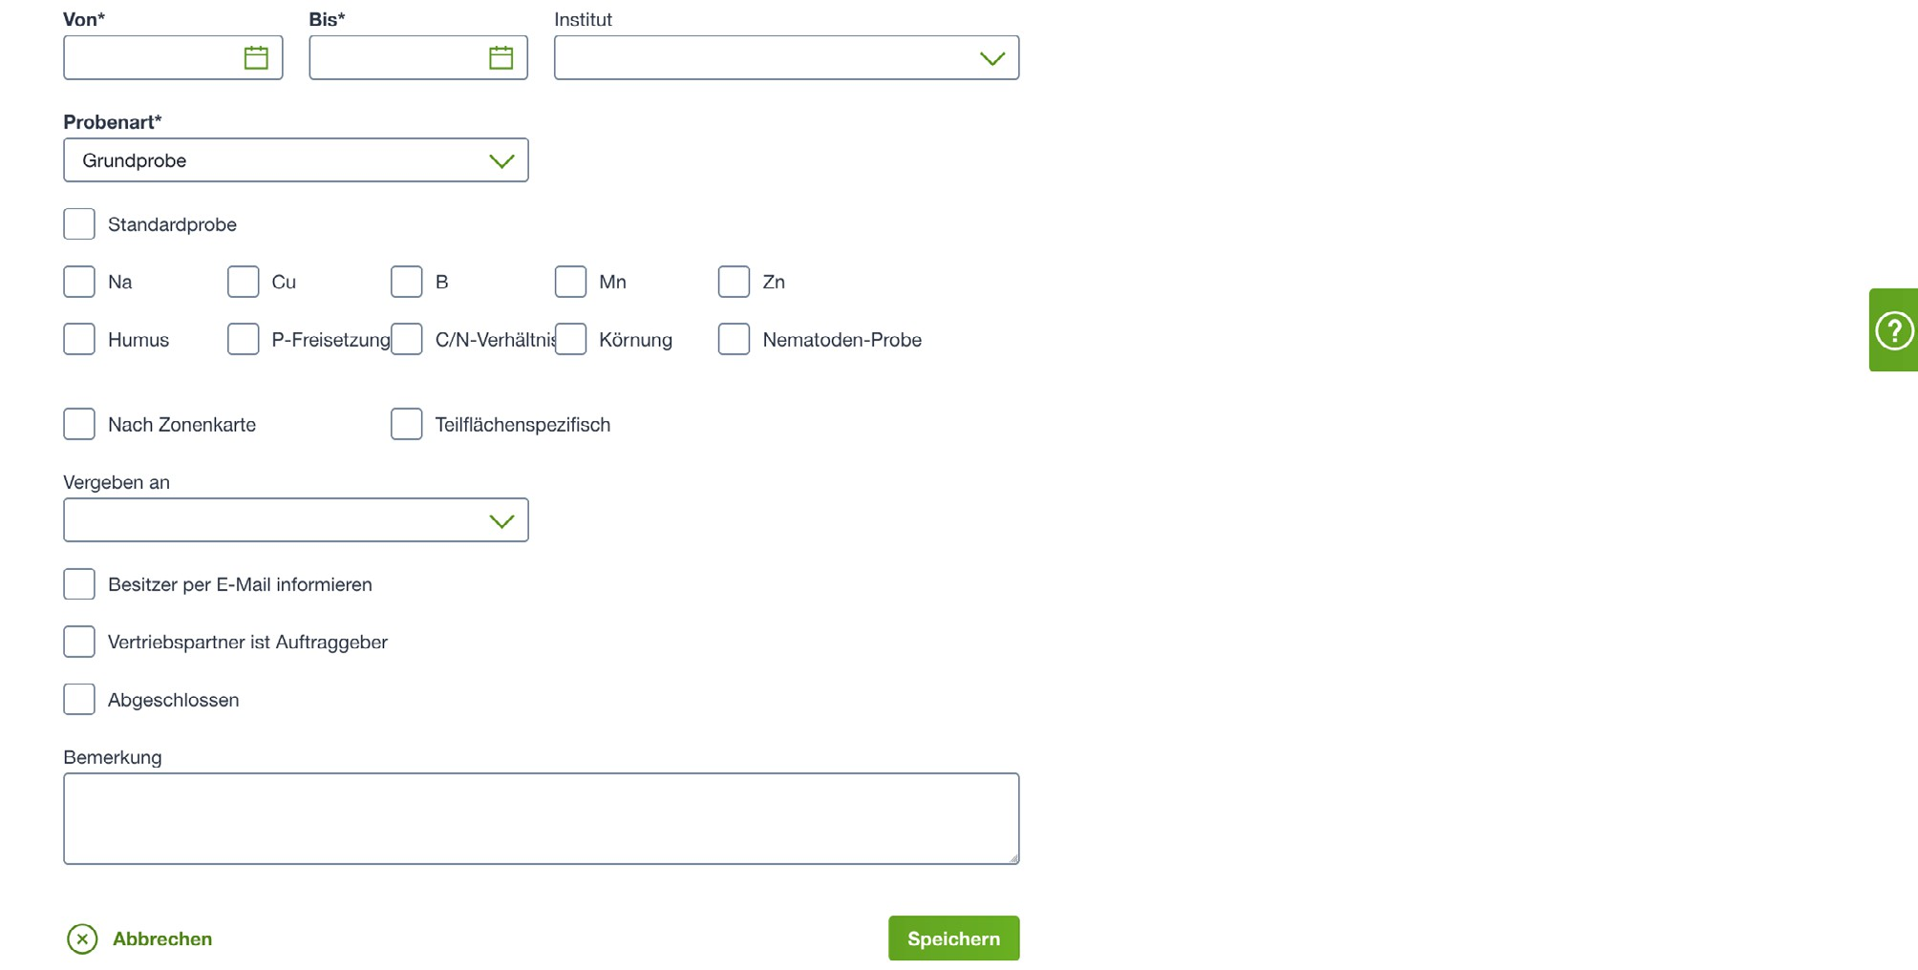

Wählen Sie die Schläge aus und entscheiden Sie, ob eine Grundprobe oder Nmin-Probe gezogen werden soll. Wählen Sie im Dropdown Institut das gewünschte Labor aus und passen Sie nach Bedarf die zu analysierenden Nährstoffe über die Aktivierung der Checkboxen an.

- Auch hier gilt bei der Auswahl des Auftragsempfängers, dass alle Personen und Unternehmen ausgewählt werden können, die über die Partnerverwaltung die entsprechende Berechtigung

für den Bereich Aufträge besitzen.

## Precision Farming

### Was ist Precision Farming?

Precision Farming umfasst verschiedene Techniken, die auf die differenzierte und zielgerichtete Bewirtschaftung landwirtschaftlicher Nutzflächen abzielen und dabei Unterschiede des Bodens und der Ertragsfähigkeit innerhalb eines Feldes berücksichtigen.

Für Sie als Landwirt bringt der Einsatz von Precision Farming ganz konkreten Mehrwert: Freuen Sie sich auf optimierte Erträge, den effizienten und zielgerichteten Ressourceneinsatz sowie ein verbessertes Datenmanagement.

Für den Einsatz von Precision Farming sind sogenannte Applikationskarten notwendig, die die Ausbringungsmengen von beispielsweise Dünger oder Saatgut an die teilschlagspezifische Bodenbeschaffenheit anpassen. Die Basis solcher Applikationskarten sind Managementzonenkarten oder auch Biomassekarten, in denen Hoch- und Niedrigertragsbereiche innerhalb eines Schlages identifiziert werden.

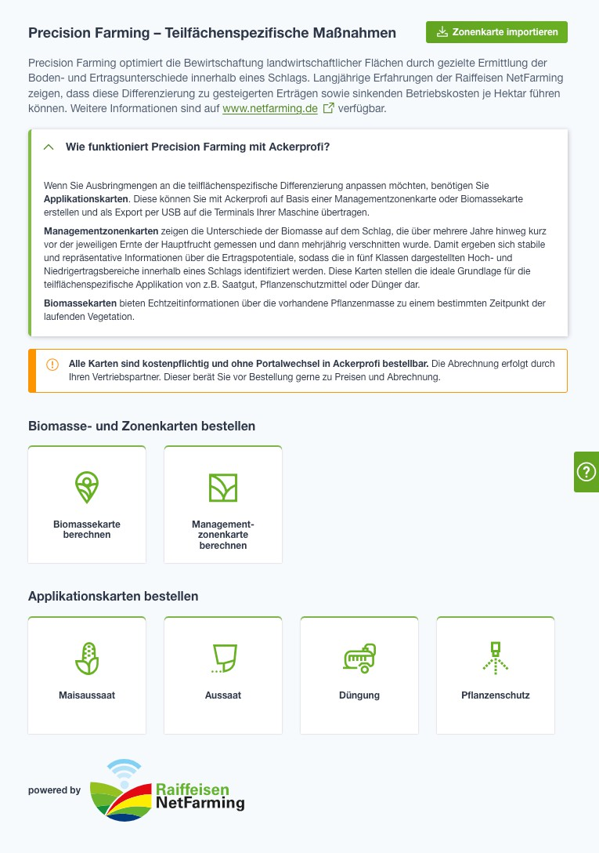

### Was nehme ich denn? Biomasse oder Managementzonenkarte?

Wenn Sie Ausbringmengen an die teilflächenspezifische Differenzierung anpassen möchten, benötigen Sie Applikationskarten. Diese können Sie mit Ackerprofi auf Basis einer Managementzonenkarte oder Biomassekarte erstellen und als Export per USB auf die Terminals Ihrer Maschine übertragen.

Managementzonenkarten zeigen die Unterschiede der Biomasse auf dem Schlag, die über mehrere Jahre hinweg kurz vor der jeweiligen Ernte der Hauptfrucht gemessen und dann mehrjährig verschnitten wurde. Damit ergeben sich stabile und repräsentative Informationen über die Ertragspotentiale, sodass die in fünf Klassen dargestellten Hoch- und Niedrigertragsbereiche innerhalb eines Schlags identifiziert werden. Diese Karten stellen die ideale Grundlage für die teilflächenspezifische Applikation von z.B. Saatgut, Pflanzenschutzmittel oder Dünger dar.

Biomassekarten bieten Echtzeitinformationen über die vorhandene Pflanzenmasse zu einem bestimmten Zeitpunkt der laufenden Vegetation.

### Biomassekarten

/ **Alle Karten sind kostenpflichtig und ohne Portalwechsel in Ackerprofi bestellbar. Die Abrechnung erfolgt durch Ihren Vertriebspartner. Dieser berät Sie vor Bestellung gerne**

**zu Preisen und Abrechnung.**

1. Klicken Sie im Menü Schläge > Precision Farming auf den Button Biomasse berechnen.
2. Um den Service zu nutzen, stimmen Sie einmalig der Übertragung der Flächengeometrien und Anbauten zu und bestätigen die Kenntnis von Kosten und Abrechnung.

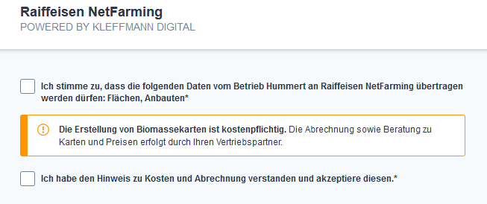

1. Aktivieren Sie die kostenpflichtigen Biomasse-Abos einzeln pro Schlag. Die Erstellung der Daten kann einen Moment dauern. Anschließend können Sie die Daten aufrufen und sehen für den Schlag die Biomasse zu verschiedenen Zeitpunkten.

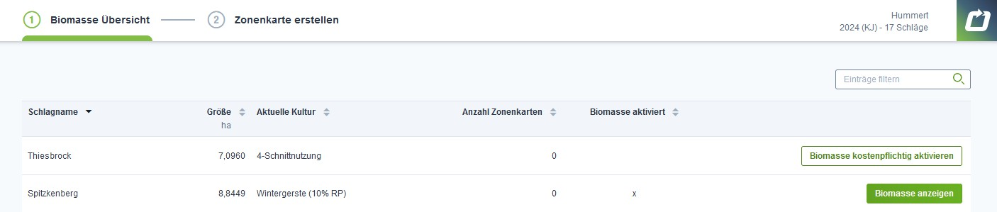

1. Wählen Sie einen Biomasse-Zeitpunkt aus und passen Sie die Anzahl der Zonen nach Bedarf an. Dies wird die Basis Ihrer Zonenkarte.

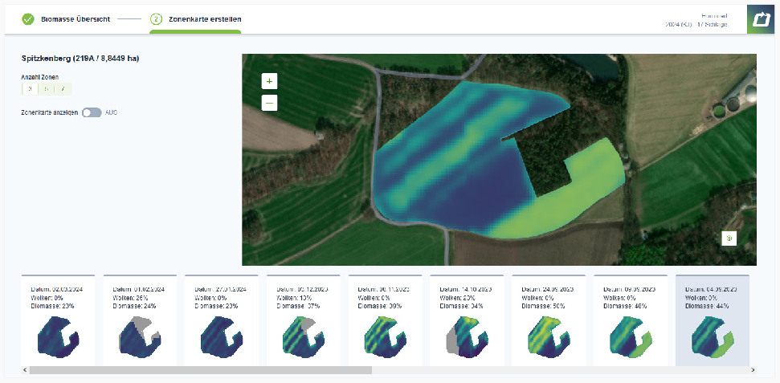

1. Sind Sie zufrieden, klicken Sie auf Zonenkarte speichern.
2. In der Übersicht Biomassekarten finden Sie Ihre Zonenkarte und können darauf basierend Applikationskarten für Ihre Maßnahmen erstellen.

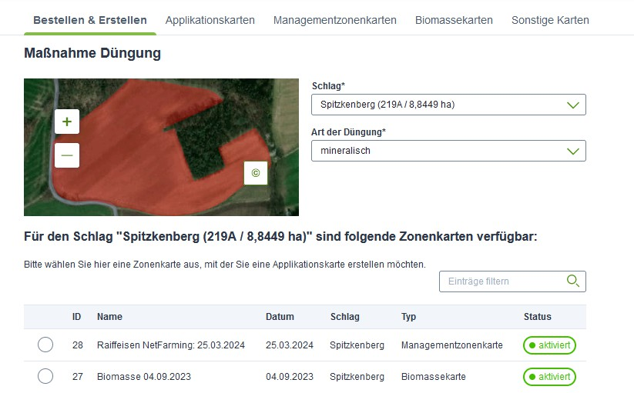

/ **Unterstützte Kartentypen:** Biomassekarten und Managementzonenkarten können für mineralische Düngung, organische Düngung und Pflanzenschutz verwendet werden. Für

Maisaussaat und Aussaat stehen nur mehrjährige Managementzonenkarten zur Verfügung.

### Managementzonenkarten

* + - 1. Bestellung einer Managementzonenkarten

Dazu klicken Sie zunächst auf den Button Managementzonenkarte bestellen und wählen die gewünschten Flächen aus.

Ackerprofi fragt anschließend die Hauptfrüchte der Vorjahre ab, um eine möglichst aussagekräftige Zonenkarte erzeugen zu können.

- Tatsächlich notwendig ist hier lediglich die Eingabe der letzten Vorfrucht. Je mehr Vorkulturen Sie jedoch eingeben, umso genauer wird Ihre Karte.

Haben Sie die Hauptfrüchte der letzten Jahre bereits in der Ackerschlagkartei hinterlegt, übernimmt Ackerprofi diese automatisch. Schließen Sie den Vorgang mit einem Klick auf den Button Zonenkarte bestellen ab. Die fertige Karte sehen Sie anschließend in der Übersichtstabelle der Zonenkarten.

* + - 1. Kostenpflichtige Aktivierung einer Managementzonenkarte

Von der Tabellenübersicht Ihrer Managementzonenkarten gelangen Sie mit einem Klick auf den Button Bearbeiten in die Kartendetails und erhalten zusätzliche Informationen zu den Metadaten der Karte und die Möglichkeit der kostenpflichtigen Aktivierung über eine Checkbox.

* + - 1. Zonen bearbeiten

Sie können Zonen von aktivierten Zonenkarten manuell bearbeiten. Rufen Sie dafür die Zonenkarte auf und klicken Sie auf Bearbeiten.

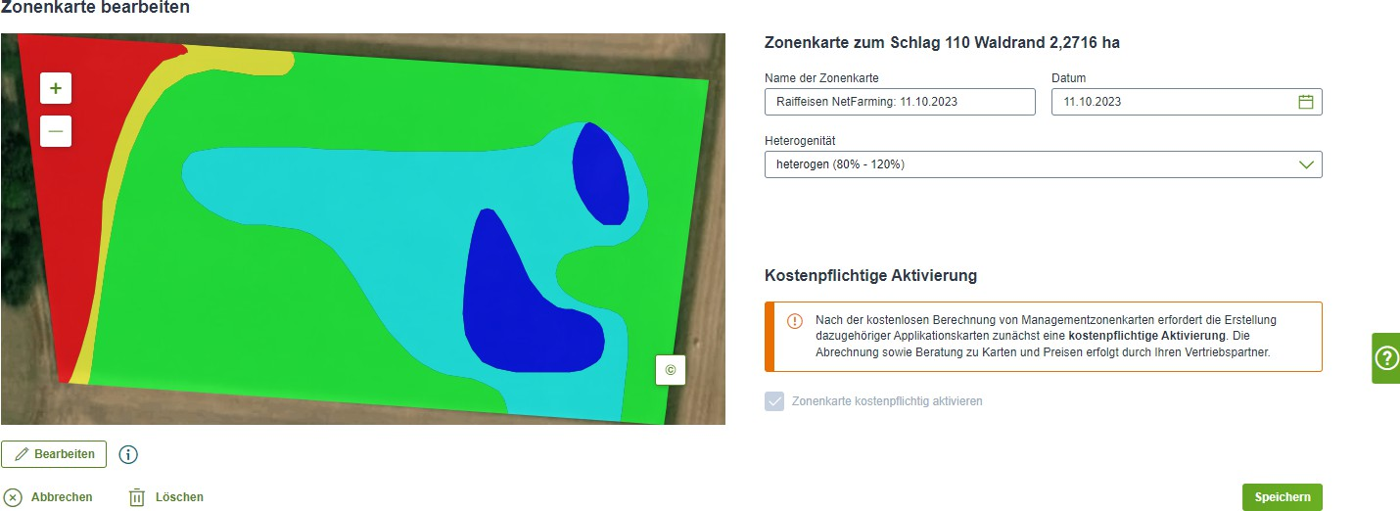

Aktivieren Sie ein Werkzeug und wählen Sie ggf. die gewünschte Ertragszone aus. Bearbeiten Sie die Zonen anschließend direkt in der Karte per Klick.

#### Zone teilen

Legen Sie Punkte durch Klick auf die Karte fest. Beenden Sie das Einzeichnen durch Doppelklick beim nächsten Punkt oder Klick auf den ersten Punkt.

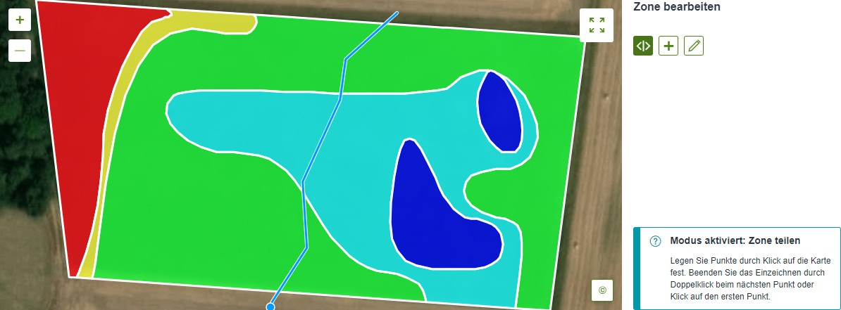

Abb. 5 Aktivierter Modus zum Teilen von einer oder mehrerer Zonen

#### Zone einzeichnen

Wählen Sie das Ertragspotential aus. Legen Sie Punkte durch Klick auf die Karte fest. Beenden Sie durch Doppelklick oder Klick auf den ersten Punkt.

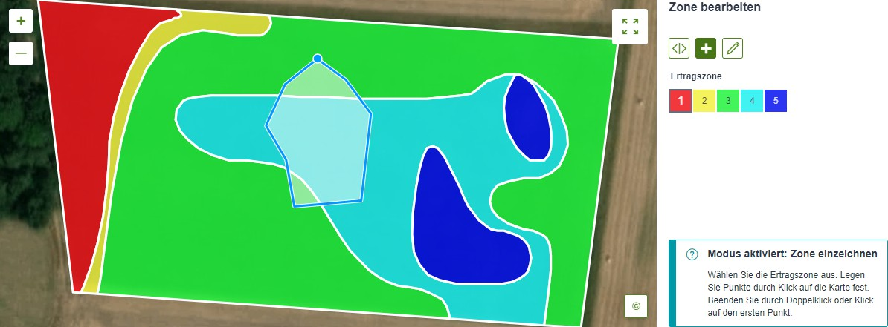

Abb. 6 Aktivierter Modus zum Einzeichnen von weiteren Zonen

#### Ertragspotential ändern

Wählen Sie das Ertragspotential aus. Klicken Sie auf die zu ändernde Zone in der Karte.

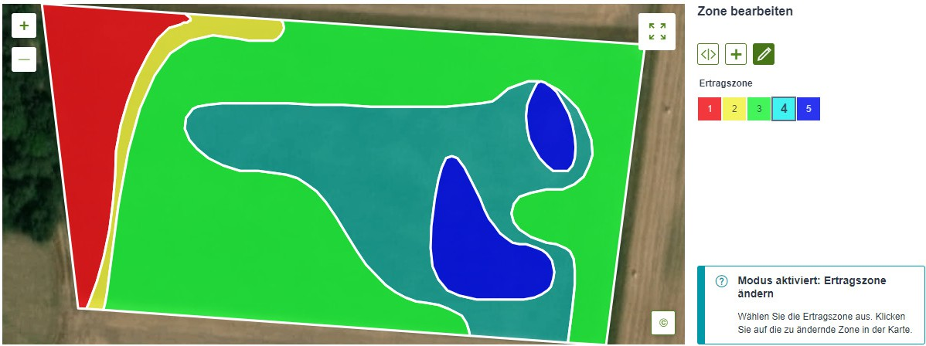

Abb. 7 Aktivierter Modus zum Ändern des Ertragspotentials einer Zone

- Überschneiden sich Zonen mit gleichem Ertragspotential, werden diese nach Speichern automatisch zusammengeführt.

/ Nachdem Sie gespeichert haben, wird die bearbeitete Zonenkarte als Kopie angelegt. Die originale Karte bleibt unverändert. Über den Status können Sie beide Karte identifizieren.

### Applikationskarten generieren

Um eine Applikationskarte zu erstellen, müssen Sie zuvor eine aktivierte Biomasse- oder Managementzonenkarte für Ihre gewünschte Fläche hinterlegt haben.

Wählen Sie zunächst über die Schaltflächen Maisaussaat, Aussaat, Düngung und Pflanzenschutz aus, für welche Maßnahme Sie eine Applikationskarte erstellen möchten. Sobald Sie im Anschluss einen Schlag für die Applikationskarte ausgewählt haben, bekommen Sie in einer Übersicht alle verfügbaren Biomasse- und Managementzonenkarten angezeigt, die Sie als Berechnungsgrundlage verwenden können.

/ Beachten Sie, dass die Module Aussaat und Maisaussaat nur auf Basis von Managementzonenkarten arbeiten. Biomassekarten können hier nicht als

Berechnungsgrundlage ausgewählt werden.

Wählen Sie eine Karte per Mausklick aus, wird Ihnen diese oberhalb der Tabelle als Vorschau angezeigt. Haben Sie sich für eine Karte entschieden, klicken Sie auf Weiter, um mit der Erstellung der Applikationskarte zu beginnen.

Geben Sie zunächst ein Datum an und wählen Sie das Produkt aus, das Sie ausbringen möchten.

* + - 1. Dynamischer Applikationsmodus

In Ackerprofi können Sie die Applikationsmengen manuell angeben oder dynamisch berechnen lassen. Standardmäßig befinden Sie sich im dynamischen Modus. Hier ermittelt Ackerprofi die empfohlene prozentuale Abweichung der Aufwandsmengen zwischen den Zonen anhand des Heterogenitätsfaktors Ihrer Ausgangskarte. Im dynamischen Modus können Sie zudem zwischen zwei Berechnungsstrategien wählen: Qualität und Ausgleich. Lassen Sie Ackerprofi nach Qualität berechnen, erhalten Hochertragszonen eine höhere Ausbringmenge als Niedrigertragszonen. Lassen Sie nach Ausgleich berechnen, erhalten die Niedrigertragszonen die höhere Ausbringmenge.

Wählen Sie nun eine der produktspezifischen Einheiten aus und hinterlegen Sie die Applikationsmengen für die Zonen.

- Zone 3 bildet hierbei immer den Heterogenitätsdurchschnitt der Gesamtfläche, daher empfehlen wir die gewünschte Ausbringmenge idealerweise hier einzutragen und Ackerprofi

die Applikationsmenge von Zone 1, 2, 4 und 5 automatisch ermitteln zu lassen.

### Applikationskarten für die Maisaussaat generieren

Wenn Sie eine Applikationskarte für Maisaussaat erstellen, haben Sie zusätzlich zu den beiden Standardberechnungsmodi die Möglichkeit, sich eine vollständige zonenspezifisch optimierte Empfehlung für die gängigen Maissorten auf Basis verschiedener Parameter zu erstellen.

Wählen Sie hierfür zunächst Ihre gewünschte Maissorte aus. Geben Sie im Anschluss die geplante Nutzungsrichtung an – also ob Sie Silomais, Körnermais oder Mais für die Biogasnutzung anbauen möchten. Wählen Sie nun die Qualität der Wasserversorgung Ihrer Fläche sowie die Bodenpunkte Ihres Standortes aus. Sobald Sie alle Eingaben hinterlegt haben, errechnet Ackerprofi Ihre optimale Aussaatstärke in Körnern/m2 für jede Zone.

Speichern Sie die fertige Applikationskarte. In der Übersicht der Applikationskarten finden Sie ihre berechneten Karten, die Sie jederzeit wieder bearbeiten können.

### Export einer oder mehrerer Applikationskarten

Sie können eine oder mehrere Applikationskarten gleichzeitig exportieren, damit Sie diese im Anschluss auf Ihrem Maschinenterminal verwenden können. Wählen Sie dafür die gewünschte Applikationskarten über die Checkbox aus und klicken Sie im Anschluss auf Ausgewählte exportieren.

Ackerprofi unterstützt Sie aktiv bei der Auswahl der richtigen Werte. Wenn Sie Ihr Terminal über das Dropdown auswählen, zeigt Ackerprofi Ihnen nur noch die Dateiformate an, die dieses Terminal verarbeiten kann.

Zudem können Sie für alle Karten gesammelt den Kartentyp festlegen. Ackerprofi schlägt Ihnen dabei automatisch die vorwiegend verwendete Einheit Ihrer gewählten Karten vor. Kennen Sie die Einheit Ihrer Maschine nicht, nutzen Sie die Einheitenberatung.

Beenden Sie den Vorgang durch einen Klick auf Exportieren.

/ Ackerprofi stellt Ihnen einen Zip-komprimierten Ordner als Download zur Verfügung.

Entpacken Sie diesen und kopieren Sie den enthaltenen Ordner auf einen leeren USB-Stick.

Nehmen Sie auf keinen Fall Veränderungen an dem enthaltenen Ordner oder den vorhandenen Dateien vor.

# Der Ackerprofi Anbau – Ihre Kulturenübersicht

## Zusammenfassung

Ŕ [Ackerprofi Quick-Tipp – Der Ackerprofi Anbau: kulturbezogene Maßnahmenbuchung (ca. 7](https://to.delos.biz/video/anbau) [Min)](https://to.delos.biz/video/anbau)

Sind Ihre Schläge und Bodenproben komplettiert, starten Sie mit der Anbauplanung. Mit dem Ackerprofi Anbau sind Sie in der Lage, alle (Düngungs-)Maßnahmen, die Sie in der Ackerschlagkartei buchen,

einer konkreten Kultur und somit auch einem konkreten Düngebedarf zuzuordnen. Sogar Düngungen, die vor der Aussaat stattfinden, können so ganz einfach korrekt zugeordnet werden. Diese Zuordnung ist wichtig, um die korrekte Meldung der in Ackerprofi erfassten Daten für bestehende und zukünftige Meldeverordnungen sicherzustellen.

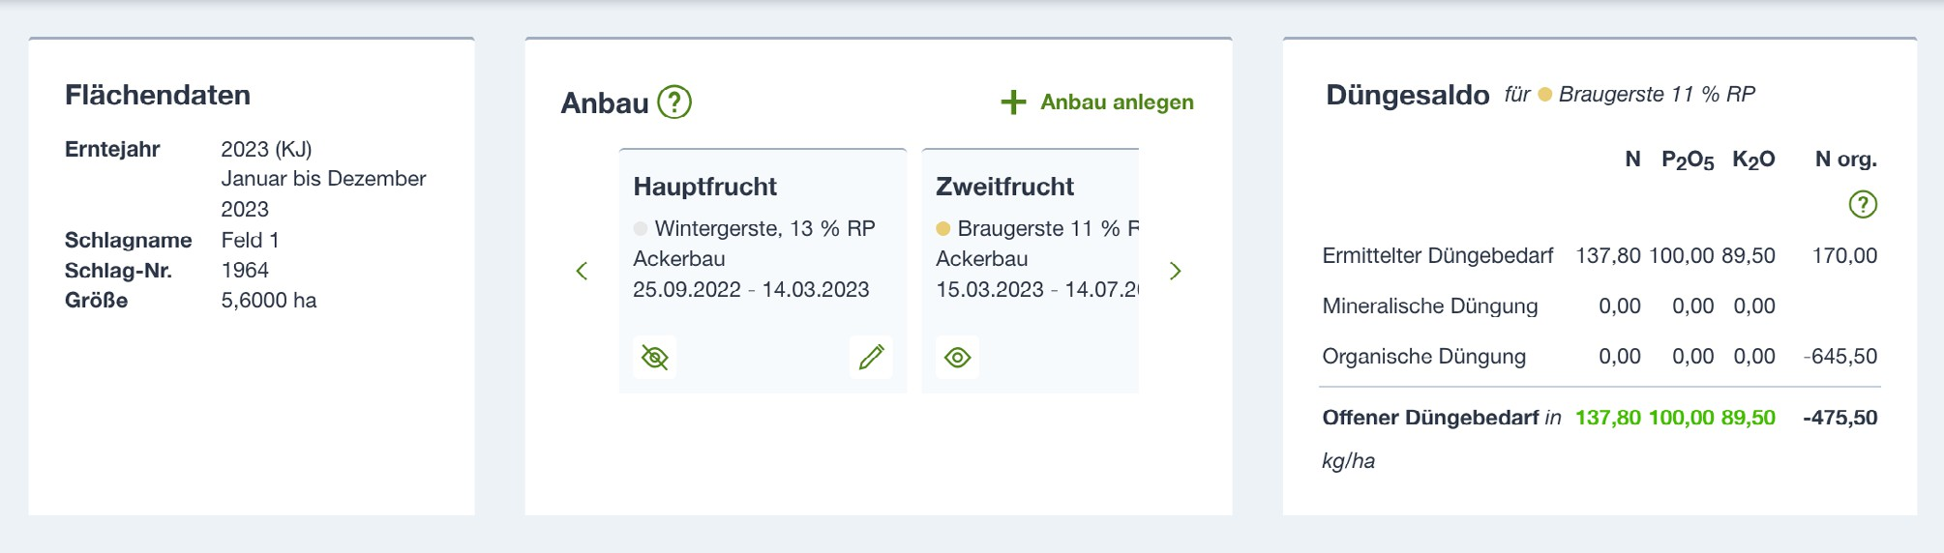

Soll nur auf einem einzelnen Schlag ein Anbau angelegt werden, öffnen Sie den Schlag und klicken auf + Anbau anlegen in der Anbau-Card in der Mitte der Schlagübersicht. Soll der Anbau für mehrere Schläge gleichzeitig erfasst werden, aktivieren Sie die Checkbox mehrerer Schläge in der Schlagliste oder Anbauübersicht und klicken Sie auf den Button Anbau anlegen.

/ Ein Anbau benötigt stets einen ungefähren Zeitraum. Dies dient der schlagbezogenen Zuordnung von Kultur, Düngebedarfsermittlung und Maßnahmen eines Erntejahres und

bildet damit die Grundlage für den korrekten Datenfluss in gesetzesrelevante Berichte. Wird bei der Buchung eine Maßnahme einem Anbau zugeordnet, dessen Zeitraum außerhalb des Maßnahmendatums liegt, wird der Anbauzeitraum automatisch nach der Buchung angepasst. Ackerprofi informiert Sie über diese Änderung.

## Die visuelle Anbauübersicht im Überblick

Befinden Sie sich im Menü Schlagkartei können Sie zwischen Schläge, Anbauübersicht und einer Anzeige aller Maßnahmen und Düngebedarfsermittlungen wechseln.

Die visuelle Anbauübersicht visualisiert Ihre Anbauten aller Schläge in Kulturfarben auf einem Zeitstrahl von 2 Kalenderjahren mit Fokus auf dem gewählten Bilanzzeitraum. So können Sie auch Vorjahres- Anbauten einsehen.

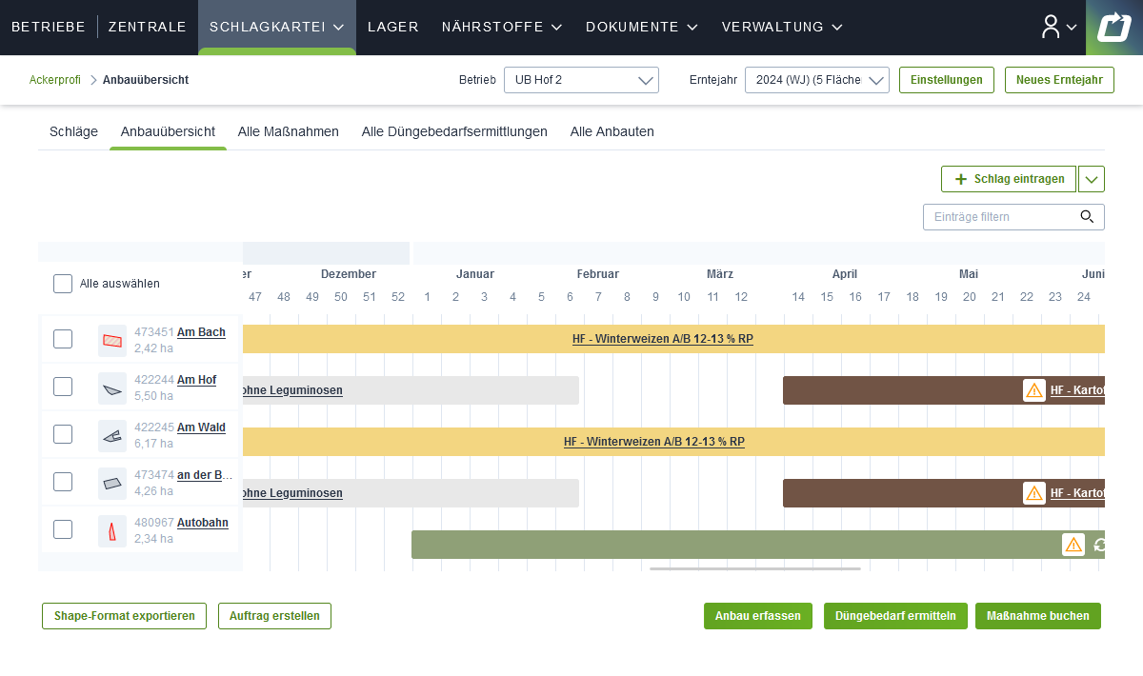

Mit einem Klick auf den Anbau leitet Ackerprofi Sie in die Ackerschlagkartei und Sie können die Spezifikationen des Anbaus anpassen.

Hinweise zur Kultur oder einer fehlenden Düngebedarfsermittlung werden Ihnen direkt am Anbaunamen angezeigt.

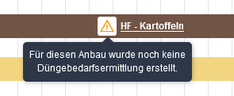

Ähnlich zur Schlagliste können Sie in der Anbauübersicht filtern oder neue Anbauten, Düngebedarfs- ermittlungen sowie Maßnahmen erstellen – mit Hilfe der Checkboxen natürlich auch gesammelt.

### Der Anbau in der Ackerschlagkartei

Wenn Sie einen Schlag aufrufen, sehen Sie im Header zwischen Schlagdaten und Düngesaldo auch den Bereich Anbau. Diese Anbauübersicht zeigt Ihnen, welche Kulturen in welcher zeitlichen Abfolge auf Ihrem Schlag standen. Auch die Vorfrucht des letzten Jahres – sofern vorhanden – wird Ihnen hier angezeigt.

Sollten Sie auf einem Schlag mehrere Kulturen in einem Jahr anbauen, dann werden Ihnen in der Anbau- übersicht nicht alle Anbauten gleichzeitig angezeigt. Standardmäßig befindet sich hier der aktuelle Anbau Ihres Schlags im Fokus. Damit Sie trotzdem jederzeit den vollen Überblick über die gesamte Anbauhistorie des Erntejahres haben, können Sie über die beiden Navigationspfeile ganz einfach zu vergangenen oder für die Zukunft geplante Anbauten scrollen.

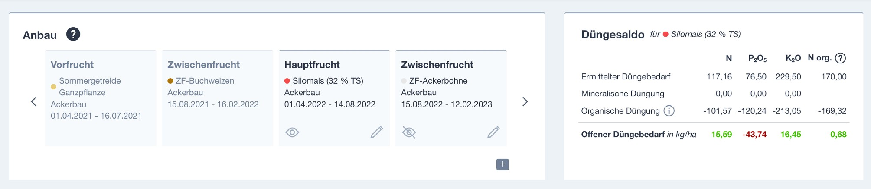

### Dauerkultur im Anbau

Da es sich bei einer Dauerkultur um eine Kultureigenschaft und nicht um eine Schlageigenschaft handelt, wurde die Kennzeichnung zur Dauerkultur aus den Schlagstammdaten entfernt.

Wenn Sie nun einen neuen Anbau anlegen, erkennt Ackerprofi nach Vorgaben der GAP-Kultur automatisch, ob es sich um eine Dauerkultur handelt.

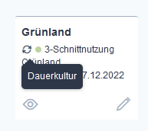

Abb. 8 Im Anbau erkennen Sie die Dauerkultur an der visuellen Kennzeichnung.

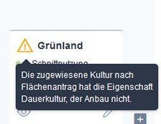

Abb. 9 Wenn in einem Anbau die Kennzeichnung zur Dauerkultur fehlt, werden Sie mit einem Warnhinweis darauf aufmerksam gemacht.

## Anlegen eines neuen Anbaus

### Anbau einzeln anlegen

In Ackerprofi können Sie einen Anbau einzeln oder gesammelt für mehrere Schläge anlegen und anschließend Ihre Maßnahmen und Düngebedarfsermittlungen einem Anbau zuordnen.

Um einen Anbau für einen einzelnen Schlag anzulegen, gibt es mehrere Möglichkeiten:

1. Schlagliste oder Anbauübersicht: Sie markieren einen Schlag und klicken auf den Button

Anbau anlegen

1. Sie öffnen den Schlag und klicken im Bereich Anbau auf den Button + Anbau anlegen.

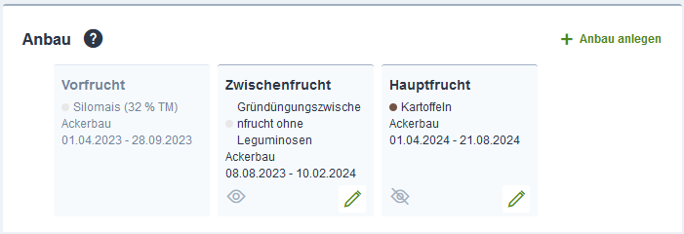

- Sofern im Vorjahr gepflegt, werden die Daten zur Vorkultur automatisch in den neuen Anbau übernommen.

Geben Sie nun alle relevanten Anbauinformationen ein. Als Kultur können Sie entweder die Kultur nach Düngeverordnung oder die Kultur nach GAP-Antrag angeben. Wenn Sie die Kultur nach GAP-Antrag oder nach Düngeverordnung angeben, schlägt Ackerprofi Ihnen in anderen Programmbereichen wie der

Düngebedarfsermittlung eine vorgefilterte Kulturliste vor. Wenn Sie die Kultur auf beide Weisen angeben, schlägt Ackerprofi Ihnen sogar automatisch direkt die korrekte Kultur vor und Sie sparen sich weitere Eingaben. In der Dropdown-Auswahl Anbautyp hinterlegen Sie, ob es sich bei Ihrer Kultur um eine

Haupt-, Zwischen-, oder Zweitfrucht handelt. Sofern die Rolle der Kultur im Anbaujahr eindeutig ermittelt werden kann, schlägt Ackerprofi Ihnen diese automatisch vor. Geben Sie nun das Startdatum des Anbaus an.

/ Beachten Sie bei der Anbauperiode, dass das Startdatum nicht immer mit dem Aussaatdatum übereinstimmt. Sollten Sie zum Beispiel eine Düngung vor der Aussaat planen, dann wählen

Sie das Startdatum des Anbaus so, dass die Düngung bereits Teil der Anbauperiode ist.

Sobald sie das Startdatum des Anbaus hinterlegt haben, ermittelt Ackerprofi automatisch auf Basis von Durchschnittswerten das voraussichtliche Enddatum des Anbaus. Passen Sie dieses bei Bedarf manuell an. Der Zeitraum ist wichtig, um die korrekte Meldung der in Ackerprofi erfassten Daten für bestehende und zukünftige Meldeverordnungen sicherzustellen.

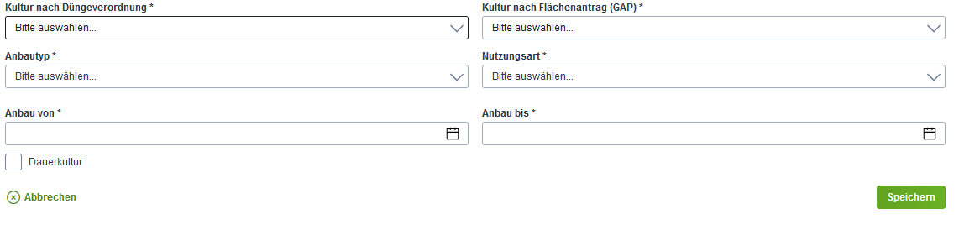

Abb. 10 Geben Sie am besten die Kultur sowohl nach Düngeverordnung als auch nach Flächenantrag an. So ersparen Sie sich weitere manuelle Eingaben in der Düngebedarfsermittlung

#### Expertentipp

Die Erstellung eines neuen Anbaus ist sogar während einer Aussaatmaßnahme oder während der Erstellung einer Düngebedarfsermittlung möglich.

### Anbau für mehrere Schläge gesammelt anlegen

/ Sie möchten einen Anbau für mehrere Schläge anlegen? Beachten Sie hierbei, dass Kultur, Anbauart und Anbauperiode für die ausgewählten Schläge gleichermaßen gelten und sich

nicht unterscheiden dürfen.

Wählen Sie in der Schlagliste oder in der Anbauübersicht im Hauptmenü Schlagkartei die gewünschten Schläge durch Aktivieren der Checkboxen aus und klicken Sie unter der Schlagliste auf den Button Anbau anlegen. Wählen Sie anschließend auch hier die Kultur des Anbaus sowie den Anbautyp aus und hinterlegen Sie Start- und Enddatum der Anbauperiode. Beenden Sie den Prozess durch einen Klick auf den Speichern-Button.

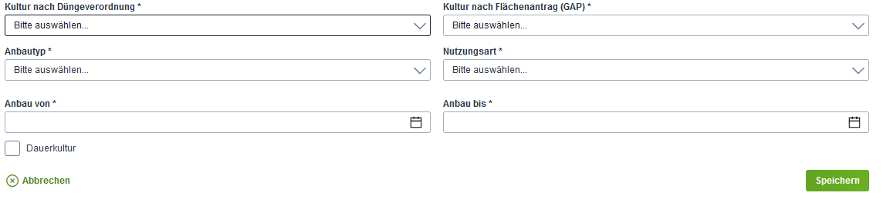

Abb. 11 So legen Sie in Ackerprofi ganz einfach einen Anbau an

### Anbau während der Buchung einer Sammelmaßnahme anlegen

Im Rahmen der Maßnahmenbuchung können Sie einen neuen Anbau gesammelt für alle ausgewählten Schläge anlegen. Dazu klicken Sie innerhalb der Maßnahmenbuchung in der Spalte Anbau auf den Button mit dem Plus-Icon. Ackerprofi markiert bereits für Sie alle vorhandenen Schläge und blendet Ihnen einen neuen Button Anbau für gewählte Schläge anlegen ein.

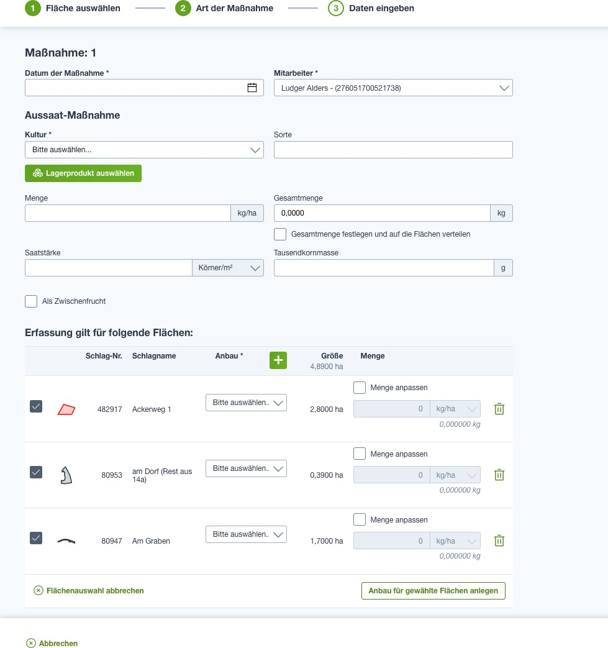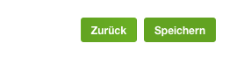

Abb. 12 Legen Sie während einer Sammelbuchung ganz einfach einen neuen Anbau für mehrere Schläge an

/ Vorsicht! Sollte bereits ein Anbau für einen Schlag bestehen, wird dieser überschrieben. Wir empfehlen im Vorfeld zu prüfen, ob das Auswahlfeld Anbau wirklich bei allen Schlägen leer ist.

Mit einem Klick auf den Button Anbau für gewählte Schläge anlegen öffnet sich das Anbau-Fenster.

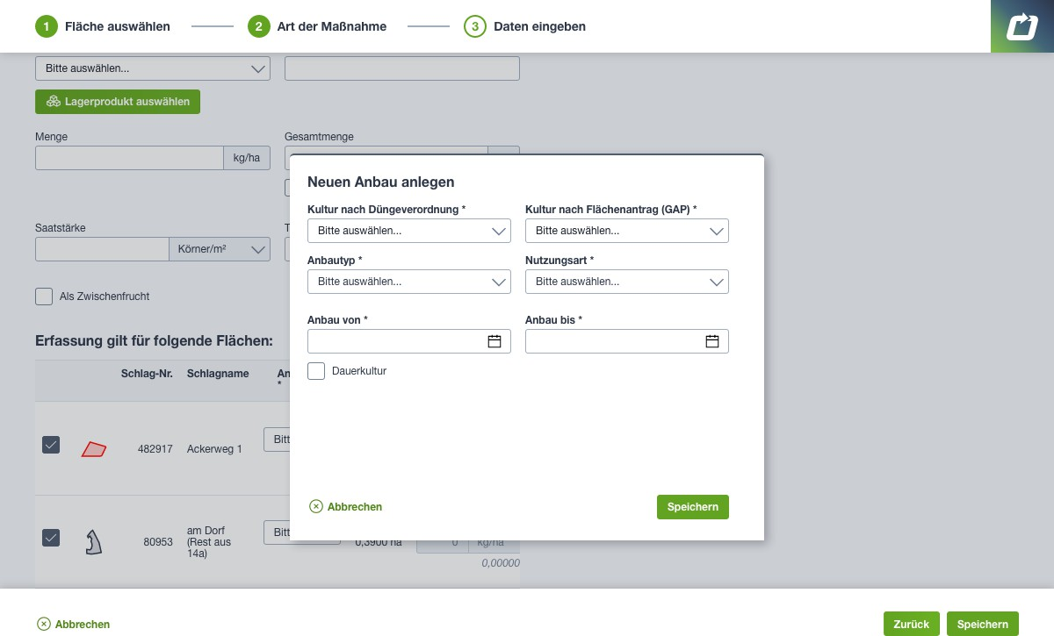

Legen Sie den neuen Anbau mit allen Parametern an und klicken Sie auf Speichern. Der neue Anbau wird automatisch für die zuvor gewählten Schläge übernommen.

## Anbau bearbeiten – einzeln oder gesammelt

Sie können jederzeit vorhandene Anbauten bearbeiten sowie löschen. Löschen Sie einen Anbau, bleibt eine bereits zugeordnete Düngebedarfsermittlung bestehen und lediglich die Zuordnung wird gelöst.

/ Beachten Sie, dass Düngeermittlungen ohne Zuordnung zu einem Anbau aktuell nicht mit in die Bilanzen fließen. Daher empfehlen wir, Anbauten nach Möglichkeit nicht zu löschen,

sondern zu bearbeiten.

#### Gesammelte Bearbeitung

Je nach Witterung kann sich die Planung der Sommerungen im Laufe des Frühjahrs bis zur tatsächlichen Aussaat immer wieder verändern. Auf der Seite Alle Anbauten können Sie Anbauten jetzt komfortabel bearbeiten sowie löschen – auch gesammelt.

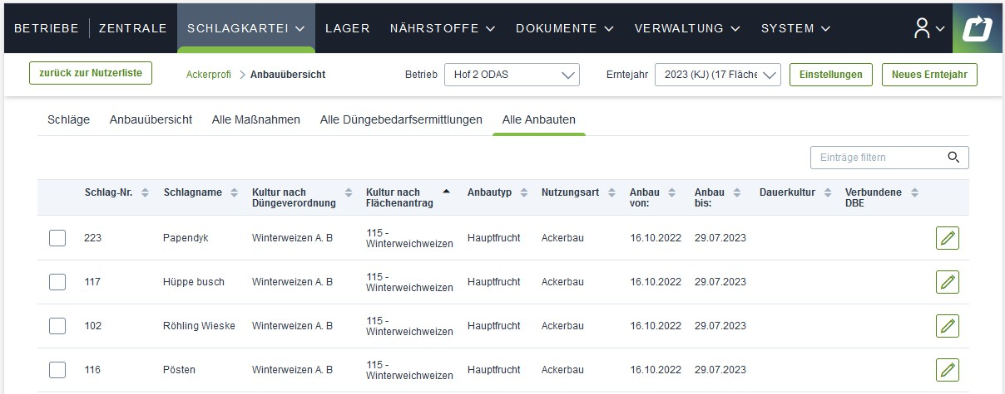

Wenn Sie einen einzelnen Anbau aufrufen, können Sie sich weitere zu diesem Anbau identische Anbauten anzeigen lassen, auswählen sowie bearbeiten oder löschen.

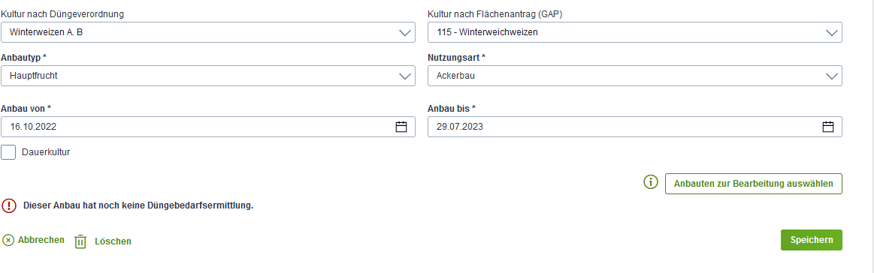

Abb. 13 Klicken Sie auf den Button Verfügbare Anbauten anzeigen für die gesammelte Bearbeitung

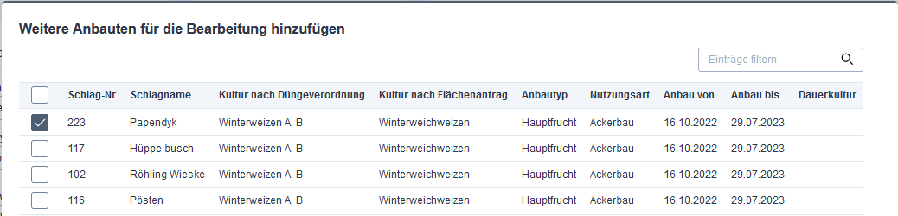

Abb. 14 Nach Klick auf den Button Verfügbare Anbauten anzeigen listet Ihnen Ackerprofi in einem Modalfenster alle konfigurationsidentischen Anbauten aus, die Sie gesammelt bearbeiten können

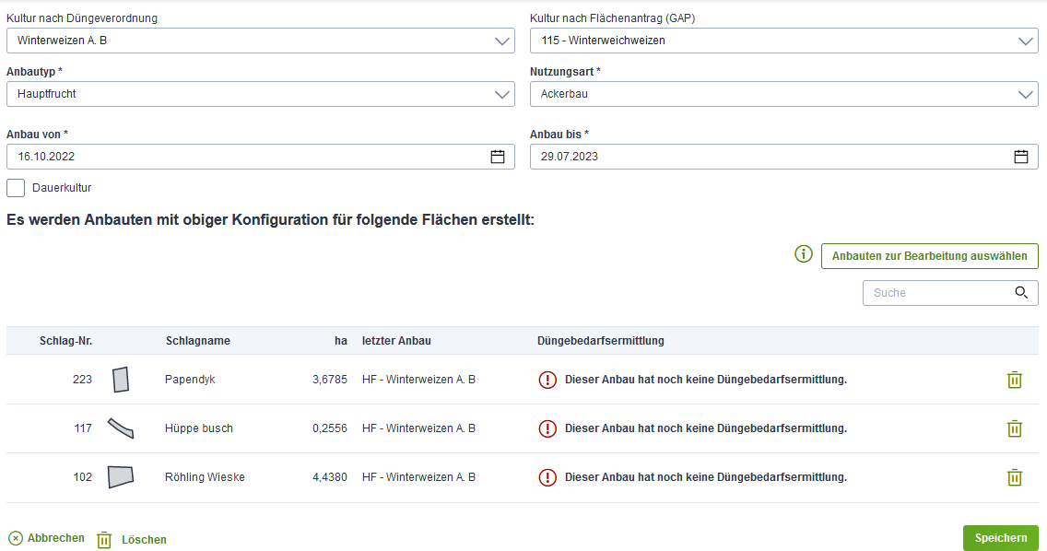

Abb. 15 Anschließend sehen Sie unterhalb der Anbau-Maske die Schläge mit Ihren zur gesammelten Bearbeitung ausgewählten Anbauten

## Anbauspezifischer Live-Düngebedarf

Ŕ [Ackerprofi QuickTipp – Live-Düngesaldo, Düngebilanz & Anlage 5 (ca. 5 Min.)](https://to.delos.biz/video/duengebilanz)

Sie können im Düngesaldo per Dropdown auswählen, ob der Saldo für einen einzelnen Anbau oder für alle Anbauten eines Schlages angezeigt werden soll. Standardmäßig ist der nach Datum aktuelle Anbau mit den zugehörigen Düngemaßnahmen ausgewählt.

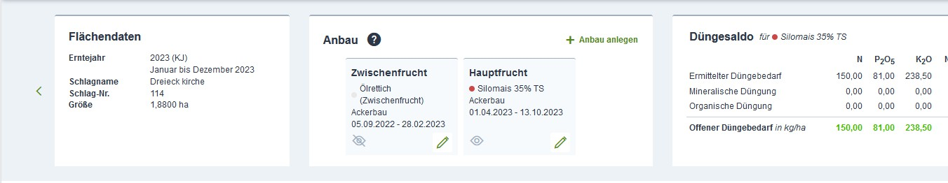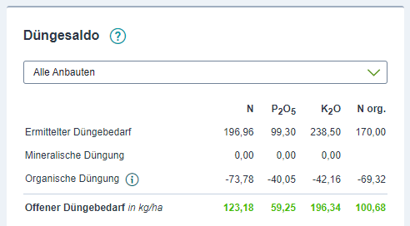

# Düngebedarfsermittlung für Frühling und Herbst – Zusammenfassung

Ŕ [Ackerprofi QuickTipp – Düngebedarfsermittlung für Niedersachsen und NRW (ca. 6 Min.)](https://to.delos.biz/video/dbe)

Ŕ [Ackerprofi QuickTipp – Gesammelte Düngebedarfsermittlung (ca. 4 Min.)](https://to.delos.biz/video/sammeldbe)

Ist Ihre Anbauplanung komplett, ermitteln Sie den Düngebedarf. Pro Kultur können Sie eine Düngebedarfsermittlung erstellen. In der Schlagliste können Sie in der Spalte DBE auf einen Blick sehen, ob und wann eine Düngebedarfsermittlung für den Schlag erstellt wurde.

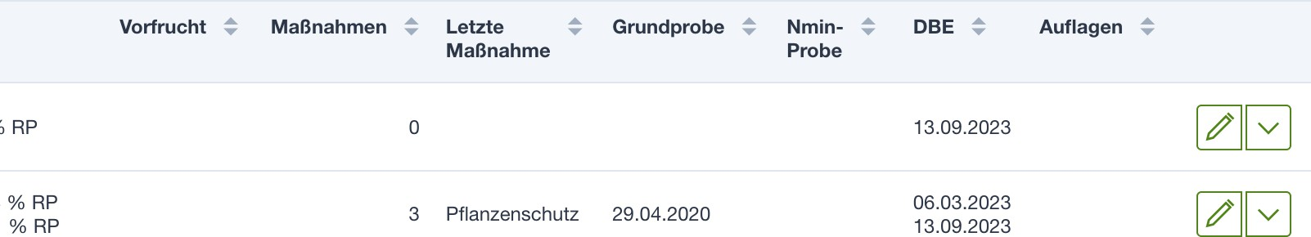

Die Düngebedarfsermittlung können Sie wie gewohnt einzeln und nun auch gesammelt für mehrere Schläge gleichzeitig erfassen.

Öffnen Sie einen Schlag oder aktivieren Sie die Checkbox mehrerer Schläge in der Schlagliste oder Anbauübersicht und klicken Sie auf Düngebedarf ermitteln. Hinterlegen Sie das Planungsdatum. Ackerprofi grenzt die Bedarfsermittlungen für Hauptfrüchte von der Herbstdüngung automatisch nach Datum ab.

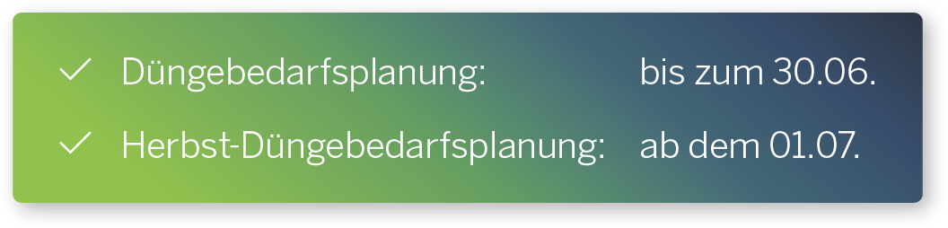

Hat Ackerprofi nicht bereits den zeitlich passenden Anbau gefunden, wählen Sie einen aus oder legen Sie ihn von hier aus neu an. Ackerprofi ergänzt weitere Felder anschließend automatisch. Haben Sie bereits Maßnahmen gebucht, berücksichtigt Ackerprofi diese ebenfalls. Ebenso werden die Informationen zu Vorfrüchten sowie organischer Vorjahresdüngung automatisch aus dem Vorjahr übernommen und berücksichtigt.

Haben Sie bereits Bodenproben angelegt, übernimmt Ackerprofi diese ebenfalls automatisiert. Sollten keine eigenen Nmin-Proben für einen Schlag vorliegen, ermittelt Ackerprofi den offiziellen Nmin-Wert der Landwirtschaftskammern anhand Ihrer Eingaben.

/ Bei Schlägen, die in nitratbelasteten oder eutrophierten Gebieten liegen, zieht Ackerprofi die gesetzlich vorgeschriebenen Nährstoffabzüge automatisch vom Düngebedarf ab.

## Erstellung einer Düngebedarfsermittlung

- Die fertige Düngebedarfsermittlung sehen Sie anschließend in der Ackerschlagkartei des Schlags. Der ermittelte Düngebedarf wird zudem im schlagspezifischen Düngesaldo

ausgegeben. Ausgebrachte Nährstoffe werden automatisch abgezogen und Sie kennen stets den verbleibenden Düngebedarf.

Im Menü Düngebedarfsermittlung eines geöffneten Schlags finden Sie eine Auflistung aller Düngebedarfsermittlungen der jeweils angebauten Kulturen für den Schlag. Über den Button

+ Düngebedarf ermitteln können Sie für den Schlag eine neue Düngebedarfsermittlung gemäß den Anforderungen der aktuellen Düngeverordnung erstellen.

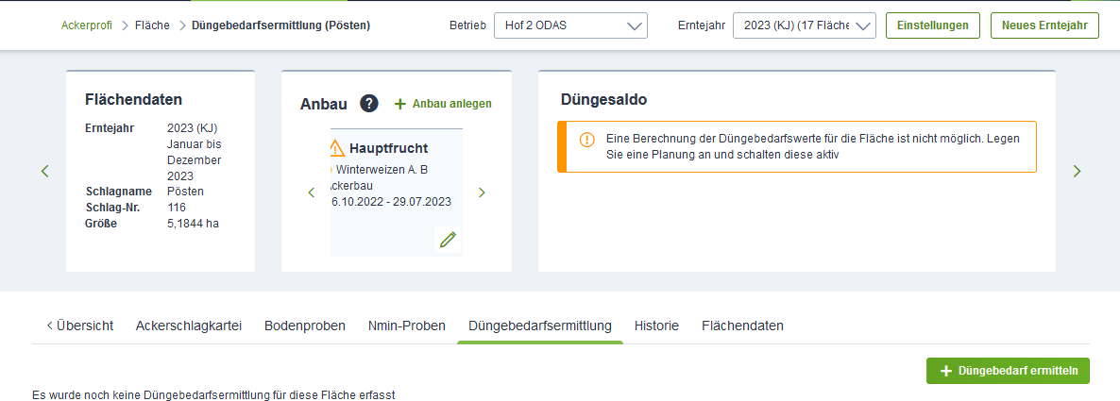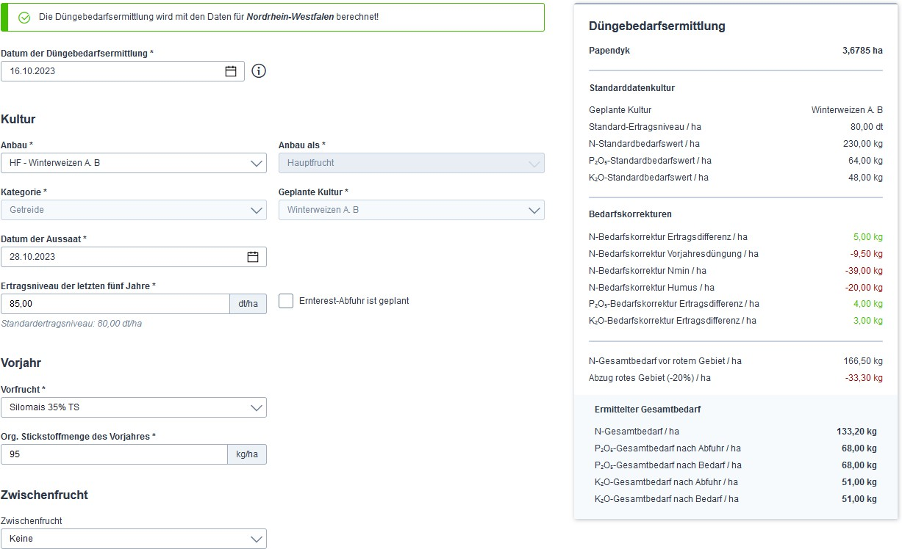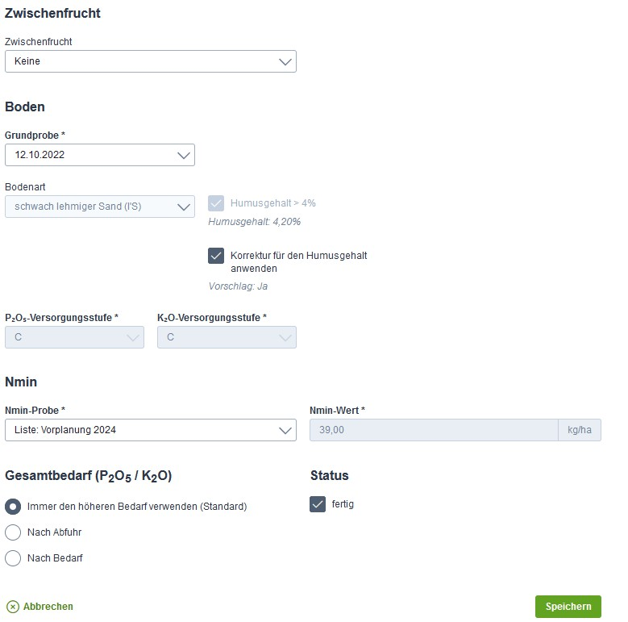

Abb. 16 Übersicht – Erstellung einer neuen Düngebedarfsermittlung

Daten, die über entsprechende Bodenanalysen manuell eingegeben oder importiert wurden, können Sie im Bereich Boden mit Hilfe der Dropdownmenüs zur Auswahl der Nmin-Proben / Grundproben auswählen und die dazugehörigen Eingabefelder werden automatisch mit den hinterlegten Daten ausgefüllt.

## Gesammelte Düngebedarfsermittlung

### Erstellung gesammelter Düngebedarfsermittlungen

- Sie können auch Herbst-Düngebedarfsermittlungen gesammelt erstellen!

Die Düngebedarfsermittlung können Sie auch für mehrere Schläge mit der gleichen Kultur gesammelt erstellen. Markieren Sie hierfür die gewünschten Schläge in der Schlagliste mit Hilfe der Checkboxen. Mit dem Button Düngebedarf ermitteln, wird die gesammelte DBE gestartet in einer zusammengefassten Übersicht.

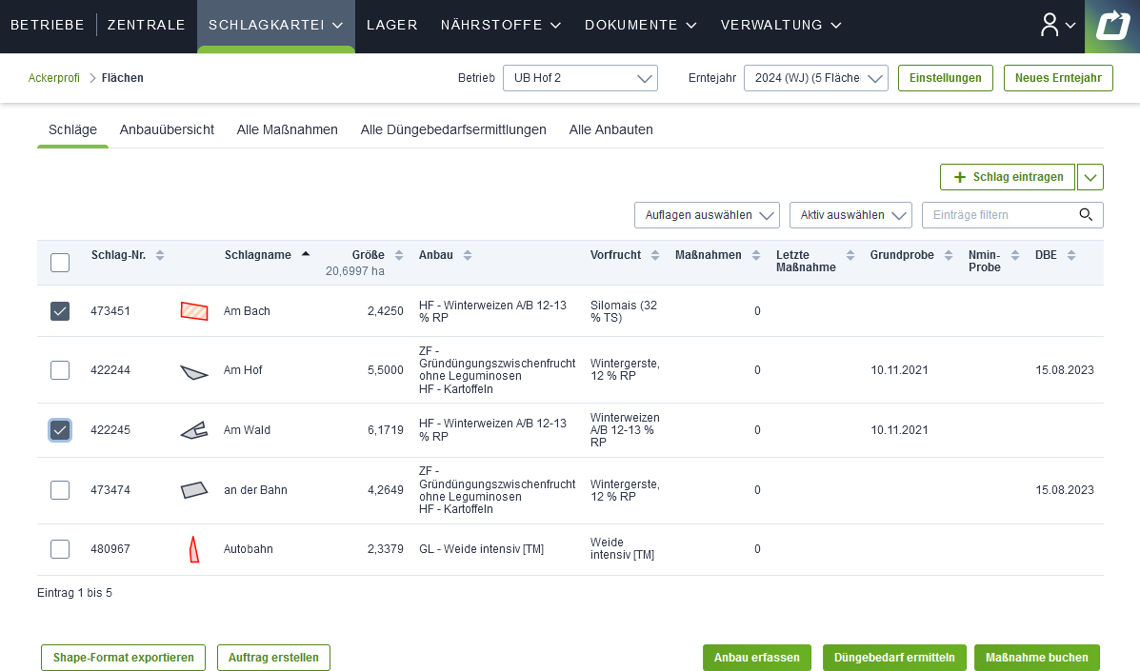

Abb. 17 Wählen Sie alle gewünschten Schläge aus und starten Sie die Düngebedarfsermittlung

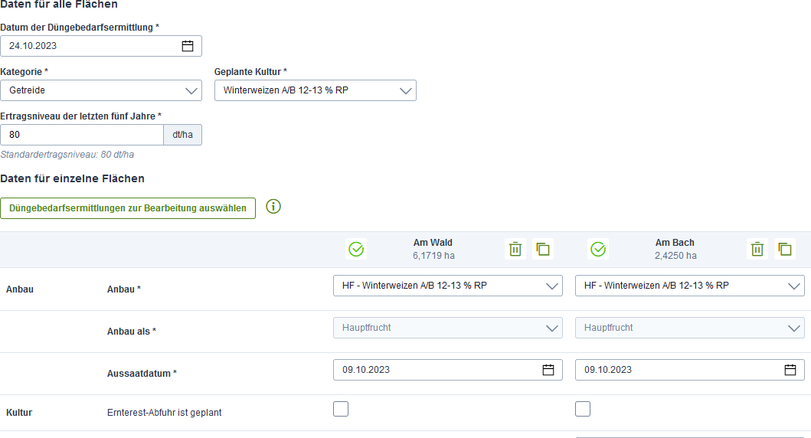

Abb. 18 In der gesammelte Düngebedarfsermittlung werden Ihnen alle gewählten Schläge in Spalten nebeneinander angezeigt.

In der Kopfzeile finden Sie zu jeder Spalte (v.l.n.r) das Ergebnis der Vollständigkeitsprüfung für diesen Schlag, Schlagname, Schlaggröße, die Funktion Schlag aus der DBE löschen und die Kopierfunktion.

#### Expertentipp: Individuelle Kopierfunktion

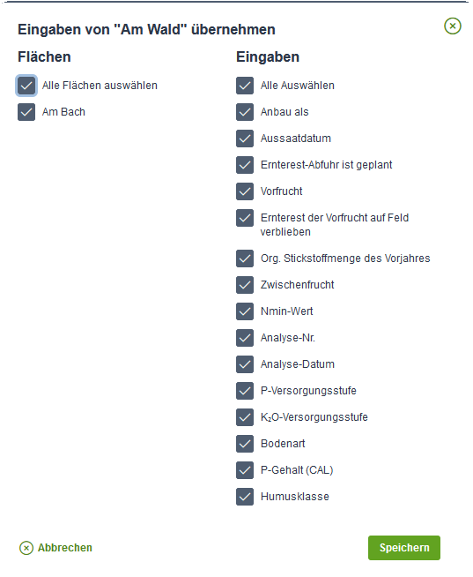

Sie können Angaben zu einem Schlag übrigens individuell auf andere Schläge übertragen. Klicken Sie dafür in der Schlagspalte auf das Kopier-Symbol und wählen Sie die gewünschten Angaben aus.

### Bearbeitung gesammelter (Herbst-)Düngebedarfsermittlungen

Düngebedarfsermittlungen, die in Erstellungsdatum, Kultur sowie Ertragsniveau übereinstimmen, können Sie gesammelt bearbeiten. Dazu haben Sie zweit Möglichkeiten:

1. **Möglichkeit: Menüpunkt** Alle Düngebedarfsermittlungen

In der Schlagkartei wählen Sie die Seite Alle Düngebedarfsermittlungen. Sobald Sie eine Düngebedarfsermittlung über die Checkbox markieren, sperrt Ackerprofi automatisch die Auswahl aller Düngebedarfsermittlungen, die in Erstellungsdatum, Kultur sowie Ertragsniveau von Ihrer Auswahl abweichen.

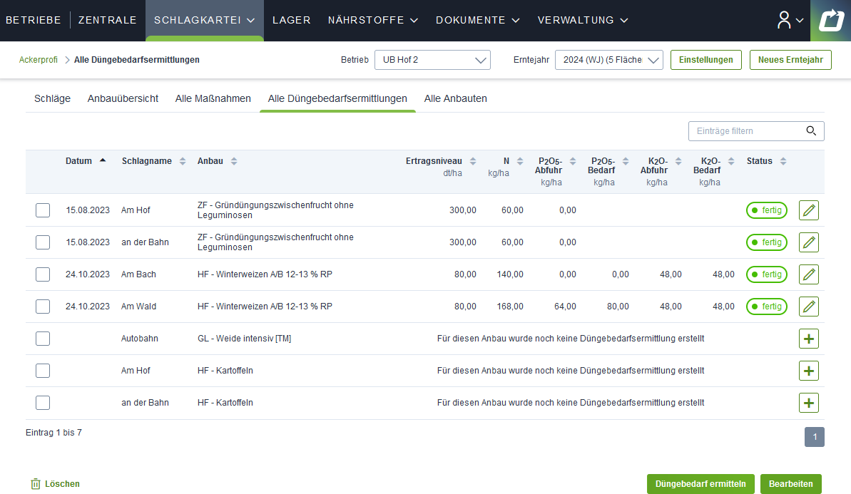

Wählen Sie jetzt die Düngebedarfsermittlungen aus, die Sie bearbeiten möchten, und klicken Sie anschließend auf den Button Bearbeiten. Ackerprofi öffnet die gewählten Bedarfsermittlungen in der Multi-Ansicht:

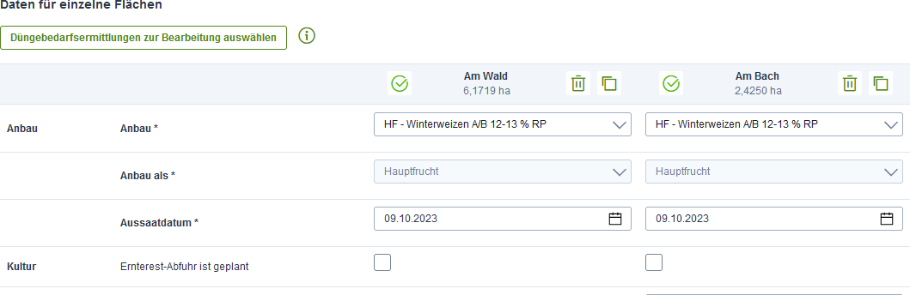

Abb. 19 Sie können auch während der Bearbeitung von multiplen DBEs weitere verfügbare DBEs dazuschalten

#### Möglichkeit: Aus einer einzelnen Düngebedarfsermittlung heraus

Analog zur gesammelten Maßnahmenbearbeitung, können Sie aus der Detailansicht einer Düngebedarfsermittlung über den Button Verfügbare Düngebedarfsermittlungen anzeigen weitere Düngebedarfsermittlungen auswählen, die in Erstellungsdatum, Kultur sowie Ertragsniveau identisch sind.

- Der Button wird nur angezeigt, wenn es weitere Düngebedarfsermittlungen gibt, die gesammelt bearbeitet werden können.

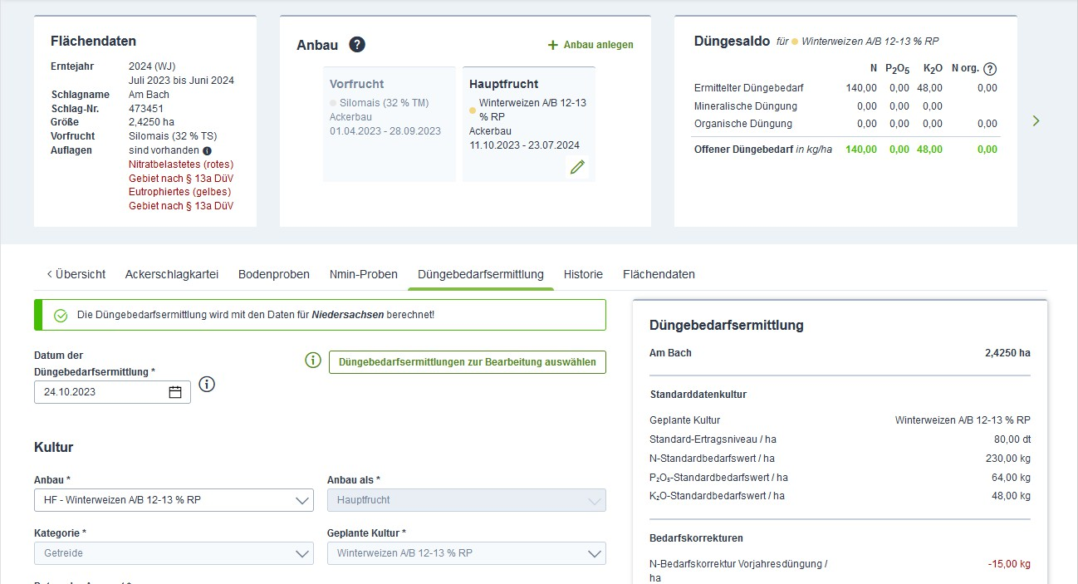

Abb. 20 Mit einem Klick auf den Button Verfügbare Düngebedarfsermittlungen anzeigen, öffnet Ackerprofi ein Modal zur Auswahl der Düngebedarfsermittlungen, die gesammelt bearbeitet werden können.

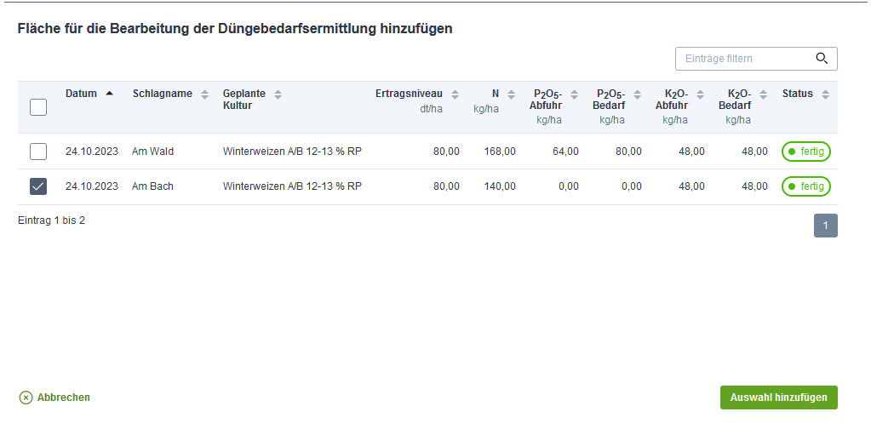

Abb. 21 Wählen Sie nun die Düngebedarfsermittlungen aus, die Sie bearbeiten möchten, und klicken Sie auf den Button

Bearbeiten. Ackerprofi öffnet die gewählten Bedarfsermittlungen in der Multi-Ansicht.

## Abzug bei mehr als 4 % Humusgehalt

Der Abzug bei einem hohen Humusgehalt (ab 4 %) ist nur einmal im Erntejahr notwendig. Dies erfolgt in den meisten Fällen zu der Hauptfrucht. Soll der Abzug allerdings zu Zweit- oder Zwischenfrüchten erfolgen, können Sie dies in der Düngebedarfsermittlung individuell einstellen.

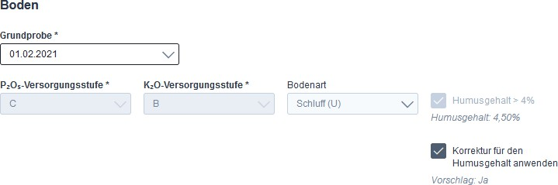

## 20 %-Abzug bei Schlägen in nitratbelasteten Gebieten

Neben dem Formular sehen Sie die Live-Berechnung des Düngebedarfes. Wenn ein Schlag im nitratbelasteten Gebiet liegt, wird der Düngebedarf hier automatisch um 20 % reduziert.

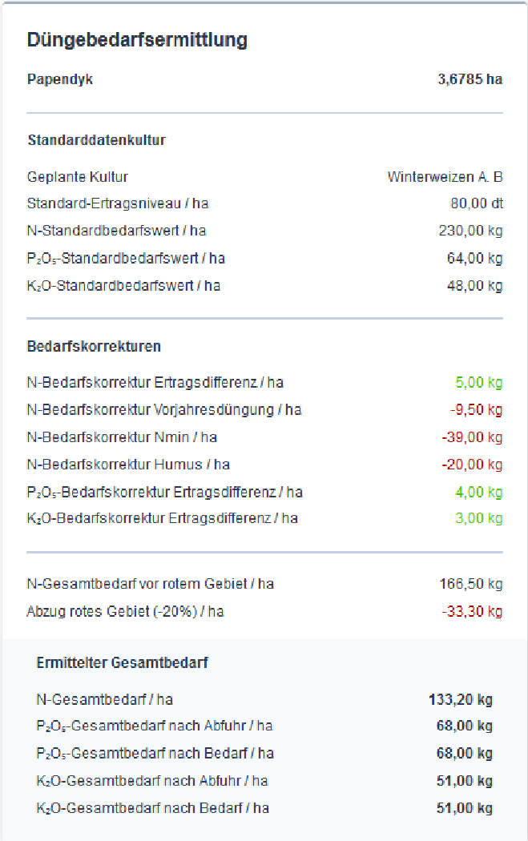

## Gesamtbedarf nach Abfuhr oder Phosphat / Kalium

In der Düngebedarfsermittlung können Sie auswählen, ob der Gesamtbedarf nach Abfuhr oder nach tatsächlichem Bedarf (P2O5 und/oder K2O) übernommen werden soll. Diese Auswahl ist relevant für die Anzeige im Düngesaldo und in entsprechenden Berichten.

Rechtlich betrachtet darf immer nach Abfuhr gedüngt werden. Je nach Bodenversorgungsstufe kann es jedoch ratsam sein, etwas mehr/weniger zu düngen, um den Boden langfristig in die optimale Versorgungsstufe zu bekommen. Wenn Sie nichts anderes auswählen, wählt Ackerprofi standardmäßig die Einstellung angepasst an die jeweilige Versorgungsstufe. So wird bei einer DBE, bei der ein Nährstoffbedarf höher als die Abfuhr ist, der entsprechende Bedarf von Ackerprofi vorausgewählt.

- **Hinweis für Niedersachsen**

Damit sind die Einstellungen analog zu ENNI und verursachen keine Abweichungen.

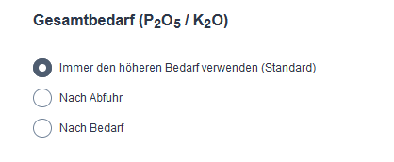

## Sonderabschläge in der DBE

Die Düngeverordnung sieht die Möglichkeit vor, dass unter besonderen Umständen Sonderzuschläge in der Düngebedarfsermittlung möglich sind. Zudem gibt es Flächen, auf denen aufgrund von Naturschutz oder anderen vertraglichen Auflagen individuelle Abschläge vom Düngebedarf vorgenommen werden müssen.

In Ackerprofi können Sie diese Sonderzu- und -abschläge individuell für jede Düngebedarfsermittlung vornehmen.

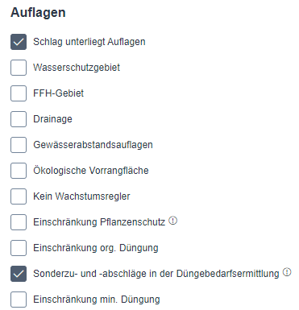

Öffnen Sie die Schlagdaten des betroffenen Schlages und aktivieren Sie die Checkbox

Sonderzu- und -abschläge in der Düngebedarfsermittlung. Anschließend finden Sie in der Düngebedarfsermittlung den Bereich Sonderzu- und -abschläge und können diese in kg/ha individuell hinterlegen sowie optional eine Begründung angeben.

- Um einen Zuschlag einzutragen, geben Sie einfach den gewünschten Zuschlag in kg/ha ein. Um einen Abschlag einzutragen verwenden Sie bitte ein Minus-Zeichen vor dem gewünschten

kg/ha Wert.

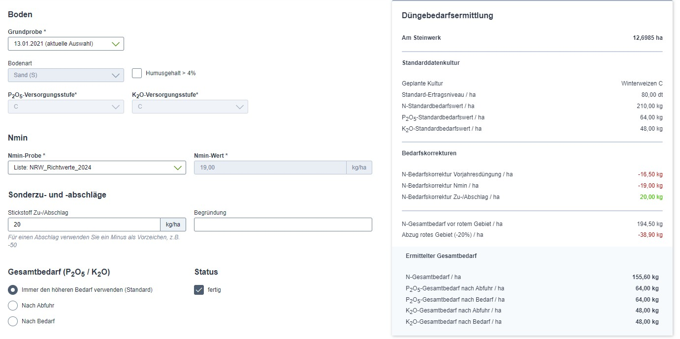

/ Hinterlegte Sonderzu- und -abschläge finden Sie auf den Berichten zur Düngebedarfsermittlung. Bitte beachten Sie, dass die Begründungen aus Platzgründen nur

auf dem Bericht Düngebedarfsermittlungen einzeln mit ausgegeben werden können.

## Bundeslandspezifische Besonderheiten

### Bayern – Intelligenter Nmin-Service und Nmin-Simulation

#### Intelligenter Nmin-Service für Bayern

Ackerprofi besitzt für Bayern hinterlegte Listenwerte für Nmin-Proben, die aus Kultur und Landkreis ermittelt wurden. Sofern ein Schlag **nicht** im nitratbelasteten Gebiet liegt, ist in Ackerprofi der vorgeschlagene Nmin-Wert abhängig von (Regierungs-)Bezirk (des Betriebssitzes) und der angebauten Kultur. Der Listenwert wird somit nur vorgeschlagen, wenn der Schlag **nicht** die Kennzeichnung als nitratbelastetes Gebiet in den Stammdaten besitzt.

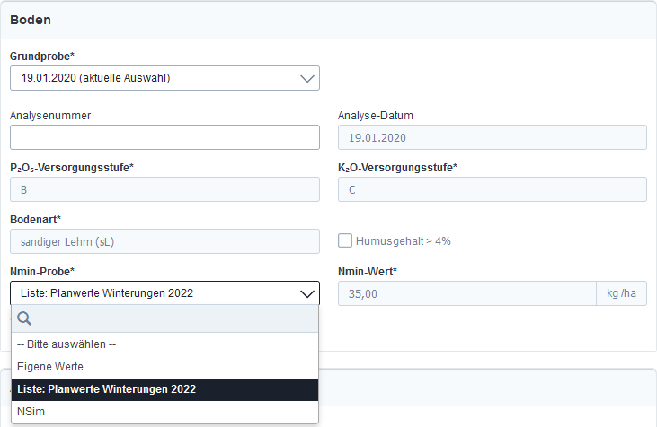

Abb. 22 Intelligenter Nmin-Service für Bayern in der Düngebedarfsermittlung

- Möchten Sie die Felder manuell ausfüllen, wählen Sie im Dropdown Eigene Werte aus.

#### Simulation Nmin

Ackerprofi kann in Bayern Nmin-Werte für Schläge simulieren. Wählen Sie dazu in der Düngebedarfsermittlung im Dropdown Nmin-Probe den Eintrag NSim aus und klicken Sie auf den Button Nmin simulieren, um das Formular zu öffnen.

/ Das Formular zeigt bereits alle Daten, die Ackerprofi aus den Betriebsstammdaten, der Düngebedarfsermittlung und den Daten der Ackerschlagkartei aus dem Vorjahr automatisch

ermitteln konnte. Fehlen Daten können Sie hier bequem ergänzen.

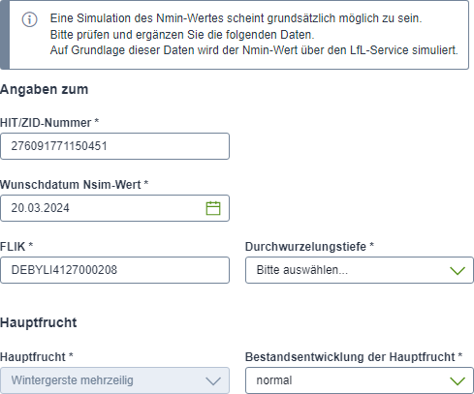

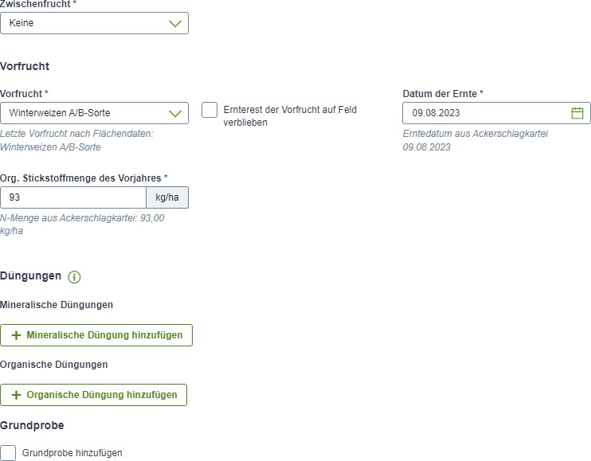

Abb. 23 Eingabemaske zur Nmin-Simulation

### Bayern – Zwischen- und Zweitfrüchte mit P2O5-Bedarf

Bis Anfang 2022 sah die LfL keine Ermittlung des P2O5-Bedarfes für Zwischen- und Zweitfrüchte über die Herbst-DBE vor. Mit der neuen Berechnungstabelle für den Düngebedarf gibt es diesbezüglich neue Anforderungen: Der P2O5-Bedarf für Zwischen- und Zweitfrüchte muss nicht in einer eigenen DBE ermittelt, sondern auf den P2O5-Bedarf der Hauptkultur angerechnet werden. Deshalb berücksichtigt Ackerprofi bei der Düngebedarfsermittlung von Hauptfrüchten, die nach einer Zwischen- oder Zweitfrucht angebaut werden, einen pauschalen P2O5-Bedarfszuschlag zusätzlich zum eigentlichen Hauptfruchtbedarf.

### Niedersachsen – Düngebedarfsermittlung für eutrophierte Gebiete

Bis zum Inkrafttreten der neuen Landesdüngeverordnung in Niedersachsen gelten folgende Regelungen in der Phosphat-Kulisse:

! Verpflichtende Wirtschaftsdünger- und Gärrestuntersuchung ab 01.01.2020 (N-gesamt, N-verfügbar oder NH4-N, P-Ges.)

! Lagerraum für flüssige Wirtschaftsdünger und Gärreste mind. 7 Monate ab 31.12.2021 (wenn teilbetroffen gilt: mind. 35 % der landwirtschaftlichen Fläche u. 10 ha bzw. 35 ha in der Kulisse)

! Reduzierung der P-Düngung auf hoch versorgten Flächen ab 01.01.2021 bzw. 01.01.2023

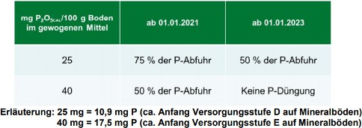

Abb. 24 Quelle: Ausführungshinweise zur Niedersächsischen Verordnung über düngerechtliche Anforderungen zum Schutz der Gewässer vor Verunreinigung durch Nitrat oder Phosphat (NDüngGewNPVO) – Stand: 17.12.2019

Um diese hoch versorgten Schläge in Ackerprofi inklusive Berücksichtigung in der Düngebedarfsermittlung abzubilden, müssen Sie diese zunächst in den Schlagstammdaten als eutrophiertes Gebiet kennzeichnen.

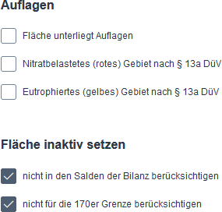

Eine weitere Voraussetzung für die Berücksichtigung der Phosphatabsenkung in der Düngebedarfsermittlung ist die Pflege der Bodenanalyse. Wenn die Bodenanalyse zeigt, dass der Schwellenwert überschritten wird, führt dies automatisiert zum Abzug in der Düngebedarfsermittlung.

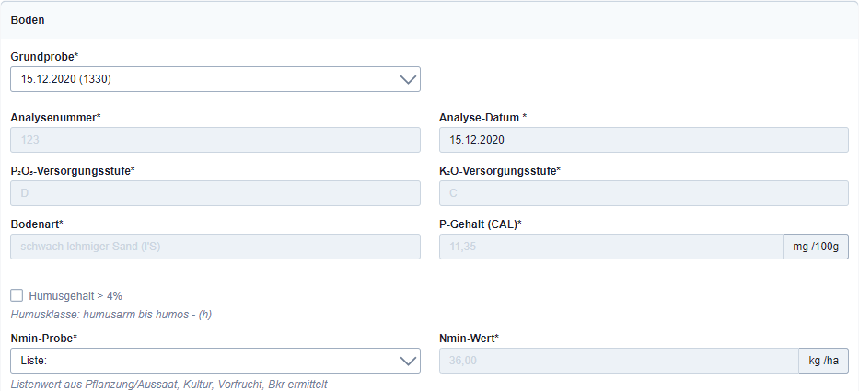

Abb. 25 Pflegen Sie die Bodenprobe in der Düngebedarfsermittlung, …

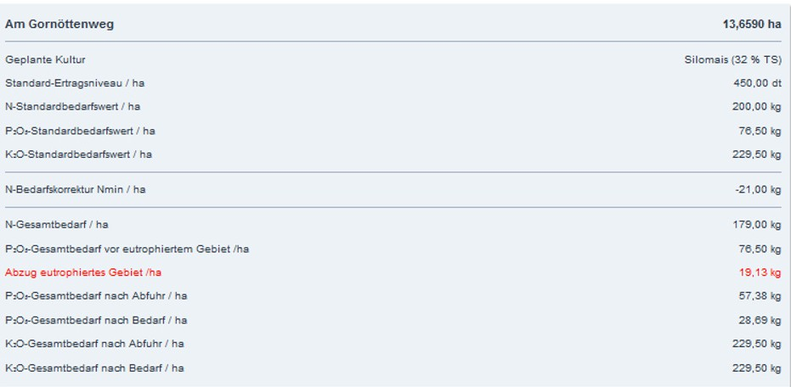

Abb. 26 … wird ein überschrittener Phosphatwert in der DBE als P-Abzug berücksichtigt.

## Erstellung einer Herbst-Düngebedarfsermittlung

Ŕ [Ackerprofi KnowHow – Herbst-Düngebedarfsermittlung 2021 für Hessen](https://www.ackerprofi.de/wissen-blog/know-how-herbst-duengebedarfsermittlung-fuer-hessen.html) (ca. 6 Min.)

Ŕ [Ackerprofi KnowHow – Herbst-Düngebedarfsermittlung 2021 für Niedersachsen](http://to.delos.biz/video/herbst-dbe-ni) (ca. 6 Min.)

Ŕ [Ackerprofi KnowHow – Herbst-Düngebedarfsermittlung 2021 für NRW](https://www.ackerprofi.de/wissen-blog/know-how-herbst-duengebedarfsermittlung-fuer-nrw.html) (ca. 6 Min.)

Ŕ [Ackerprofi KnowHow – Herbst-Düngebedarfsermittlung 2021 für Bayern](https://www.ackerprofi.de/wissen-blog/know-how-herbst-duengebedarfsermittlung-fuer-bayern.html) (ca. 5 Min.)

/ Die Erstellung der Herbstdüngebedarfsermittlung ist seit August 2024 für alle Bundesländer verfügbar.

Betriebe müssen prüfen, ob und in welcher Höhe eine Düngung im Herbst nach Ernte der Hauptfrucht zulässig ist. Insbesondere in nitratbelasteten Gebieten gelten für die Herbstdüngung zusätzliche Vorgaben der bundesweit geltenden Düngeverordnung. Die Sperrfrist für N-haltige Dünger auf Ackerland beginnt wie bisher mit der Ernte der letzten Hauptfrucht und endet am 31. Januar. Hierbei gibt es Ausnahmen: Lediglich die Zweitfrucht, Feldfutter und Futterzwischenfrüchte mit einer Ernte im Ansaatjahr dürfen in Höhe des Bedarfs gedüngt werden.

/ Die Höchstmenge von max. 30 kg NH4-N Ammoniumstickstoff oder 60 kg Gesamt-N je ha darf bei einer Herbstdüngung nach Ernte der letzten Hauptfrucht nicht überschritten werden!

* Einschränkungen für Schläge, die in nitratbelasteten Gebieten liegen, berücksichtigt Ackerprofi bei allen Kategorien in Abhängigkeit der gewählten Kultur.
* In Bundesländern ohne integrierte Herbst-Düngebedarfsermittlung, gleicht Ackerprofi eine bilanzseitige Überdüngung aus und nimmt im Herbst ausgebrachte Mengen an Stickstoff und

Phosphor automatisch als Düngebedarf an. Somit wird auch Ihre Anlage 5 korrekt dargestellt.

Die Düngebedarfsermittlung für den Herbst kann ebenfalls im Menü Düngebedarfsermittlung vorgenommen werden. Anhand des Ermittlungsdatums der DBE erkennt Ackerprofi, ob es sich um eine Düngeplanung für den Herbst oder das Frühjahr handelt. Die Kulturauswahl wird anschließend entsprechend eingegrenzt.

- Düngebedarfsermittlung:

Herbst-Düngebedarfsermittlung:

bis zum 30.06.

ab dem 01.07.

Die Auswahl der Kategorien ist entsprechend an die Herbstkulturen angepasst. Weitere spezifische Eingabefelder werden erst nach der Kulturauswahl angezeigt. Nach allen Eingaben können Sie die maximal erlaubte Düngermenge entnehmen.

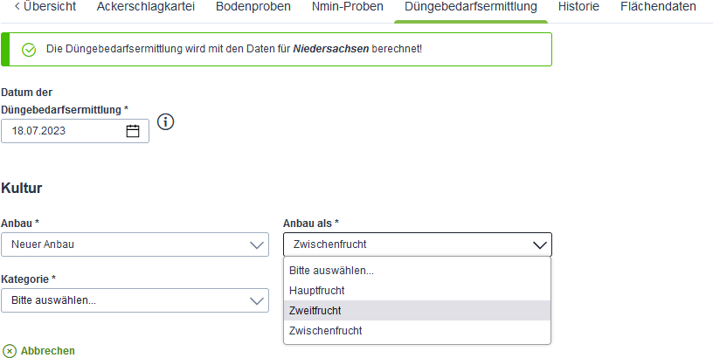

Abb. 27 Herbst-Düngebedarfsermittlung

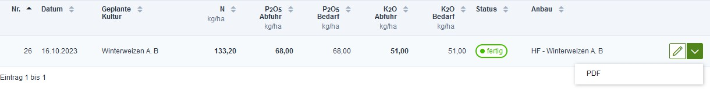

Abb. 28 Nach der Erstellung der Düngebedarfsermittlung können Sie sich jederzeit ein PDF erstellen und ausdrucken.

Im Menü Berichte > Herbstdüngung werden alle Schläge, für die eine Herbstdüngung geplant wurde, aufgeführt.

- Die Herbst-Düngebedarfsermittlung können Sie auch gesammelt erstellen.

### Kulturspezifische Besonderheiten

* + - 1. Herbst-DBE für Winterraps & Wintergerste

Für Winterraps & Wintergerste mit Ernte im nachfolgenden Kalenderjahr wird die klassische DBE erstellt und der Bedarf während der gesamten Vegetationsperiode ermittelt. Um die Vorgaben der Herbstdüngung zu berücksichtigen, gibt Ackerprofi neben dem gesamten Düngebedarf zusätzlich den Hinweis aus, dass im Herbst lediglich 60 kg / ha Gesamt-N bzw. 30 kg / ha NH4 gedüngt werden dürfen.

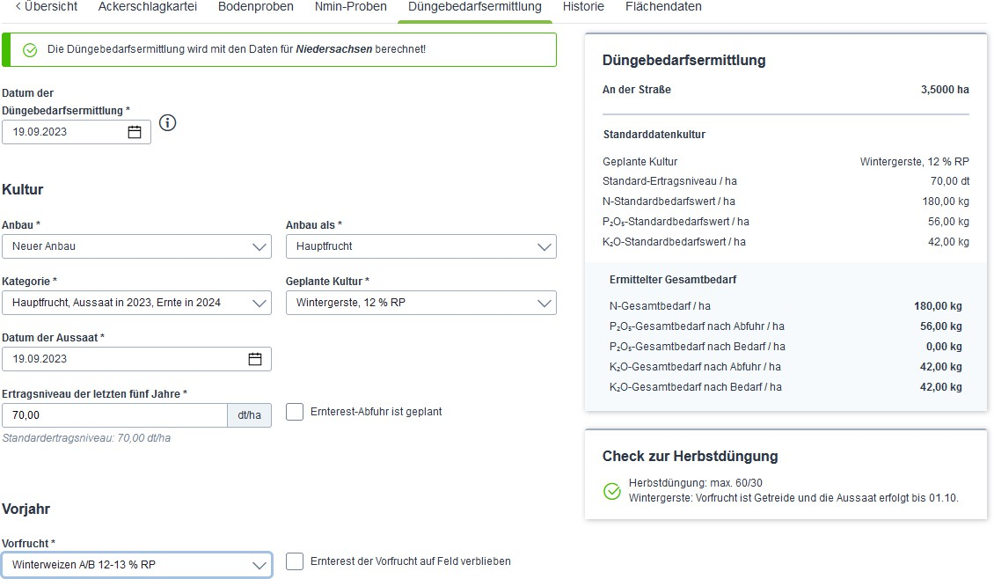

* + - 1. Herbst-DBE bei Zwischenfrüchten

Ob und in welcher Höhe eine Düngung von Zwischenfrüchten im Herbst zulässig ist, richtet sich je nach Zwischenfrucht nach Aussaatdatum und Nutzungszeitpunkt. Je nach Eingabe erscheint auch hier der entsprechende Hinweis.

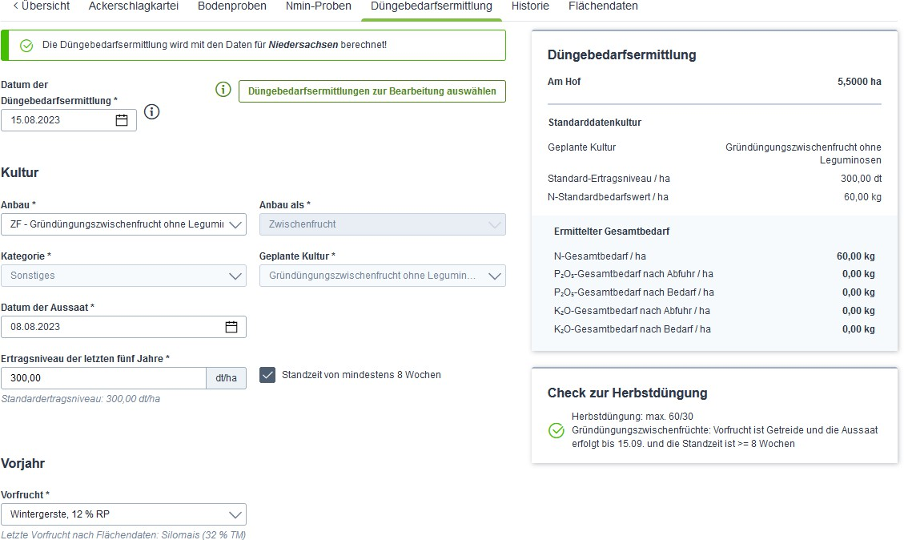

### Bundeslandspezifische Besonderheiten

* + - 1. Herbst-DBE in Hessen

! Die Düngebedarfsermittlungen für Zweitfrüchte und Zwischenfrüchte mit Herbstnutzung werden in das alte Kalenderjahr oder Wirtschaftsjahr gebucht. Die Düngebedarfsermittlungen für Gründüngungszwischenfrüchte, Zwischenfrüchte mit Frühjahrsnutzung sowie Hauptfrüchte mit Herbstansaat werden in das nächste Jahr gebucht.

! Bei der Ermittlung des Herbstdüngebedarfes ist die Nachlieferung aus der organischen Düngung der letzten drei Jahre zu berücksichtigen. Bilden Sie hierfür den Durchschnitt Ihrer ausgebrachten

Stickstoffmenge aus Organik in den letzten drei Jahren und hinterlegen Sie diesen im entsprechenden Eingabefeld.

* + - 1. Herbst-DBE in Niedersachsen

! Durch die Ausweisung der nitratbelasteten Gebiete entfallen in Niedersachen die bisherigen Einschränkungen auf humusreichen bzw. langjährig organisch gedüngten Standorten.

! Die Düngebedarfsermittlungen für Winterraps und Wintergerste werden in das neue Kalenderjahr oder Wirtschaftsjahr gebucht. Die Düngebedarfsermittlungen für Zweitfrüchte oder Zwischenfrüchte werden in das Jahr der Aussaat gebucht – das kann das laufende Kalenderjahr oder neue Wirtschaftsjahr sein.

* + - 1. Herbst-DBE in NRW

! Alle Düngebedarfsermittlungen müssen im neuen Erntejahr erstellt werden – unabhängig davon, ob der Betrieb im Wirtschaftsjahr oder Kalenderjahr bilanziert. Eine Ausnahme hiervon bildet nur die DBE der Zweitfrucht, die im Erntejahr der 1. Hauptfrucht erstellt werden muss.

#### Für Zwischenfrüchte gilt:

! Auch für die 60/30-Obergrenze der Herbstdüngung von Zwischenfrüchten, die in nitratbelasteten Gebieten angebaut werden, gelten die strengeren allgemeinen Auflagen: So ist zunächst produktspezifisch die Ausbringmenge ohne Überschreitung von 60 kg / ha Gesamt-N und

30 kg / ha NH4 zu ermitteln. Erst anschließend erfolgt die Reduktion um 20 % Gesamt-N sowie der Anrechenbarkeitsabzug von Gesamt-N bzw. NH4. So kann es je nach Produktzusammensetzung bezüglich Gesamt-N und NH4 auch zu Bedarfen deutlich unter einer bereits um 20 % reduzierten 48/24-Obergrenze kommen.

! Weitere Auflagen stellen die Stickstoffobergrenze von 170 kg N-organisch / ha und die Pflicht zur Analyse von organischen Düngemitteln dar.

! Zwischenfrüchte mit Futternutzung haben einen eigenen P2O5-Düngebedarf. Ackerprofi weist diesen Bedarf ebenfalls in der Herbst-DBE aus.

* + - 1. Herbst-DBE in Bayern

! Das Erntejahr endet mit Ernte der Hauptfrucht. Düngeermittlungen für Zweitfrüchte, Zwischenfrüchte und Herbstansaaten werden bereits in das neue Erntejahr gebucht – das kann das neue Kalenderjahr oder Wirtschaftsjahr sein.

! Alle Zweitfrüchte sind einer der Kulturkategorien zuzuordnen. Ackerprofi weist Ihnen anschließend für jede Kulturkategorie ein passendes Ertragsniveau aus. Bei Abweichungen von diesem Ertragsniveau können Sie den Bedarf angleichen. Ein höherer Ertrag ist im Falle einer Kontrolle durch entsprechende Belege nachzuweisen.

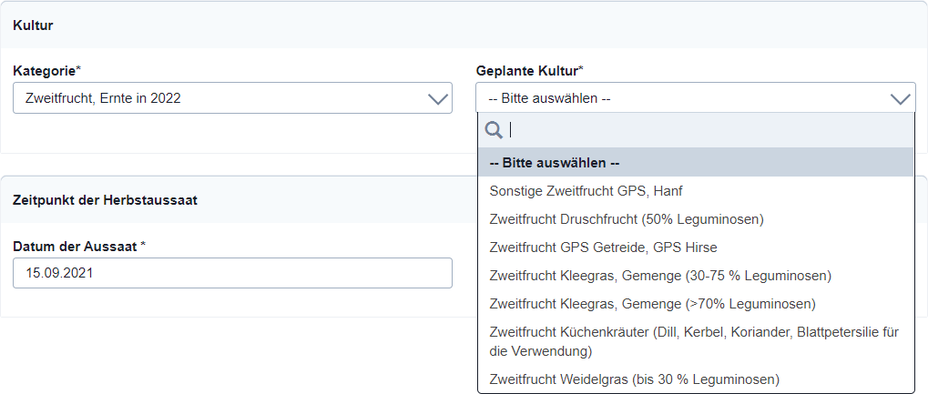

! Zweitfrüchte, die im Herbst nicht mehr geerntet werden, dürfen im Herbst nicht gedüngt werden. Ein entsprechender Hinweis wird bei der Ermittlung in Ackerprofi angezeigt.

# Das Lager

Ŕ [Ackerprofi QuickTipp – Wirtschaftsdüngermeldungen importieren (ca. 5 Min.)](https://www.ackerprofi.de/wissen-blog/wirtschaftsduenger-importieren.html)

Ŕ [Ackerprofi QuickTipp – Wirtschaftsdüngermeldung NRW](https://www.ackerprofi.de/wissen-blog/wirtschaftsduenger-importieren.html) 2022 (ca. 5 Min.)

Hier verwalten Sie Ihre Produkte, die Sie in Maßnahmen verbuchen können und pflegen Ihre Betriebsmittelbelege. Im Lager finden Sie eine Übersicht Ihrer Lagerbestände. Ihre Lagerbestände sind in zwei klar definierte Bereiche unterteilt: die Verbrauchsgüter, die Sie aktiv in Ihrer Ackerschlagkartei verwenden, wie Dünger, Pflanzenschutzmittel und Saatgut, sowie Sonstige Lagerbestände wie Futtermittel und tierische Erzeugnisse. Dort können Sie detailliert sehen, welche Lagerbestände zugekauft oder verkauft wurden. Darüber hinaus sehen Sie dort den Restbestand sowie bereits verwendete Mengen.

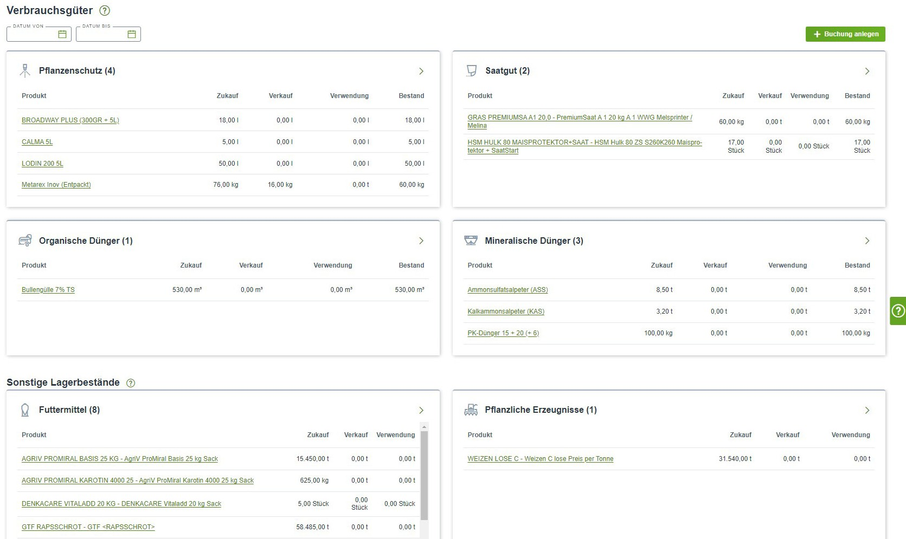

## Kategorielager

Wenn Sie auf der Lagerstartseite den Detail-Button  einer Kategorie anklicken, gelangen Sie direkt zum Kategorielager. Dort sind alle aktuellen Lagerbestände für diese Produktkategorie übersichtlich gruppiert.

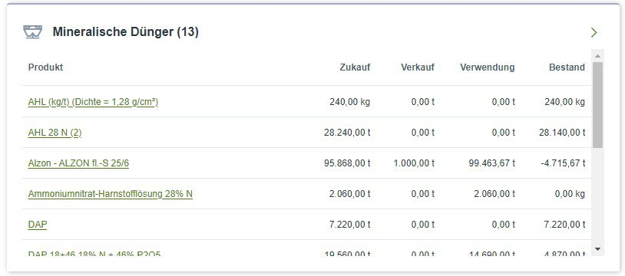

! **Filtern und Durchsuchen:** Sie können die Lagerbestände nach einem bestimmten Datumszeitraum filtern oder gezielt nach Einträgen suchen.

! **Leerbestände anzeigen:** Über den Schalter Leerbestände anzeigen können Sie außerdem die Lagerpositionen anzeigen lassen, die aktuell keinen Bestand mehr haben. So behalten Sie jederzeit den Überblick, auch über Produkte, die bereits vollständig auf Ihren Flächen verteilt wurden.

! **Produktart:** Für jedes Produkt wird Ihnen neben dem Produktnamen angezeigt, ob es sich um ein eigenes Produkt, ein geliefertes Produkt oder ein Standardprodukt handelt.

! **Bestand und Lieferungen:** Jedes Produkt zeigt den aktuellen Lagerbestand sowie die Anzahl der Lieferungen an, aus denen sich dieser zusammensetzt.

! **Ab ins Produktlager:** Mit einem Klick auf den Pfeil gelangen Sie zur detaillierten Ansicht für jedes Produkt.



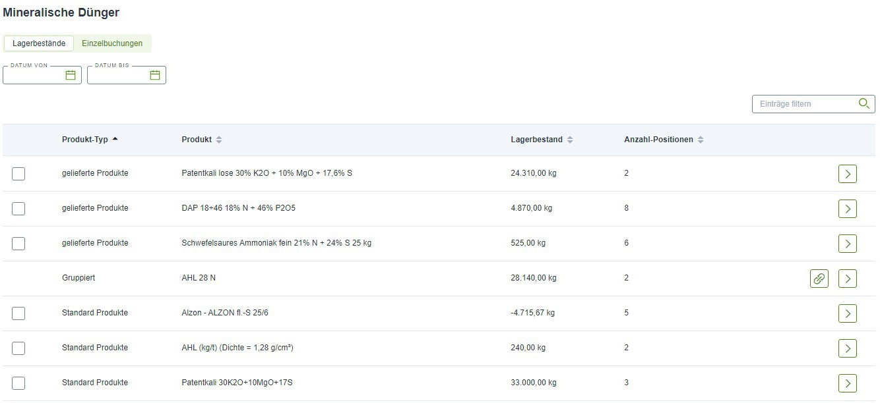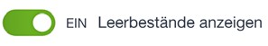

### Lagerpositionen gruppieren

Wenn Sie das gleiche Produkt von mehreren Lieferanten bezogen haben, wird dieses Produkt in Ackerprofi für jeden Lieferanten als separater Datensatz erfasst. Mit dem Kategorielager können Sie diese Produkte zu einer Lager-Gruppierung zusammenzufassen. Lager-Gruppierungen fassen alle Lieferscheine der gruppierten Produkte zu einem Gesamtbestand zusammen, den Sie dann auch in Maßnahmen verwenden können. Um mehrere Produkte zu einer Lager-Gruppierung zusammenzufassen, markieren Sie die gewünschten Produkte im Kategorielager und klicken Sie dann auf den Button mit dem Kette-Icon Positionen gruppieren.

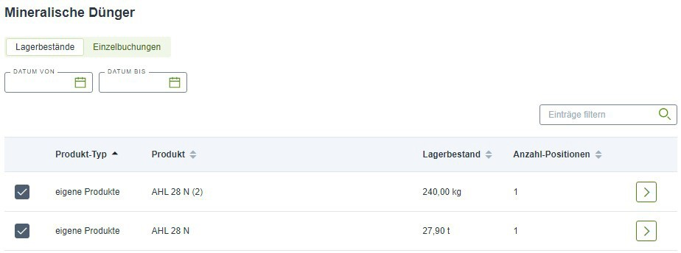

Dort können Sie einen Namen für die Gruppierung festlegen und bei Bedarf auch einzelne Produkte aus der Gruppierung entfernen. Standardmäßig wird der Name des ersten ausgewählten Produkts als Name für die Gruppierung übernommen. Schließen Sie die Gruppierung ab, indem Sie auf Gruppierung speichern klicken.

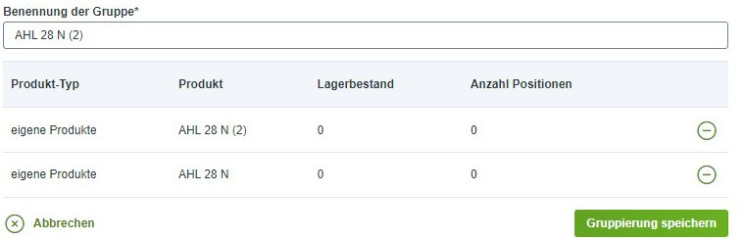

/ Nur Produkte mit identischen Bestandteilen und Eigenschaften, deren Einheiten umgerechnet werden können, können gruppiert werden. Wenn eine Gruppierung nicht möglich ist, wird der

Grund in einer Fehlermeldung angezeigt, nachdem Sie auf Gruppierung speichern geklickt haben.

### Bearbeiten von Lager-Gruppierungen

Lager-Gruppierungen sind im Kategorielager durch das Fehlen der Checkbox erkennbar. Zudem können

Sie Gruppierungen jederzeit über einen Klick auf die Kette  bearbeiten. Hier können Sie den Namen der Gruppierung anpassen und einzelne Produkte aus der Gruppierung entfernen.

### Einzelbuchungen im Kategorielager

Im Kategorielager können Sie sowohl die gruppierte Ansicht nach Lagerbeständen als auch sämtliche Einzelbuchungen der entsprechenden Produktkategorie aufzurufen. Mit Klick auf den Detail-Button navigieren Sie direkt zur entsprechenden Lieferscheinansicht.

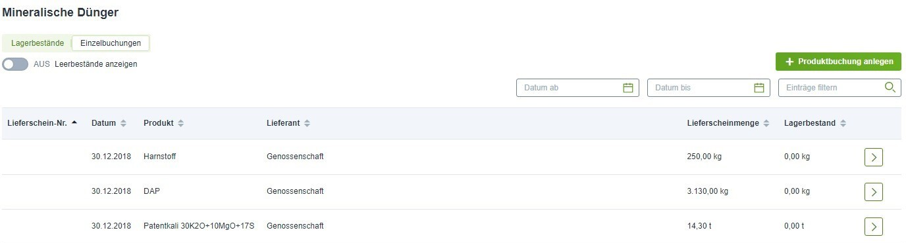

## Produktlager

Um das Produktlager aufzurufen, klicken Sie entweder direkt auf den Produktnamen von der Lagerstartseite aus oder nutzen Sie den Pfeil im Kategorielager.

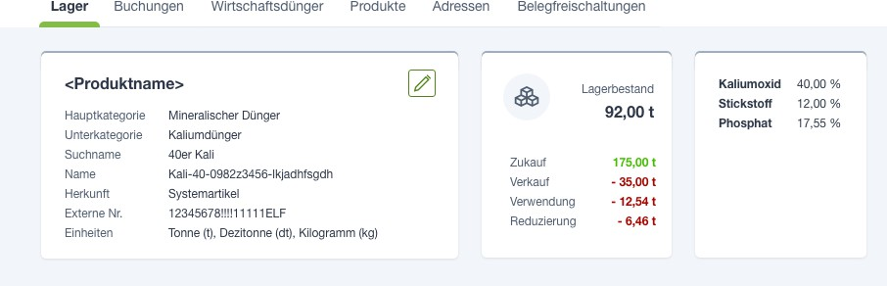

Das Produktlager bietet einen umfassenden Überblick über Ihr Produkt. Im Info-Header finden Sie alle wichtigen Informationen wie Produktname, Kategorie, Herkunft, Einheiten und Bestandteile. Über den Stift-Button neben dem Produktnamen können Sie das Produkt direkt bearbeiten. Zusätzlich wird der aktuelle Bestand und eine Vorschau zur Bestandszusammensetzung angezeigt.

/ Befinden Sie sich im Produktlager für eine Lagergruppierung finden Sie neben dem Gruppennamen einen Kette-Button zur Bearbeitung der Gruppierung. Wenn Sie ein Produkt

bearbeiten möchten, das Teil einer Lager-Gruppierung ist, müssen Sie es zunächst aus der Gruppierung entfernen. Nur so kann sichergestellt werden, dass alle Produkte einer Lager- Gruppierung weiterhin die gleichen Bestandteile und Eigenschaften aufweisen.

In der Tabelle unterhalb des Headers werden alle Transaktionen mit dem Produkt im Betrieb aufgeführt, einschließlich Einkäufen und Verkäufen. Für jeden Lieferschein werden Nummer, Datum, Richtung, Originalmenge und aktueller Bestand angezeigt. Wenn Sie Mengen aus einem Lieferschein in irgendeiner Form verwendet oder korrigiert haben, können Sie die Zeile durch Klicken auf den Pfeil am Zeilenanfang erweitern. Die Spalte Buchung zeigt die Anzahl der Buchungen für jeden Lieferschein und gibt Auskunft über die Art der Verwendung, einschließlich Maßnahmen, manuellen Korrekturen und Verrechnungen.

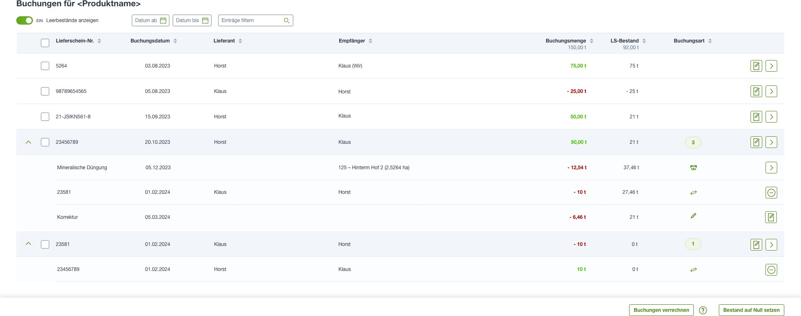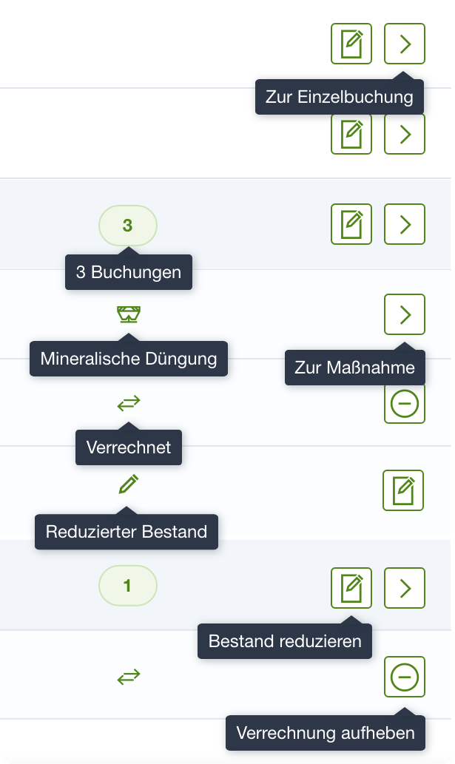

### Lagerbestände korrigieren

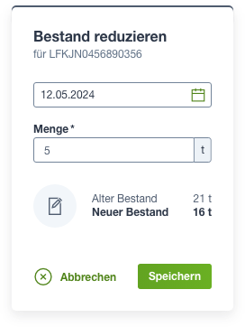Im Produktlager gibt es eine Funktion zur manuellen Korrektur von Lagerbeständen. Dies ist besonders nützlich für technische Restmengen durch Rundungen oder für Inventuren zum Jahresabschluss. Sie können die Lagerbestände für einzelne Lieferscheine manuell korrigieren, indem Sie den Lieferschein-bearbeiten-Button  in jeder Lieferscheinzeile

verwenden. Geben Sie die Menge ein, um die Sie den Bestand

reduzieren möchten, und die Einheit wird automatisch vom Lieferschein übernommen. Sowohl der aktuelle Bestand als auch der neue Lagerbestand nach der Korrektur werden im Modal angezeigt.

Sie können auch den Bestand mehrerer Lieferscheine gleichzeitig auf Null setzen. Markieren Sie dazu die gewünschten Lieferscheine per Checkbox und klicken Sie auf Bestand auf Null setzen. Ackerprofi berechnet dann den aktuellen Lagerbestand für jeden ausgewählten Lieferschein und führt die entsprechende Korrektur durch.

### Verrechnung von Ein- und Verkäufen

- Die durchgeführten manuellen Bestandskorrekturen sind auch nach Aufklappen des jeweiligen Lieferscheins sichtbar, so dass Sie jederzeit den aktuellen Lagerbestand nachvollziehen

können.

Bei Lieferscheinen, die über die Warenwirtschaftsschnittstelle in Ackerprofi eingebucht werden, kann es vorkommen, dass zunächst eine höhere Liefermenge als Wareneingang gebucht wird. Anschließend erfolgt möglicherweise eine Teilrückgabe als Warenausgang an den Lieferanten, was in der Regel als

eigener Lieferschein erfasst wird. Dies führt dazu, dass Lagerbestände für einzelne Einkaufslieferscheine durch die reguläre Verwendung nie vollständig geleert werden können beim Buchen aus Belegen in der Maßnahme Mengen im Lieferschein angezeigt werden, die nicht mehr existieren.

Um diesem Problem entgegenzuwirken, können Sie jetzt Ein- und Verkaufslieferscheine im Produktlager miteinander verrechnen. Wählen Sie dazu über die Checkbox jeweils **einen** Einkaufs- und **einen** Verkaufslieferschein aus und klicken Sie auf Buchungen verrechnen. Ackerprofi erzeugt

dann automatisch eine Verrechnungsbuchung für beide Lieferscheine, wobei die Menge des Einkaufslieferscheins um die Menge des Verkaufslieferscheins reduziert wird. Die Verrechnung können Sie mit einem Klick auf das Icon mit dem Minus in der Tabellenzeile wieder rückgängig machen.

/ Der Gesamtbestand des Produkts wird durch diese Verrechnung nicht beeinflusst, der Einkaufslieferschein zeigt aber in Maßnahmen den korrekten Restbestand an.

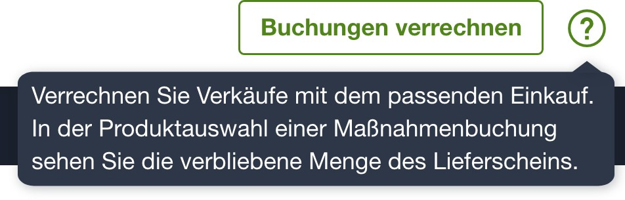

Verrechnete Lieferscheine erkennen Sie im Produktlager über das Icon mit den Doppelpfeilen in der Spalte Buchung.

## Buchungen & Betriebsmittelbelege

Im Menü Buchungen verwalten Sie Ihre Betriebsmittelbelege. Neben den über die Schnittstellen bezogenen Belege können Sie hier auch eigene Belege (auch Lieferscheine genannt) anlegen.

/ Legen Sie Warenbewegungen für Organik an, erstellt Ackerprofi automatisch rechtssichere Lieferscheine, die Sie als CSV-Export direkt für die Wirtschaftsdüngermeldeprogramme

Niedersachsen, Nordrhein-Westfalen, Hessen und Schleswig-Holstein verwenden können.

## Wirtschaftsdüngermeldungen

### Import aus Wirtschaftsdünger-Meldeprogramm

Ŕ [Ackerprofi QuickTipp – Wirtschaftsdünger](https://to.delos.biz/video/wirtschaftsduenger-import)meldungen importieren (ca. 5 Min.)

Mit der Import-Schnittstelle können Sie z.B. bereits getätigte Meldungen Ihres Lieferanten im Meldeprogramm in Ackerprofi importieren. Die Funktion finden Sie in der Lager > Wirtschaftsdünger

* + - 1. Daten aus Meldeprogramm beziehen

Laden Sie sich im Bereich Übersicht der Meldungen Ihres Meldeprogramms die gewünschten Meldungen als CSV-Datei herunter.

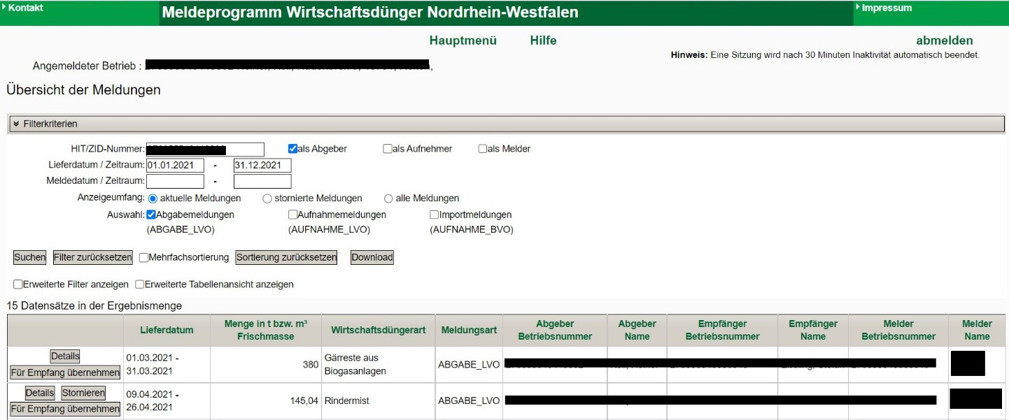

Abb. 29 Loggen Sie sich in Ihrem Meldeprogramm ein und laden Sie sich im Bereich Übersicht der Meldungen alle gewünschten Meldungen herunter, die Sie in Ackerprofi importieren möchten (hier im Beispiel das Meldeprogramm NRW)

* + - 1. Meldungen importieren

Rufen Sie Lager > Wirtschaftsdünger in Ackerprofi auf. Den Importprozess starten Sie mit einem Klick auf den Button Aus Meldeprogramm importieren.

Der Ackerprofi-Assistent begleitet Sie Schritt für Schritt: In **Schritt 1** wählen Sie per Klick auf den Uploadbereich die CSV-Datei aus dem Meldeprogramm oder Sie ziehen die Datei per Drag’n Drop in den Uploadbereich. Ackerprofi zeigt Ihnen die eingelesenen Mengen in einer übersichtlichen Tabelle an.

- Beachten Sie, dass die Exporte aus den Meldeprogrammen lediglich die Gesamtmenge an Nährstoffen enthalten, aber nicht die Analyse des bewegten Produktes. Die hier angezeigten

Werte sind rein rechnerisch und können von der eigentlichen Analyse abweichen. Daher müssen Sie jeder Buchung das passende Produkt aus der Ware mit Hilfe des Dropdowns zuweisen. So werden bei Importabschluss die im Produkt hinterlegten Werte übernommen.

In **Schritt 2** weisen Sie jeder Lieferung das passende Produkt per Dropdown-Auswahl zu. Nutzen Sie dafür die Detailsuche mit einem Klick auf das Lupen-Symbol. Sobald Sie ein Produkt einer Lieferung zuordnen, wird dieses nun für alle Lieferungen mit demselben Produkt übernommen.

In der Detailsuche des Wirtschaftsdüngerimportes können Sie die Nährstoffe des zu importierenden Produktes mit eigenen Produkten oder bereits in der Ware eingebuchten Produkten vergleichen

Ist das passende Produkt nicht aufgelistet, können Sie mit einem Klick auf das Plus-Icon neben dem Dropdown ein neues Produkt anlegen. Sind Sie mit dem Produktabgleich zufrieden, klicken Sie auf Weiter.

In **Schritt 3** müssen Sie die Richtung der Lieferungen bestimmen, also ob der Betrieb die Menge abgegeben oder aufgenommen hat.

Ackerprofi prüft, ob die Lieferadressen bereits im System vorhanden sind oder neu angelegt werden müssen. Mit einem Klick auf den Button Als neue Adresse anlegen werden die Adressdaten automatisch aus dem Import übernommen und für die Neuanlage vorbefüllt.

/ Adressen von abgebenden Betrieben werden hier automatisch mit den Adressen des Landwirtes im Bereich Ware abgeglichen, doch ein Abgleich mit den Adressen der Kundenliste

auf Admin-Ebene findet nicht statt. Aus diesem Grund werden bei Buchungsmeldungen zwischen Haupt- und Unterbetrieben keine Gegenbuchungen erzeugt. Hier könnten Sie die Daten in beiden Betrieben einlesen. Wir empfehlen eher, dass Sie die Buchungen in

Ackerprofi direkt erzeugen, damit Ackerprofi eine automatische Gegenbuchung erzeugt und anschließend der Export für die Wirtschaftsdüngermeldung ordentlich erzeugt werden kann.

Haben Sie die Richtungszuweisung komplettiert, klicken Sie auf Speichern. Die importierten Buchungen finden Sie nun wie gewohnt in der Buchungsübersicht.

### Export für Wirtschaftsdünger-Meldeprogramm

* + - 1. Vorgaben in NRW

Landwirtschaftliche Betriebe in NRW, die Wirtschaftsdünger abgeben oder aufnehmen, sind dazu verpflichtet, die Nährstoffbewegungen des letzten Kalenderhalbjahres zu melden. Dies muss spätestens zum 31.12. bzw. zum 31.01. nach Ablauf des jeweiligen Halbjahres geschehen. Mit Ackerprofi können Sie die erfassten Nährstoffbewegungen ganz leicht für das Wirtschaftsdünger-Meldeprogramm exportieren.

t Landwirtschaftskammer NRW – [WDüngNachwVO](https://www.landwirtschaftskammer.de/landwirtschaft/ackerbau/duengung/meldepflicht/neue-wduengnachwvo.htm)

{ [Ackerprofi Wissen – NRW: Was müssen Sie bei der novellierten WDüngNachwVO beachten?](https://www.delos.biz/wissen/novellierte-WDuengNachwVO.html)

Ŕ [Ackerprofi QuickTipp – Wirtschaftsdüngermeldung NRW](https://to.delos.biz/video/meldungen-nrw) 2022 (ca. 5 Min.)

* + - 1. Vorgaben in Niedersachsen

Wer in der Summe mehr als 200 Tonnen im Jahr abgibt und/oder aufnimmt, muss die Lieferungen binnen Monatsfrist online im niedersächsischen Meldeprogramm für Wirtschaftsdünger melden.

t [Düngebehörde Niedersachsen – WDüngNachwVO](https://www.duengebehoerde-niedersachsen.de/duengebehoerde/faq-duenge/168_%C2%A7_13a_D%C3%BCV?q=Sperrfristen&page=1)

* + - 1. Vorgaben in Hessen

Nach der Verordnung über das Inverkehrbringen und Befördern von Wirtschaftsdüngern (Wirtschaftsdünger Verbringungsverordnung, WDüngV vom 01.09.2010) sind bei Wirtschaftsdüngertransporten von Abgeber und Aufnehmer verschiedene Meldungen und Dokumentationen vorzunehmen.

t [Regierungspräsidium Kassel – Informationen zur WDüngV](https://rp-kassel.hessen.de/forsten-und-landwirtschaft/landwirtschaft-fischerei/duengerecht)

* + - 1. Vorgaben in Schleswig-Holstein

Die Düngebedarfsermittlung für Stickstoff und Phosphat, verbunden mit der Dokumentation der tatsächlichen Düngung, sowie die Bewertung der betrieblichen N-Obergrenze (170 N) bilden den Kern des novellierten Düngerechts.

Die genannten Düngedokumentationen des jeweiligen Kalenderjahres sollen zukünftig bis zum Ablauf des

31. März des darauffolgenden Kalenderjahres von allen Betrieben, die zur Erstellung dieser Dokumente nach Düngeverordnung verpflichtet sind, in ENDO-SH elektronisch gemeldet werden. Eine entsprechende Landesmeldeverordnung befindet sich aktuell in Bearbeitung. Die erste verpflichtende Meldung soll voraussichtlich bis zum Ablauf des 31. März 2023 erfolgen.

* + - 1. Meldungs-Export erstellen

t ENDO-SH: Elektronische Nährstoffmeldung & Dokumentation & Wirtschaftsdüngermeldedatenbank

/ Prüfen Sie zunächst die Vollständigkeit der Angaben in Ihren Buchungen mit organischen Artikeln!

! Name, Anschrift, HIT / ZID-Nr. des Abgebers

! Name, Anschrift, HIT / ZID-Nr. des Empfängers

! Name, Anschrift des Beförderers

! Halbjahreszeitraum der Lieferung

! WD-Art und WD-Menge in t oder m³

! Nährstoffgehalte (Gesamt-N, NH4N und P2O5 in kg / t bzw. m³)

! Trockensubstanz (in %)

! N tierisch (in %)

Die Exportfunktion für den Kammer-Import der organischen Lieferscheine finden Sie unter

Lager > Wirtschaftsdünger. Klicken Sie auf Für Meldeprogramm exportieren.

Wählen Sie hier zunächst den gewünschten Zeitraum, für den Sie die Wirtschaftsdüngerbewegungen melden möchten, und ob Sie Abgaben oder Aufnahmen von Wirtschaftsdüngern melden möchten.

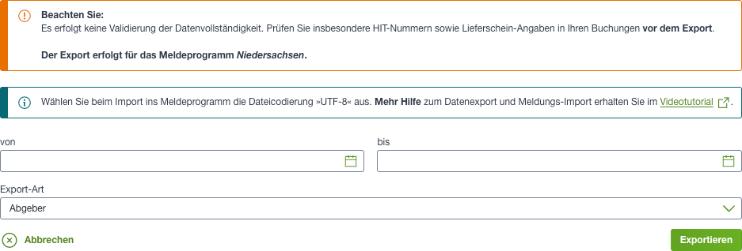

Mit einem Klick auf den Button Exportieren erzeugt Ackerprofi eine CSV-Datei mit allen relevanten Angaben.

/ Speichern Sie den CSV-Export auf Ihrem Computer ab, ohne diese zu öffnen. Das Öffnen der Datei in Excel kann dazu führen, dass die hinterlegten HIT / ZID-Nummern falsch formatiert

werden und daher nicht mehr durch das Meldeprogramm erkannt werden können.

* + - 1. Im Meldeprogramm hochladen

Um den erzeugten Export in das Wirtschaftsdüngermeldeprogramm zu importieren, melden Sie sich zunächst mit Ihren Betriebsdaten im Meldeprogramm an. Wählen Sie im Startmenü unter der Überschrift Sammelmeldung aus Datei den Punkt Meldungsimport aus Datei.

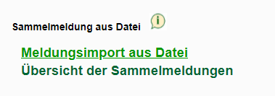

Im nächsten Schritt wählen Sie UTF-8 als Dateicodierung aus, wählen Sie dann mit einem Klick auf

Datei hinzufügen den durch Ackerprofi erzeugten Export aus und laden ihn anschließend mit einem Klick auf Datei hochladen hoch.

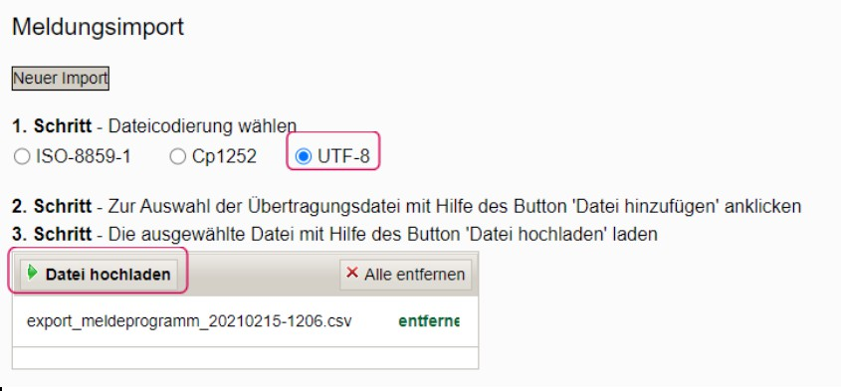

Klicken Sie anschließend auf Daten prüfen um die Einzelmeldungen des Imports aufzurufen. In der Spalte Status wird Ihnen nach dem Ampelprinzip angezeigt, ob für die jeweilige Meldung alle benötigten Daten vorliegen.

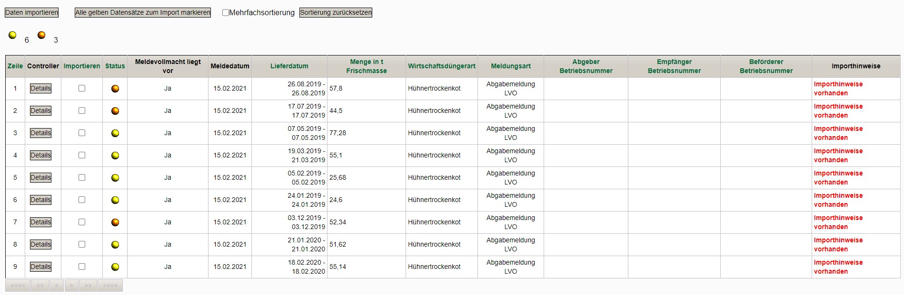

Die aus Ackerprofi exportieren Daten sollten im Regelfall gelb gekennzeichnet sein und somit ohne Anpassung gemeldet werden können. Sollten Sie eine Meldung mit einer roten Kennzeichnung erhalten, können Sie über einen Klick auf Details alle Informationen der Meldung aufrufen und so einsehen, welche Daten für die Meldung ergänzt oder angepasst werden müssen.

/ Sollten Sie nachträglich Daten anpassen müssen, wechseln Sie zurück in Ihr Ackerprofi und ergänzen Sie dort die fehlenden Angaben in den Stammdaten. Anschließend müssen Sie die

Berechnung in den betroffenen Buchungen neu anstoßen, indem Sie diese einmal öffnen und speichern. Erstellen Sie anschließend einen neuen Export in Ackerprofi.

Um den Import abzuschließen, markieren Sie die zu importierenden Meldungen mit Hilfe der entsprechenden Checkbox. Alternativ können Sie auch den Button

Alle gelben Datensätze zum Import markieren wählen. Klicken Sie im Anschluss auf

Daten importieren.

## Produkte

### Produkte anlegen

Ŕ [Ackerprofi QuickTipp – Wirtschaftsdünger anlegen (ca. 3 Min.)](https://www.ackerprofi.de/wissen-blog/quicktipp-wirtschaftsduenger-anlegen.html)

Eigene Produkte legen Sie im Menü Produkte an. In der Produkttabelle finden Sie neben den Standardprodukten auch die Produkte, die Ackerprofi über die Belegschnittstellen bezogen hat sowie Ihre selbst angelegten Produkte.

Klicken Sie auf Produkt anlegen und wählen Sie die passende Kategorie. Hinterlegen Sie die Pflichtangaben und speichern Sie. Selbst angelegte Produkte sowie Lieferscheine stehen Ihnen für die Maßnahmenbuchung direkt zur Verfügung.

/ Selbst angelegte Produkte sind nicht mit Lieferscheinen gleichzusetzen: Importierte sowie manuell erstellte Lieferscheine bzw. Betriebsmittelbelege verursachen eine Mengenbuchung

in Ihrem Lager und verändern damit den entsprechenden Betriebsmittelbestand. Produkte ohne Lagerbestand sind lediglich Datensätze mit individuellen Nährstoffgehalten, die Ihnen bei der Vorausplanung helfen bzw. Ihnen die Möglichkeit geben, z.B. betriebseigene Gülle in Maßnahmen zu verbuchen.

### Sonderfall: Organik aus eigener Tierhaltung einlagern

Wirtschaftsdünger, die in Ihrem eigenen Betrieb anfallen, können Sie jetzt als Lagerbestand einbuchen. Auf der Lager-Startseite sowie im Lager für organische Dünger, finden Sie nun neben dem Button

Buchung anlegen auch den Button Organik aus eigener Tierhaltung einlagern. Nach einem Klick auf diesen Button geben Sie hier zunächst das organische Produkt an, welches Sie als Lagerbestand

aufnehmen möchten. Wählen Sie dafür entweder ein bereits bestehendes Produkt über das Dropdown aus, oder klicken Sie auf den +-Button, um eine neue Gülleanalyse zu hinterlegen.

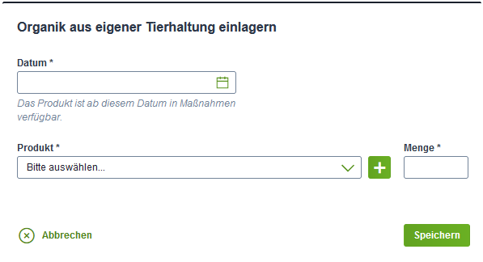

Abb. 30 Wählen Sie entweder ein vorhandenes Produkt aus …

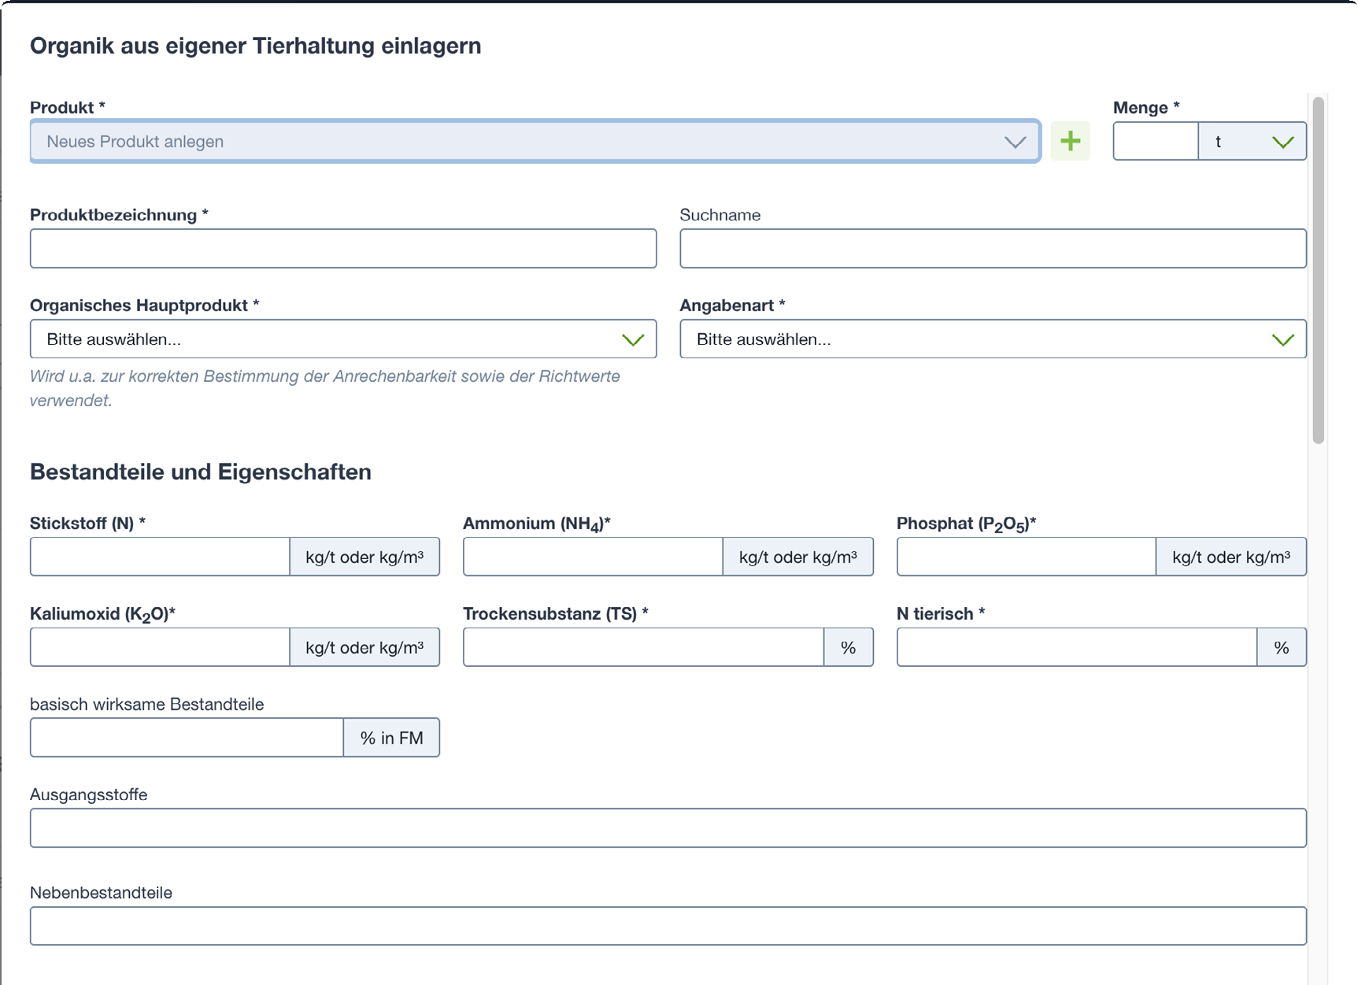

Abb. 31 … oder legen Sie ein neues Produkt an und hinterlegen Sie die entsprechende Gülleanalyse

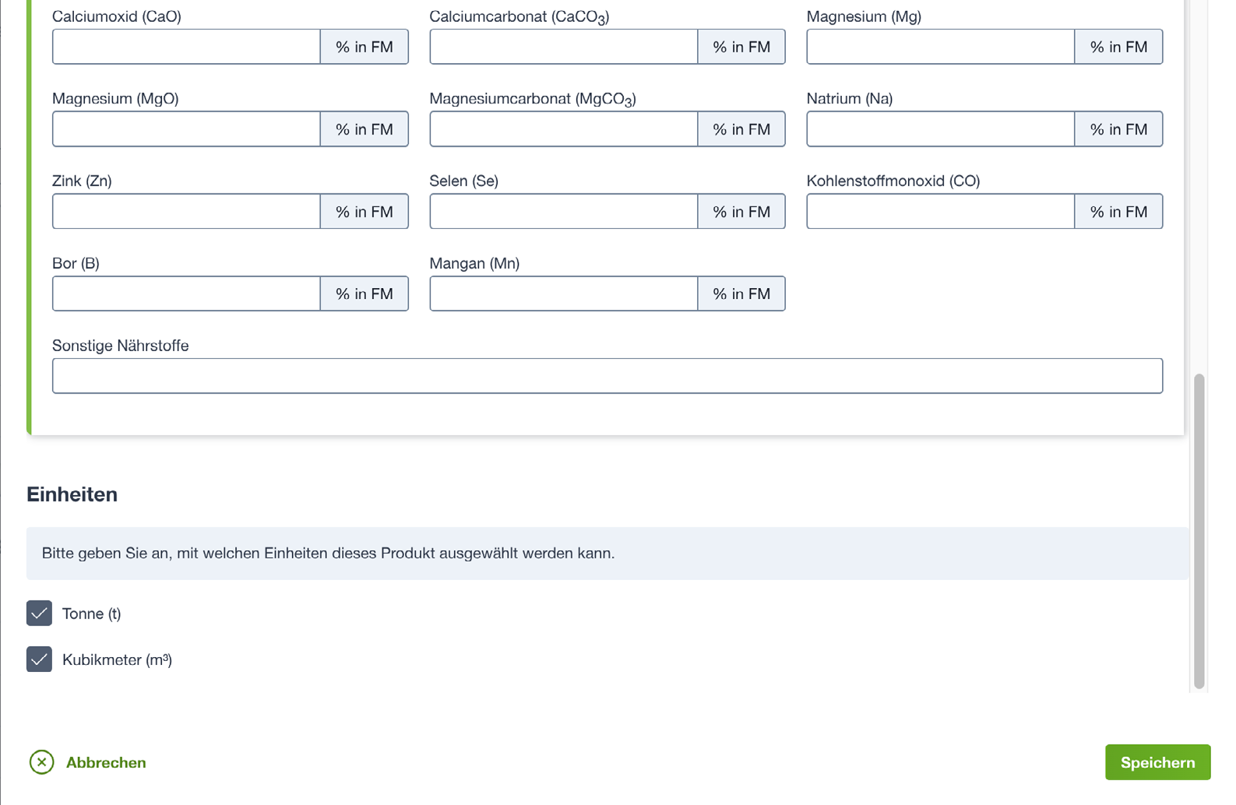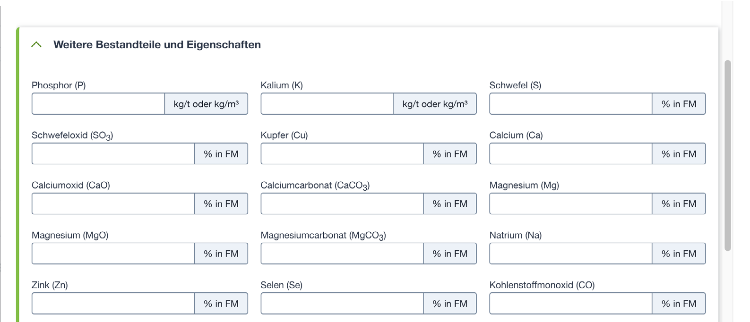

Abb. 32 Teil 2 der Gülleanalyse für neue eigene Organik

Geben Sie die Menge an und speichern Sie. Wiederholen Sie den Vorgang für jede Art von Wirtschaftsdünger, die in Ihrem Betrieb anfallen.

Ackerprofi legt die von Ihnen angegebene Menge als Erstbestand Ihres Produktes an. Alle Maßnahmen und Lieferscheine, die Sie mit diesem Produkt buchen, werden automatisch vom Erstbestand abgezogen, so dass Sie jederzeit den optimalen Überblick über Ihre Restmengen im Betrieb haben.

- Das Einlagern von Organik aus der eigenen Tierhaltung hat keinen Einfluss auf Ihre Bilanzen und dient lediglich der Übersicht im Lager.

### Sonderfall: Pflanzenschutzmittel

Seit dem Update Juni/24 können Sie auch PSM-Bezüge von Genossenschaften ohne Warenschnittstelle sowie anderen Händlern in Maßnahmen verwenden. Hierzu wurden alle verfügbaren Mittel sowie Parallelimporte mit BVL-Zulassung als Standardprodukte in Ackerprofi hinterlegt.

#### Produktbuchung

Erfassen Sie das entsprechende Mittel zunächst mit einer Produktbuchung als Lagerposition.

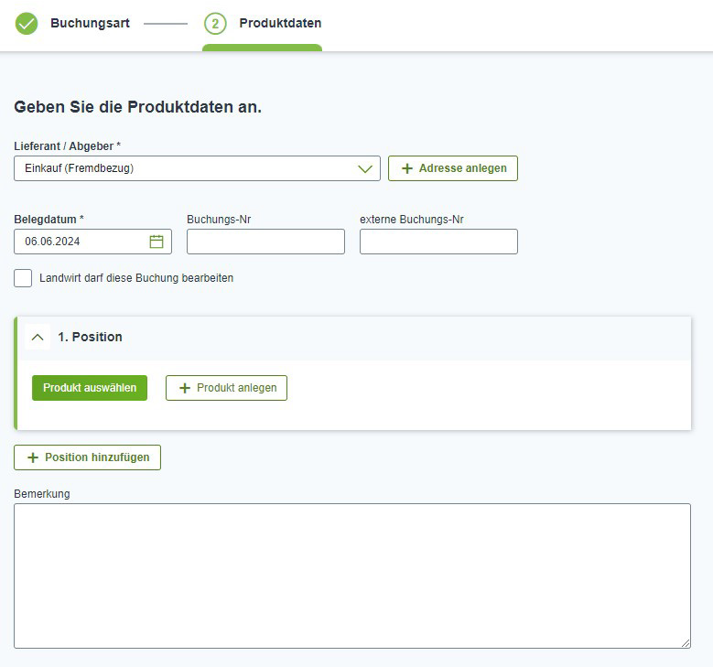

Abb. 33 Öffnen Sie den Assistenten zur Produktbuchung und klicken Sie auf Produkt auswählen

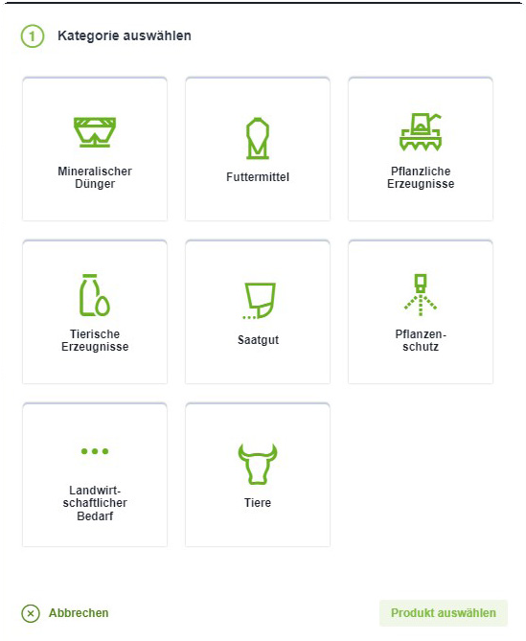

Abb. 34 Wählen Sie die Kategorie Pflanzenschutz

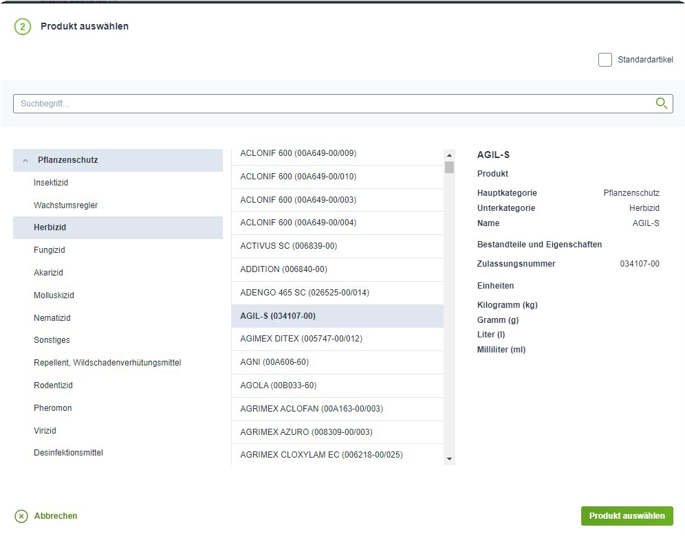

Abb. 35 Wählen Sie das korrekte Produkt aus. Tipp: Suchen Sie gezielt nach der Zulassungsnummer.

/ Suchen Sie in der Produktauswahl gezielt über die Zulassungsnummer, da viele Mittel durch Parallelimport oder Neuzulassung mehrfach mit gleichen Namen in der BVL-

Pflanzenschutzmittelliste enthalten sind.

#### Maßnahmenbuchung

Das erfasste Mittel kann anschließend wie gewohnt in der Pflanzenschutzmaßnahme über Lagerprodukt auswählen ausgewählt und verteilt werden. Dank BVL-Zulassung ist Ackerprofi in der Lage auch hier die Pflanzenschutzmittelprüfung durchzuführen.

### Eigene Produkte bearbeiten

* **Eigene Produkte**, die über Lieferscheine zwischen Haupt- und Unterbetrieben verbucht werden, können nur in dem Betrieb bearbeitet werden, in dem Sie zuvor angelegt wurden.
* **Standardartikel** können nicht bearbeitet werden.

Wenn Sie ein eigenes oder geliefertes Produkt über den Menüpunkt Lager > Produkte bearbeiten, werden neben dem Formular alle Maßnahmen und Lieferscheine angezeigt, in denen dieses Produkt verwendet wird. Nachdem Sie Änderungen vorgenommen und gespeichert haben, werden automatisch auch diese aufgeführten Maßnahmen und Lieferscheine angepasst.

### Gelieferte Produkte bearbeiten

/ Diese Anpassungen gelten für alle Erntejahre und Unterbetriebe. Wenn Sie ein Produkt bearbeiten, das bereits in vergangenen Erntejahren verwendet wurde oder an Unterbetriebe

weitergegeben wurde, können Anpassungen an diesem Produkt auch dort Auswirkungen auf die Bilanz haben.

/ Änderungen an gelieferten Produkten wirken sich automatisch auf alle bisherigen und zukünftigen Lieferscheine dieses Produktes aus und beeinflussen somit auch die Bilanzen aller

Erntejahre.

Bisher konnten nur selbst angelegte Produkte bearbeitet werden. Jetzt können auch Produkte, die über eine die Warenwirtschaft einer Genossenschaft geliefert wurden, direkt in Ackerprofi angepasst werden. Damit Lieferscheine auch zukünftig mit diesem Produkt korrekt zugeordnet werden können, gibt es Einschränkungen in der Bearbeitung.

Öffnen Sie das Lager und wählen Sie den Bereich Produkte. Klicken Sie auf Bearbeiten für ein geliefertes Produkt. Unveränderliche Angaben wie Name, Haupt- und Unterkategorie, externe Artikelnummer sowie Herkunft im Info-Header der Seite. Bestandteile und Produkteigenschaften sowie Einheiten können Sie im nachstehenden Formular anpassen.

/ Eine manuelle Überschreibung eines genossenschaftlich gelieferten Produkts führt dazu, dass zukünftige Anpassungen der Genossenschaft an diesem Produkt in Ihrem Betrieb nicht mehr

aktualisiert werden.

## Pflanzenschutzmittel-Packs

Packs werden im Lager automatisch in Ihre Einzelkomponenten entpackt.

## Belegfreischaltung für automatisierten Lieferscheinimport

/ Ackerprofi verfügt über diverse Anbindungen zu den Warenwirtschaftssystemen aller Ackerprofi-Vertriebspartner. Lieferscheine von Betriebsmitteleinkäufen bei Vertriebspartnern

werden so automatisch in Ihr Ackerprofi-Lager importiert.

Für diesen automatischen Lieferschein-Bezug müssen Sie im Menü Belegfreischaltung zunächst Ihren Betrieb mit der Warenwirtschaft Ihres Vertriebspartners verbinden.

Möchten Sie erstmalig eine Kundennummer hinterlegen oder eine weitere ergänzen, wählen Sie dazu Ihre Genossenschaft aus, geben Sie Ihre dortige Kundennummer an und beantragen Sie die Freischaltung.

Ihr Vertriebspartner wird über Ihren Antrag informiert und sendet Ihnen in wenigen Tagen per E-Mail den Freischaltcode, mit dem Sie die Einrichtung der Belegschnittstelle abschließen. Sie können zu beliebig vielen Vertriebspartnern weitere Schnittstellen freischalten, sofern Sie dort bereits eine Kundennummer haben.

- Dank dieser Schnittstelle erfolgt die Erfassung von Warenbewegungen für die Stoffstrombilanz größtenteils automatisiert, Ihnen stehen die Produkte und Liefermengen direkt zur

Verwendung in Maßnahmen zu Verfügung und Nährstoffdaten fließen automatisch in relevante Berechnungen, Bilanzen und Berichte.

# Düngung, Aussaat, Ernte & mehr – Maßnahmen in Ackerprofi

## Zusammenfassung

Ŕ [Ackerprofi Quick-Tipp – Sammel- & Kombibuchungen in der Ackerschlagkartei (ca. 8 Min)](https://to.delos.biz/video/massnahmen)

Der Kern von Ackerprofi und damit die Basis für alle Module und Berechnungen ist die Ackerschlagkartei. Hier planen und dokumentieren Sie alle Maßnahmen auf Ihren Schlägen – bundeslandspezifisch und immer gemäß den gesetzlichen Anforderungen der Düngeverordnung.

In Ackerprofi haben Sie mehrere Möglichkeiten, Maßnahmen zu buchen. Dabei bietet Ihnen Ackerprofi folgende Optionen:

! einzeln pro Schlag,

! gesammelt für mehrere Schläge mit gleicher Kultur

! oder auch kombinierte Maßnahmen für mehrere Schläge mit gleicher Kultur

! gesammelt mit der mobilen App für iOS und Android

! in der Auftragsverwaltung

Öffnen Sie dafür einen Schlag oder aktivieren Sie die Checkbox mehrerer Schläge mit gleicher Kultur in der Schlagliste und klicken Sie auf Maßnahme buchen.

Der Ackerprofi-Assistent führt Sie nun Schritt für Schritt durch die Buchung. Wählen Sie den Maßnahmentyp aus und hinterlegen Sie das Durchführungsdatum.

Bei der Produktauswahl in einer Maßnahme können Sie Produkte mit Lagerbuchung und ohne Lagerbuchung verwenden.

## Neue Maßnahme erstellen

Um eine Maßnahme zu buchen, öffnen Sie den entsprechenden Schlag. Sie sehen anschließend im Menü

Ackerschlagkartei eine Übersicht aller Maßnahmen, die bisher auf dem Schlag stattgefunden haben. Unter der Zusammenfassung der Schlaginformationen finden Sie auch die hinterlegten Auflagen des Schlags.

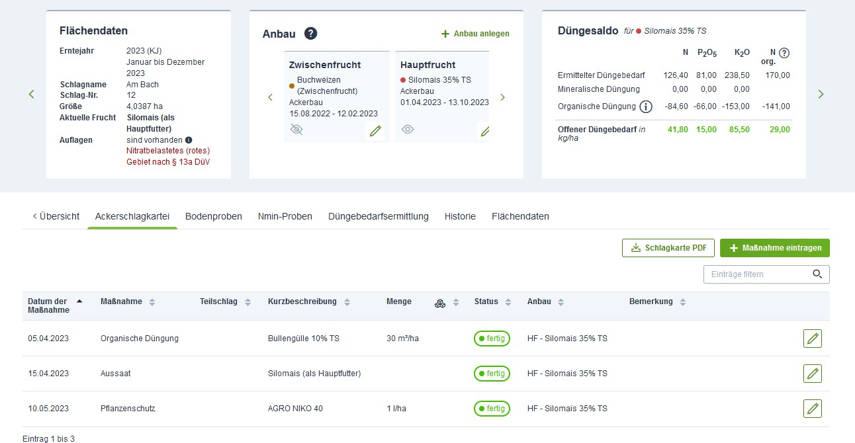

**1**

**2**

**3**

**4**

1. Blättern Sie mit den Pfeil-Buttons durch Ihre Schläge.
2. Die hinterlegten Auflagen für Ihren Schlag können Sie sich – sofern vorhanden – mit einem Klick auf

Info-Icon detailliert anzeigen lassen.

1. Der Düngesaldo zeigt Ihnen jederzeit den aktuellen schlagspezifischen Düngebedarf an.
2. Um eine neue Maßnahme zu buchen, klicken Sie auf den Button Neue Maßnahme eintragen.
3. Hier öffnet sich der Ackerprofi-Assistent: Wählen Sie die gewünschte Maßnahme aus.

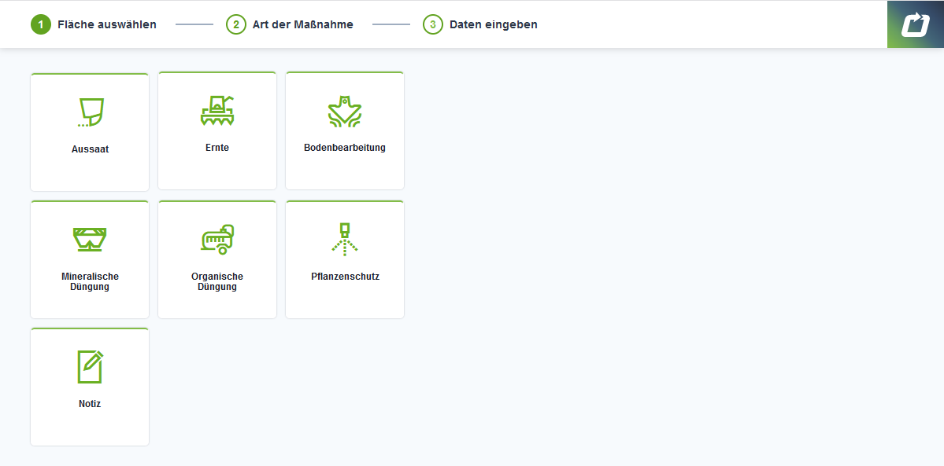

**5**

Der Ackerprofi-Assistent führt Sie komfortabel durch jede Maßnahmenbuchung. Nach dem Speichern erscheint die Maßnahme in der Ackerschlagkartei.

{ Je nach Maßnahmentyp gibt es viele weitere Funktionen, die Ihnen die tägliche Dokumentationsarbeit erleichtern:

In Düngemaßnahmen prüft Ackerprofi die Einhaltung des zuvor ermittelten Düngebedarfs. [siehe Kapitel 11.5.6.1 Prüfung auf Überschreitung des Düngebedarfs]

Bei Pflanzenschutzmaßnahmen unterstützt Sie ein integrierter Pflanzenschutzcheck. [siehe Kapitel 11.5.5.3 Plausibilitätsprüfung]

## Angaben in der Maßnahmenbuchung

### Produktauswahl – Das Produkt liegt im Lager

Haben Sie das gewünschte Produkt bereits im Lager durch den Bezug über die Belegschnittstelle oder manuelle Anlage eines Lieferscheins, können Sie das Lagerprodukt direkt auswählen. Klicken Sie dafür auf den Button Lagerprodukt auswählen.

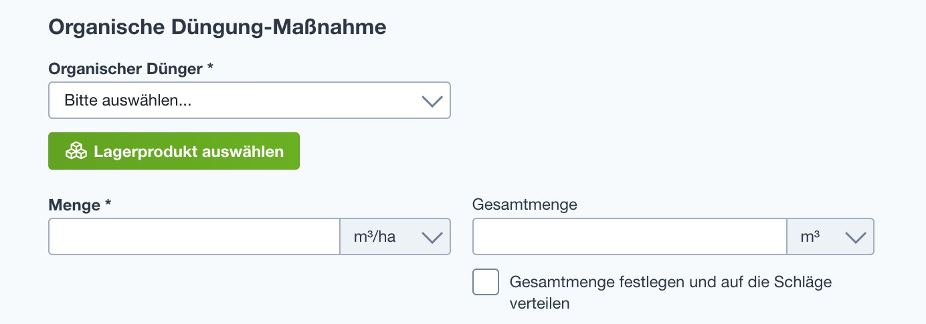

Ackerprofi zeigt Ihnen alle Lagermengen, die zum Zeitpunkt der Maßnahme in Ihrem Lager vorhanden sind. Sie können nun einen oder mehrere Lieferscheine für diese Maßnahme auswählen.

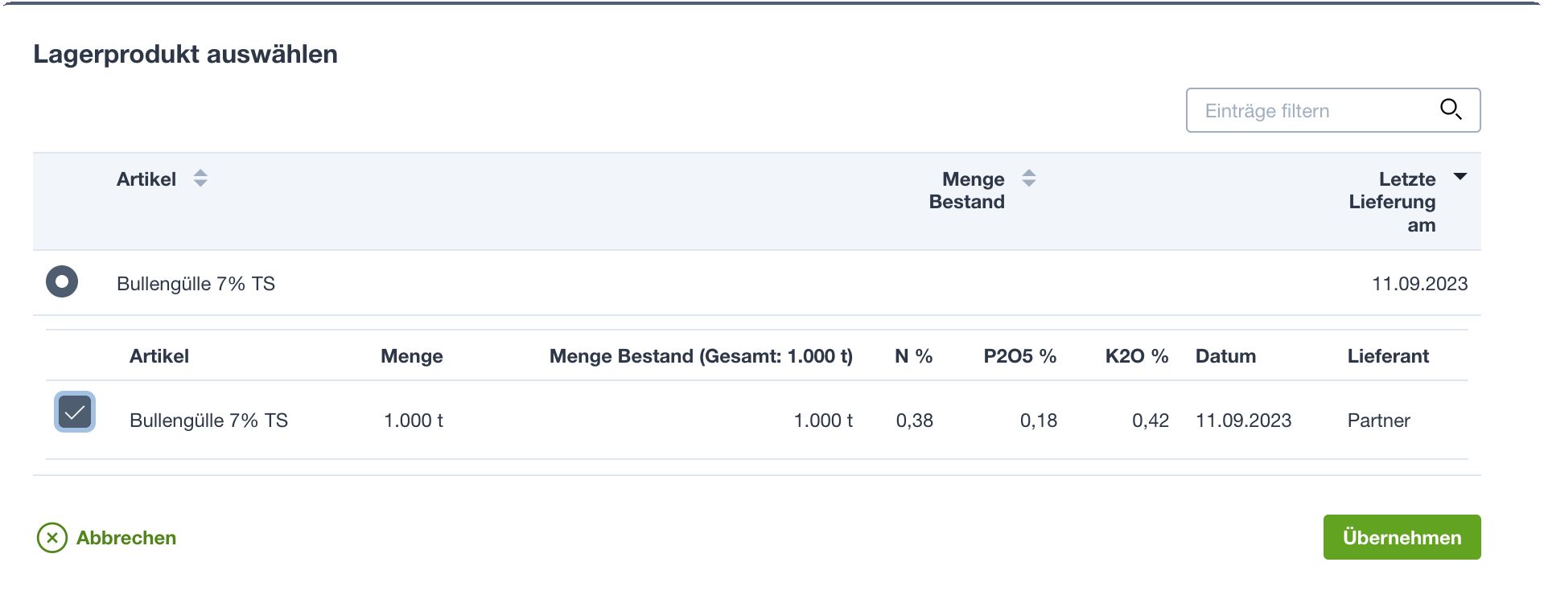

Hinterlegen nun die Ausbringmenge. Haben Sie ein Lagerprodukt ausgewählt, übernimmt Ackerprofi automatisch die verfügbare Lieferscheinmenge für die Buchung und verteilt diese gleichmäßig auf den Schlägen.

/ Verwenden Sie ein Lagerprodukt wird der Verbrauch des Produktes anschließend in Ihrem Lager sichtbar!

### Produktauswahl – Das Produkt liegt nicht im Lager

Wurde das gewünschte Produkt noch nicht oder nicht in ausreichender Menge mit Lieferschein in Ihr Lager gebucht, wählen Sie das Produkt über das Dropdown aus. Hier werden Ihnen alle

Betriebsmittel angezeigt – sortiert nach selbst angelegten Produkten, gelieferten Produkten und zuletzt Standardprodukten.

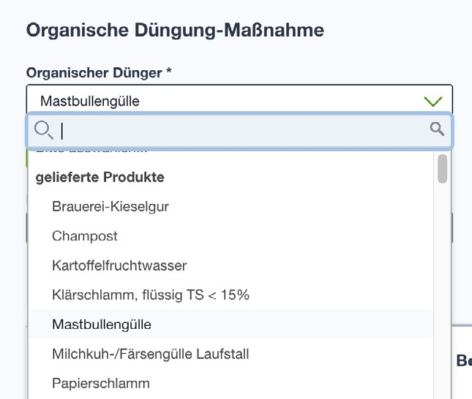

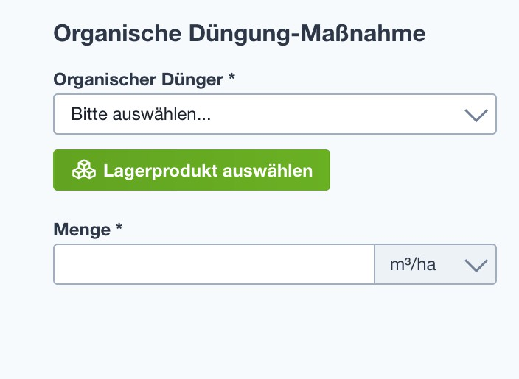

/ Die gelieferten Produkte im Dropdown sind lediglich Produktdaten, die Sie für diese Maßnahme auswählen können. Die Bullengülle liegt zwar im Lager, die Mengen werden mit

obiger Dropdown-Auswahl aber nicht verändert. Das gibt Ihnen die Möglichkeit, Maßnahmen bereits zu planen, ohne die Produkte im Lager zu haben.

### Anbau in der Maßnahme

Anhand des Maßnahmendatums ermittelt Ackerprofi, sofern vorhanden, automatisch den passenden Anbau. Passen Sie die Auswahl bei Bedarf an oder legen Sie einen neuen Anbau für einen oder mehrere Schläge direkt aus der Maßnahme heraus an.

{ Siehe auch: »Anbau einzeln anlegen« auf S. 45

Siehe auch: »Anbau für mehrere Schläge gesammelt anlegen« auf S. 47

Siehe auch: »Anbau während der Buchung einer Sammelmaßnahme anlegen« auf S. 48

### Teilschlag oder Teilmenge

Sie können optional angeben, ob die Maßnahme auf dem gesamten Schlag oder nur einem Teil des Schlages durchgeführt wird sowie die ausgebrachte Menge je Schlag anpassen. Ackerprofi ermittelt die neue Gesamtmenge automatisch. Möchten Sie das nicht, aktivieren Sie im Vorfeld die Checkbox Gesamtmenge fixieren und Ackerprofi verteilt die Restmengen stets auf die verbliebenen Schläge.

### Maschine

Maschinen, die Sie zuvor in der Maschinenverwaltung auf S. 134 angelegt haben, können Sie in der Maßnahmenbuchung auswählen.

/ Sie können nur Maschinen auswählen, die zum jeweils gewählten Maßnahmentyp passen. Maschinen mit dem Typ »Sonstige« können bei jedem Maßnahmentyp ausgewählt werden.

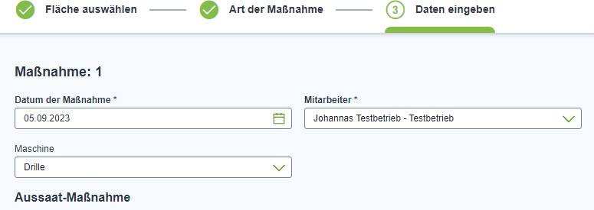

### Maßnahmenstatus

Geben Sie an, ob die Maßnahme nur geplant ist oder bereits durchgeführt wurde.

### Partner mit Maßnahme beauftragen

Möchten Sie einen Ihrer Partner mit der Durchführung der Maßnahme beauftragen, schauen Sie bitte hier nach: [siehe Kapitel 7.6.2 Neuen Auftrag erstellen]

## Sammel- und Kombi-Maßnahmen

Ŕ [Ackerprofi Quick-Tipp – Sammel- & Kombibuchungen in der Ackerschlagkartei (ca. 8 Min)](https://to.delos.biz/video/massnahmen)

### Sammelmaßnahmen

Wenn Sie die gleiche Maßnahme auf mehreren Schlägen durchführen möchten, können Sie dies auf mehreren Wegen erreichen:

! Aktivieren Sie in der Schlagliste die Checkboxen aller gewünschten Schläge und klicken Sie anschließend auf den Button Maßnahme buchen.

! Klicken Sie in der Schlagliste auf den Button Maßnahme buchen und wählen Sie im Ackerprofi- Assistenten in Schritt 1 alle gewünschten Schläge aus.

! Befinden Sie sich in der Schlagkartei eines Schlags, klicken Sie auf + Maßnahme eintragen. Wenn sich der Ackerprofi-Assistent öffnet, können Sie mit einem Klick auf den ersten Schritt

Schlag auswählen in der Navigationsleiste zurückspringen und weitere Schläge für die Maßnahme aktivieren.

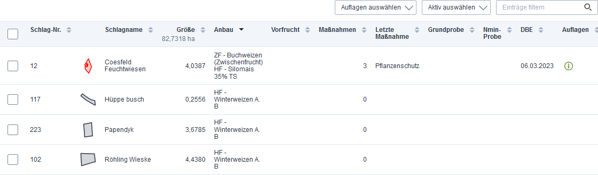

### Kombinierte Maßnahmen

Mit dem Ackerprofi-Assistenten können Sie jetzt auch kombinierte Maßnahmenbuchungen durchführen. Dies ermöglicht Ihnen, z. B. Aussaat und Düngemaßnahme gleichzeitig und damit zeitsparend zu buchen.

/ Beachten Sie bei Kombinationsbuchungen bitte, dass sich Live-Prüfungen während der Maßnahmenbuchung nur auf bereits gebuchte Maßnahmen beziehen können. So können

Sie z. B. bei einer Kombinationsbuchung von Aussaat und Pflanzenschutzmittel die Pflanzenschutzmittelprüfung für diese neue Aussaat-Maßnahme nicht nutzen.

Öffnen Sie wie den Assistenten über folgende Wege:

! Button Maßnahme buchen in der Schlagliste oder im geöffneten Schlag

! Wählen Sie mehrere Schläge in der Übersicht aus und klicken Sie auf den Button Maßnahme buchen

Der Ackerprofi-Assistent zur Maßnahmenbuchung öffnet sich:

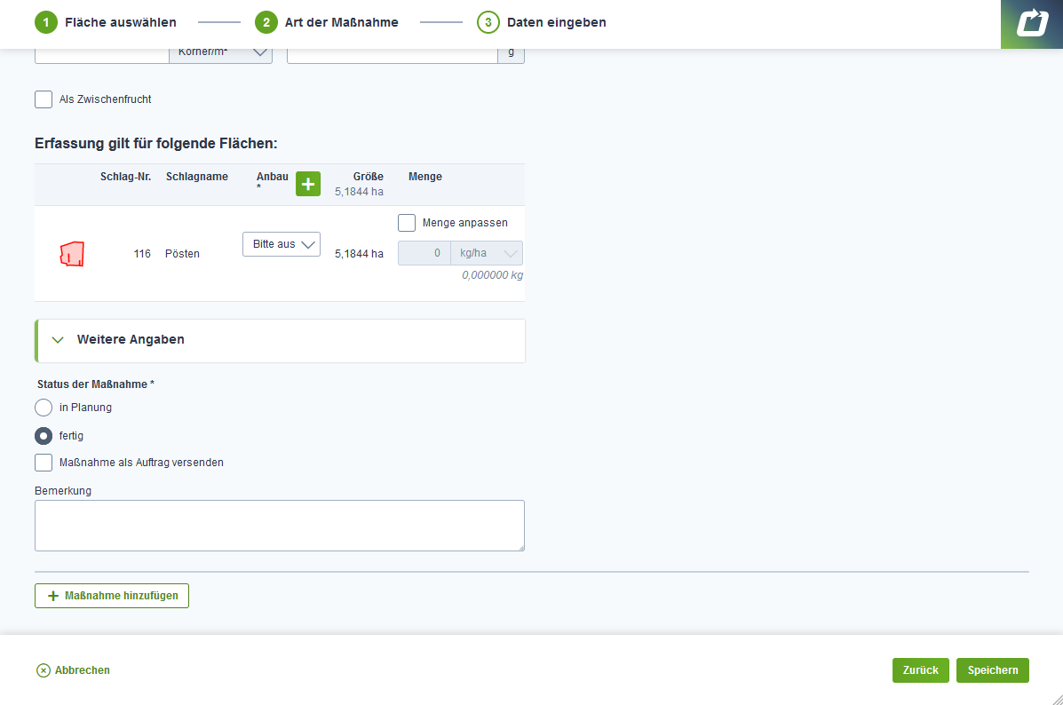

Unter dem Formular zur Maßnahme: 1 finden Sie den Button + Maßnahme hinzufügen. Mit einem Klick darauf, gelangen Sie zu einer erneuten Auswahl des Maßnahmentyps.

Möchten Sie den Maßnahmentyp korrigieren, löschen Sie einfach die Maßnahme und legen Sie eine neue an. Sie können auch pro Maßnahmentyp einzelne Schläge löschen. Der gelöschte Schlag bleibt weiterhin in Maßnahme 1 bestehen.

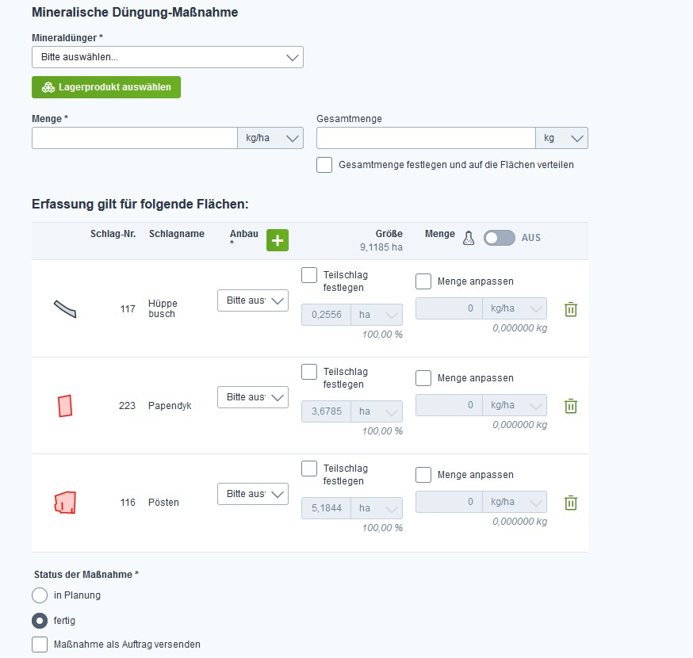

### Bearbeitung von Sammel- und Kombi-Maßnahmen

Die Speicherung der Maßnahmen erfolgt einzeln und schlagbezogen. Wenn Sie eine der Maßnahmen aus der Kombinationsbuchung im Nachhinein bearbeiten möchten, rufen Sie einen der Schläge auf und bearbeiten/löschen Sie die einzelne Maßnahme. Wurde die Maßnahme, die Sie bearbeiten möchten, für mehrere Schläge angelegt, können Sie sich diese über den Control-Button Alle Schläge anzeigen lassen und bei Bedarf dort die Maßnahme für bestimmte Schläge löschen.

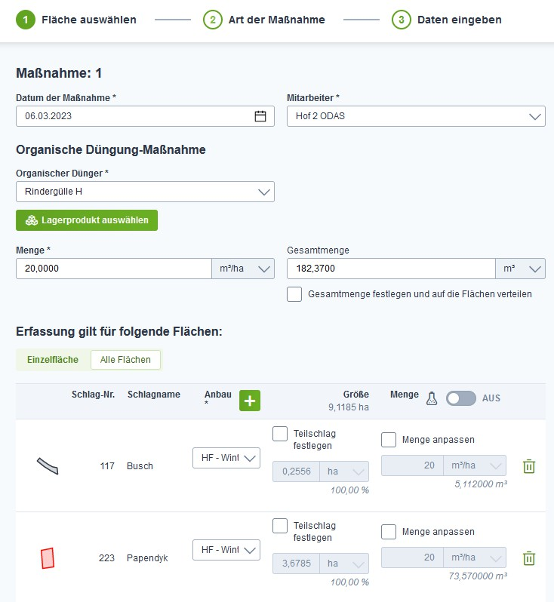

## Maßnahmenspezifische Hinweise

### Dokumentation nach GAP/QS

Das PDF Dokumentation nach GAP/QS finden Sie im Menü Berichte bei den Betriebsübersichten.

Der Bericht gibt bei allen Maßnahmentypen den Mitarbeiter, die Maschine und die Bemerkung aus. Zudem werden folgende Angaben in der Aussaat-Maßnaheme im Bericht ausgegeben:

#### Aussaat

: Reihenabstand

: Sortierung

: Chargennummer

: Anerkennungsnummer

#### Pflanzenschutz

: Kontrolle der Maschinen

: Reinigung der Kleidung

: Wirkstoffe der verwendeten Mittel

#### Ernte

: Feuchte

: Rohprotein-Gehalt

: Ölgehalt

: Hektolitergewicht

: Hinweis zur visuellen Kontrolle

/ Betriebsbezogene Angaben wie Betriebs- oder Vermehrernummer tätigen Sie in der Betriebsverwaltung bei den Unternehmensdaten.

### Aussaat

* + - 1. Teilschlagmaßnahmen

Analog zu den anderen Maßnahmentypen können Sie für jeden Schlag individuell einen Teilschlag festlegen. Klicken Sie hierfür einfach auf die Checkbox Teilschlag festlegen. Teilschläge können Sie individuell entweder in Hektar oder in Prozent eingeben. Wählen Sie die gewünschte Einheit im Dropdown aus.

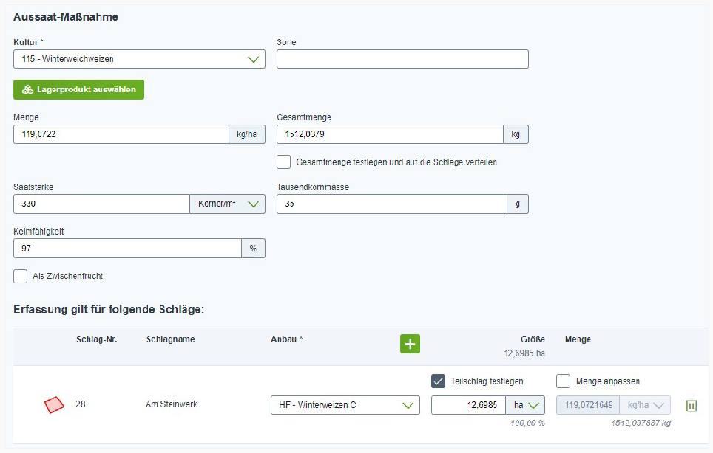

Haben Sie mehrere Aussaaten mit gleichem Anbau gebucht, wird in der Düngebedarfsermittlung standardmäßig das Datum der chronologisch ersten Aussaat voreingestellt.

/ Teilschlagaussaaten sind nur für Aussaaten der gleichen Kultur zulässig. Bestellen Sie Teilschläge mit Kulturen die jeweils eigene Düngebedarfsermittlungen benötigen, müssen Sie

zwingend eine Schlagteilung vornehmen.

* + - 1. Saatgutmischung

Mit Ackerprofi können Sie nun verschiedene Saatgutprodukte gemeinsam als Saatgutmischung in einer Aussaatmaßnahme verbuchen. Aktivieren Sie dazu entweder die Checkbox Saatgutmischung oder wählen Sie direkt mehrere Lagerprodukte aus. Geben Sie für jeden Bestandteil Ihrer Mischung die Gesamtmenge an. Ackerprofi berechnet automatisch die Gesamtmenge sowie Menge/ha.

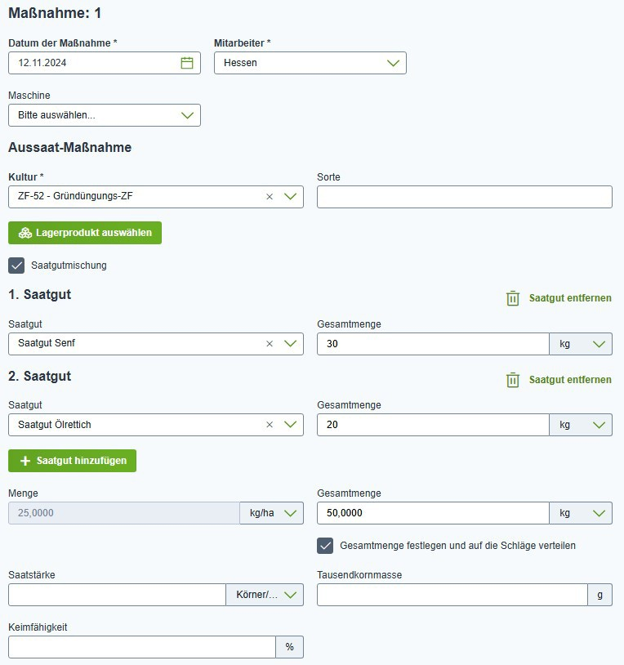

* + - 1. Aussaatmenge & Saatstärke

In der Aussaatmaßnahme können Sie sowohl die Aussaatmenge (in kg/ha) sowie die Saatstärke (z.B. in Körnern/m²) angeben. Damit pflanzenbaulich korrekt zwischen diesen beiden Punkten umgerechnet werden kann, können Sie Angaben zur Keimfähigkeit machen. Sobald entweder die Menge oder die Saatstärke sowie die Tausendkornmasse und die Keimfähigkeit eingetragen sind, rechnet Ackerprofi automatisch zwischen den Mengenangaben um.

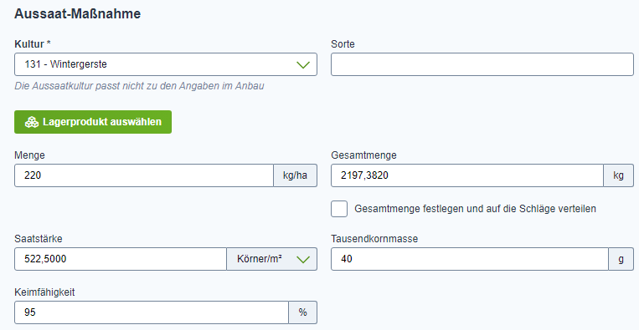

### Ernte

Wichtig bei der Ernte ist die Angabe der Kultur, da diese sich von der Aussaatkultur im Anbau unterscheiden kann (z. B. Aussaat Körnermais und Ernte Silomais). In diesem Fall wird auch die Vorkultur im nächsten Erntejahr entsprechend angepasst. Außerdem wird ausschließlich, wenn hier eine Kultur eingetragen wurde, der entsprechende Ertrag in die Bilanz übernommen. Die Aussaat ist für die Bilanz nicht relevant.

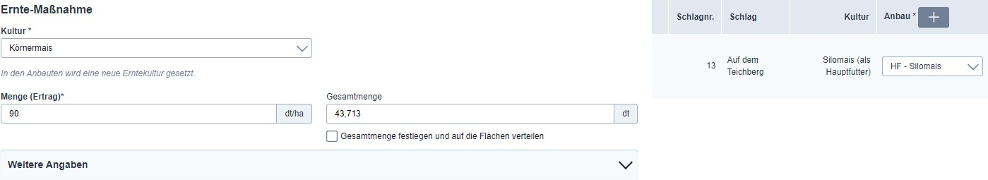

### Bodenbearbeitung – Kultur ohne Ertrag

Wenn Sie eine Kultur ohne Ertrag in den Boden einarbeiten, aktivieren Sie in der Maßnahme

Bodenbearbeitung die Checkbox Kulturumbruch.

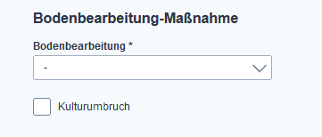

### Pflanzenschutzmaßnahme

Ŕ [Ackerprofi QuickTipp – Rund um den Pflanzenschutz (ca. 7 Min.)](https://to.delos.biz/video/pflanzenschutz)

* + - 1. Mitarbeiter PSM

Für die korrekte Dokumentation von Pflanzenschutzmaßnahmen müssen Sie auch den anwendenden Mitarbeiter angeben. Sie können in den Mitarbeiterstammdaten angeben, wer bevorzugt für PS- Maßnahmen angegeben werden soll.

* + - 1. Lagerware als Lieferschein verbuchen

1. Klicken Sie im Produktbereich auf den Button Lagerprodukt auswählen.

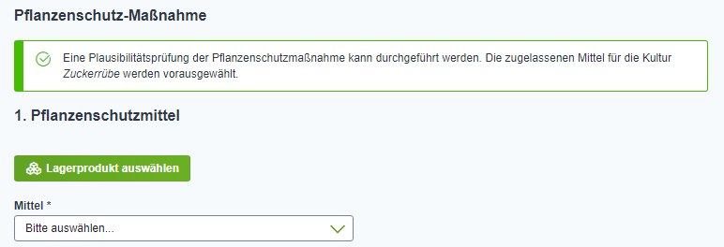

1. Wählen Sie im Modalfenster das gewünschte Pflanzenschutzmittel oder -pack aus, werden Ihnen die zugehörigen Lieferscheine angezeigt. Wählen Sie nun einen oder mehrere Lieferscheine aus und klicken Sie auf Übernehmen.

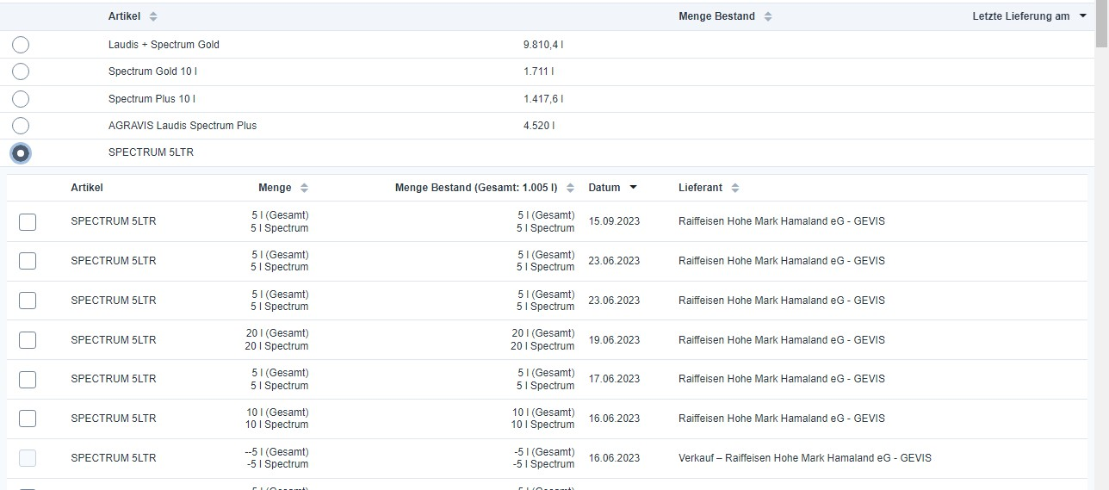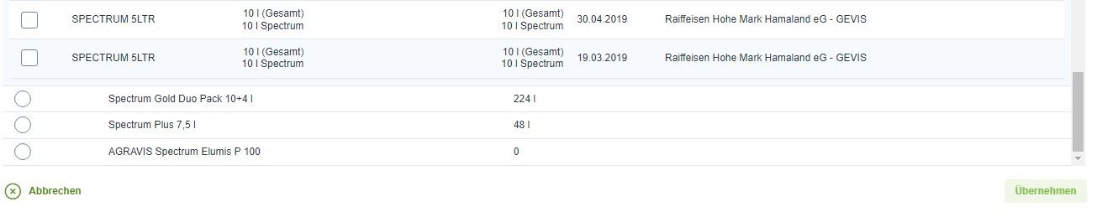

1. Ackerprofi hinterlegt automatisch die Mittel sowie Gesamtmengen und startet die Zulassungsprüfung.

/ Bitte beachten Sie, dass Zusatzstoffe, Formulierungshilfsstoffe und Netzmittel ebenfalls über die Lieferscheine als Mittel zu einer Pflanzenschutzmaßnahme hinzugefügt werden können. Da

diese jedoch keine BVL-Zulassungsnummer haben, gibt Ackerprofi stets den Hinweis aus, dass keine vollständige Zulassungsprüfung durchgeführt werden konnte. Sie können die Maßnahme dennoch ohne Probleme speichern.

* + - 1. Plausibilitätsprüfung

Im Bereich der Pflanzenschutzmaßnahmen erfolgt eine Plausibilitätsprüfung mit entsprechenden Hinweise gemäß der BVL-Datenbank. Neben der Mittelauswahl finden Sie Hinweise zum Zulassungsende sowie für Mittel, die Ihre Zulassung verloren haben, auch das Datum der Aufbrauchfrist.

- Für Pflanzenschutzmittel, die dort nicht gelistet sind, können Sie Sonstiges auswählen und Name des Mittels, Menge und Anwendungsgebiet manuell eintragen. In diesem Fall findet

allerdings keine Plausibilitätsprüfung laut BVL-Datenbank statt.

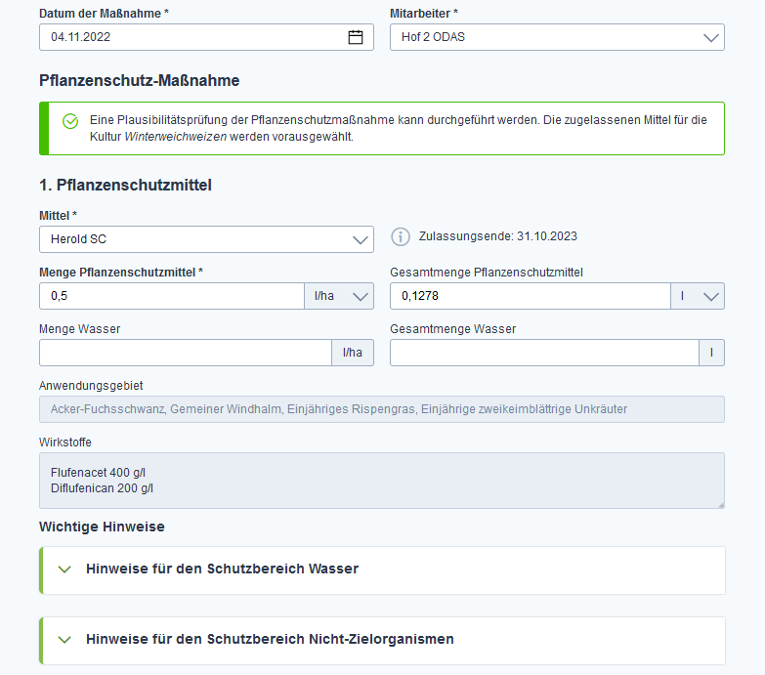

* + - 1. Historie der Pflanzenschutzmittel

Für einige Pflanzenschutzmittel wird vorgegeben, dass nur eine bestimmte Menge in einem gewissen Zeitraum auf einen Schlag aufgebracht werden darf, z. B.: »Mit diesem und anderen Terbuthylazinhaltigen

Pflanzenschutzmitteln darf innerhalb eines Dreijahreszeitraumes auf derselbem Schlag nur eine Behandlung mit maximal 850 g Terbuthylazin pro Hektar durchgeführt werden.« (NG362)

Damit Sie während der Anlage einer PSM-Maßnahme besser nachvollziehen können, welche Mengen in welchem Zeitraum auf einen Schlag aufgebracht wurden, können Sie nun die entsprechende PSM- Historie über den Button mit dem PSM-Icon im Ackerprofi-Assistenten aufrufen.

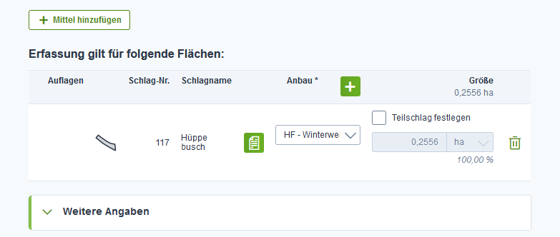

### Mineralische & organische Düngungsmaßnahme

Wählen Sie bei der Buchung aus hinterlegten Standardartikeln oder legen Sie selbständig im Menü Lager

> Artikel erfassen einen neuen Artikel mit spezifischen Nährstoffwerten an.

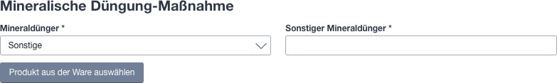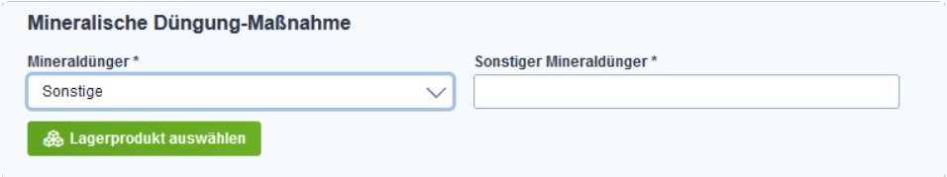

Abb. 36 Falls der verwendete Dünger nicht in der Liste erscheint, können Sie Sonstiges auswählen. Den Namen sowie die Inhaltsstoffe können Sie anschließend manuell eintragen.

* + - 1. Prüfung auf Überschreitung des Düngebedarfs

Sobald Sie Datum, Düngemittel und Anbau festlegen, ermittelt Ackerprofi automatisch den limitierenden Nährstoff anhand der im Anbau hinterlegten Düngebedarfsermittlung und prüft zugleich, ob die von Ihnen angegebene Düngemenge den Düngebedarf überschreitet. Damit Sie das Ergebnis der Prüfung sehen, müssen Sie zunächst über den Toggle mit dem Chemiekolben in der Erfassungstabelle die Nährstoffe einblenden.

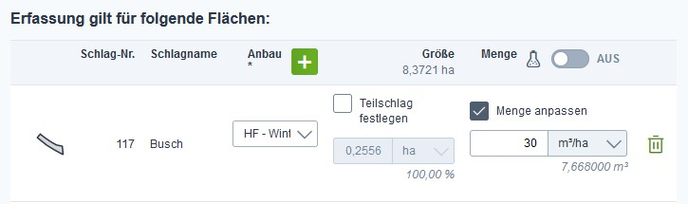

Abb. 37 Mit einem Klick auf den Toggle wird die Erfassungstabelle erweitert.

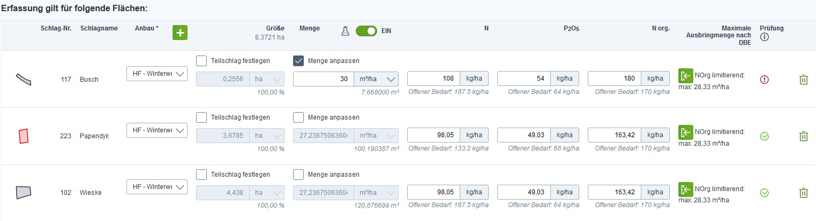

Sie sehen nun für jeden Schlag die Nährstoffmengen Ihrer Düngung sowie den offenen Nährstoffbedarf als Info unter dem Eingabefeld für die Menge. In der vorletzten Spalte Prüfung sehen Sie, ob

Sie mit der Düngemenge den schlagspezifischen Düngebedarf überschreiten. In der Spalte Maximale Ausbringmenge nach DBE zeigt Ackerprofi Ihnen den limitierenden Nährstoff nach Düngebedarfsermittlung an. Möchten Sie die ermittelte maximale Ausbringmenge für einen Schlag übernehmen, klicken Sie auf den Button mit dem Pfeil.

* + - 1. Düngemaßnahmen als Herbstdüngung kennzeichnen

Für Düngungen, die nach der Ernte der letzten Hauptfrucht zu Zwischenfrüchten oder Winterraps/-gerste durchgeführt werden, gelten besondere Regelungen bei der Anrechnung auf den (Herbst-)Düngebedarf.

Um diese in Ackerprofi korrekt abbilden zu können, müssen diese Düngungen während der Maßnahmenbuchung als Herbstdüngung gekennzeichnet werden. Hierfür haben wir in der Buchungsmaske einen Toggle integriert.

Um falsche Kennzeichnungen möglichst zu vermeiden, wird der Toggle nur in dem aus der Düngebedarfsermittlung bekannten Zeitraum der Herbstdüngung vom 01.07-30.09. eines Jahres angezeigt.

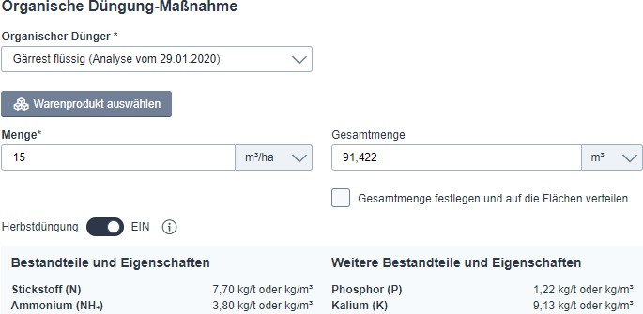

/ Bitte beachten Sie, dass eine Mistdüngung im Herbst immer schon zum Düngebedarf der nächsten Hauptfrucht zählt und somit nicht als Herbstdüngung gekennzeichnet werden darf.

# Tierverwaltung

Ŕ [Ackerprofi QuickTipp – Die Tierverwaltung](https://www.ackerprofi.de/wissen-blog/quicktipp-die-tierverwaltung.html) (ca. 3 Min.)

Ŕ [Ackerprofi QuickTipp – Das Weidetagebuch](https://www.ackerprofi.de/wissen-blog/quicktipp-das-weidetagebuch.html) (ca. 2 Min.)

Die Erstellung einer rechtskonformen Düngebilanz erfordert neben schlagbezogenen Angaben auch den Jahresdurchschnittsbestand Ihrer Tiere. Ackerprofi berechnet damit die Höhe des betrieblichen Nährstoffanfalls aus Ihrer Tierhaltung und lässt diese Werte automatisch in diverse Berechnungen und Bilanzen einfließen.

Die Tierverwaltung finden Sie im Menü Nährstoffe.

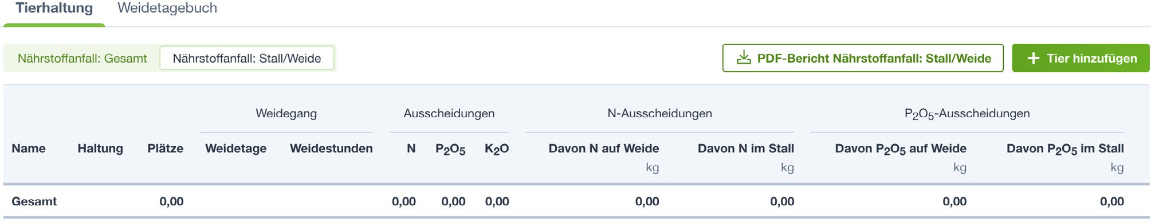

## Tiere anlegen

Die Haltungsverfahren variieren je nach Bundesland und Ackerprofi zeigt Ihnen nur die für Sie relevanten Verfahren an. Wenn Sie Ihre Tiere anlegen, klicken Sie auf den Button + Tier hinzufügen, wählen Sie das passende Haltungsverfahren aus, hinterlegen Sie die Anzahl der Tiere des Erntejahres und geben Sie

an, ob auf Gülle oder Mist gehalten wurde. Bei Weidehaltung geben Sie zusätzlich die Tage pro Jahr und Stunden pro Tag an.

#### Bemerkung angeben

Geben Sie eine Bemerkung im Freifeld an, finden Sie diese Bemerkung anschließend in der Übersicht der Tierhaltung als Informations-Icon. Mit Klick auf dieses Icon können Sie Bemerkung als Pop-up-Tipp öffnen.

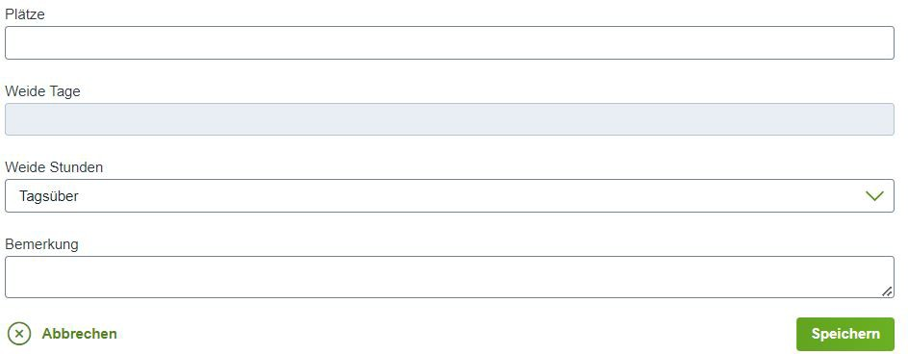

## Nährstoffanfall

In der Übersicht der Tierhaltung sehen Sie anschließend die berechnete betriebliche Nährstoffausscheidung pro Jahr. Wechseln Sie in den Nährstoffanfall Stall/Weide, um zu sehen, welche Nährstoffe im Stall anfallen und als organischer Dünger in Ihrem Betrieb für die Verwendung in Maßnahmen zur Verfügung stehen.

{ Sie erinnern sich? Legen Sie dafür mit Hilfe einer Nährstoffanalyse im Lager einfach ein eigenes Produkt an. Siehe auch: »Produkte anlegen« auf S. 85

## Weidetagebuch

Im Weidetagebuch dokumentieren Sie für jeden Schlag formlos die Beweidungen des Erntejahres. Beweidungen können jederzeit bearbeitet oder gelöscht werden.

# Planungen

## Nährstoffplanung

Sie finden diese Planungsfunktion unter Nährstoffe > Nährstoffplanung.

Ŕ [Ackerprofi QuickTipp – Nährstoffplanung (ca. 7 Min)](https://to.delos.biz/video/naehrstoffplanung)

Bisher war es eine Herausforderung eine gesamtbetriebliche Düngeplanung zu erstellen. Insbesondere wenn Tiere gehalten werden und / oder organischer Dünger eingesetzt wird, muss die Einhaltung der 170er N-Obergrenze gewährleistet sein.

Die Ackerprofi Nährstoffplanung schafft hier Abhilfe. Die Nährstoffplanung berücksichtigt bereits getätigte Düngemaßnahmen und bietet mit der Simulation weiterer Nährstoffbewegungen eine übersichtliche Planungsfunktion.

- Sie können die Nährstoffplanung übrigens mit einem Klick auf den Button

PDF Nährstoffplanung als PDF für den Ausdruck herunterladen.

#### Aufbau der Nährstoffplanung

:In den Einstellungen muss festgelegt werden, welche bereits bestehenden Maßnahmen für die Planung berücksichtigt werden sollen.

:In der ersten Tabelle wird der Düngebedarf nach Düngebedarfsermittlung angezeigt. Bereits getätigte oder geplante Düngemaßnahmen werden hier berücksichtigt und abgezogen. Färben sich die Salden rot, haben Sie den geplanten Düngebedarf überschritten. Die Salden bleiben dagegen grün, wenn Sie sich innerhalb der ermittelten Grenzen bewegen.

:In der mittleren Tabelle wird die zu verteilende organische Menge angezeigt, die sich aus dem Anfall aus der Tierhaltung, bereits gebuchten organischen Düngemaßnahmen, sowie aus Nährstoffbewegungen organischen Düngemitteln zusammensetzt.

:In der rechten Tabelle wird die Einhaltung der individuellen Obergrenze dargestellt. Färben sich die Salden rot, haben Sie die Obergrenze überschritten. Die Salden bleiben dagegen grün, wenn Sie sich innerhalb der ermittelten Grenzen bewegen.

:Im Planungsbereich können frei geplante Düngemengen für mineralische und organische Dünger eingegeben werden und so die Veränderungen in den Tabellen oberhalb des Planungsbereichs simulieren. Die hier geplanten Düngemengen stellen jedoch keine Buchungen von Düngemaßnahmen in der Schlagdokumentation dar, es handelt sich ausschließlich um eine Simulation. Auch im Bereich organische Dünger aus Nährstoffbewegungen werden keine Buchungen / Belege in der Ware erstellt.

:Zum Schluss finden Sie eine Übersicht der individuellen Grenze Organik. Jede bereits getätigte und simulierte Eingabe beeinflusst die 170er N-Obergrenze.

## Düngeoptimierung

Sie finden diese Planungsfunktion unter Nährstoffe > Düngeoptimierung.

Die Düngeverordnung schreibt vor, dass Betriebe, die Schläge in nitratbelasteten Gebieten bewirtschaften, im Schnitt ihrer nitratbelasteten Schläge den Düngebedarf um 20 % reduzieren müssen.

Damit Sie Ihre Düngung schlagbezogen anpassen können und dabei trotzdem jederzeit die Gewissheit haben, die vorgeschriebene Düngereduktion einzuhalten, können Sie mit Hilfe der Düngeoptimierungen die prozentuale Anpassung der DBEs planen.

#### So optimieren Sie Ihre Düngebedarfe

Die Düngeoptimierung zeigt Ihnen alle vorhandenen Anbauten auf nitratbelasteten Schläge inklusive dem mit der DBE ermitteltem N-Düngebedarf vor dem vorgeschriebenen 20 %-Abschlag für nitratbelastete Gebiete.

Ändern Sie nun entweder den prozentualen Abschlag oder den kg-Wert N/ha eines Anbaus, passt Ackerprofi diese Werte zueinander an. Außerdem korrigiert Ackerprofi automatisch den prozentualen Abschlag der übrigen Anbauten und sorgt so automatisch in Summe für die vorgeschriebene 20 %ige Düngebedarfsreduktion.

/ Beachten Sie: Die maximale Ausbringmenge, darf auch trotz Umverteilung niemals größer sein als der Ausgangsbedarf ohne Abschlag.

Möchten Sie für mehr als einen Anbau einen bestimmten Abschlag hinterlegen, fixieren Sie nach der ersten Eingabe die Menge per Aktivierung der Checkbox. Fixierte Mengen werden bei der Eingabe eines weiteren Abschlags nicht mehr neu berechnet.

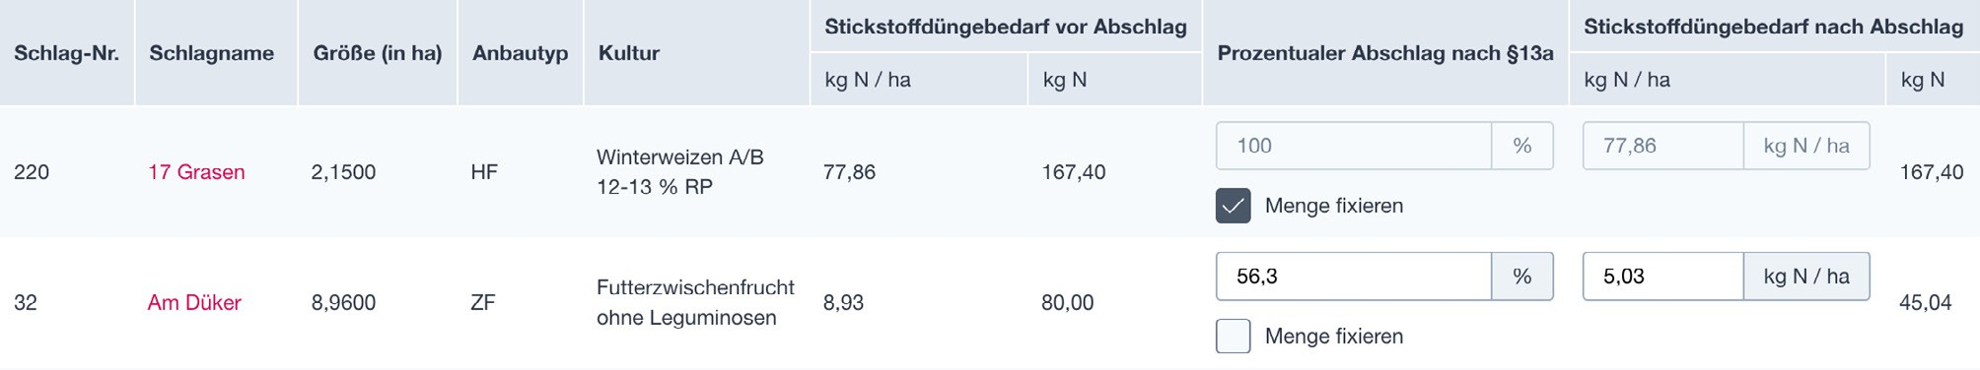

Haben Sie für einen Anbau noch keine Düngebedarfsermittlung erstellt, gibt Ihnen Ackerprofi in der Tabelle einen Hinweis aus. Ackerprofi nimmt für diesen Anbau einen Ausgangsbedarf von 0 kg/ha an, so dass Sie auch wenn Sie keine DBE für Gründüngungszwischenfrüchte in nitratbelasteten Gebieten erstellen, auf den korrekten Gesamtstickstoffbedarf vor- und nach Abschlag kommen.



Sind Sie mit der Optimierung zufrieden, können Sie die Planung entweder einfach für eine spätere Verwendung speichern oder Sie können mit Klick auf den Button Übernehmen und DBEs anpassen die hier ermittelten Werte direkt in die Düngebedarfsermittlungen einspeisen.

#### Verhalten der DBE nach der Düngeoptimierung

Öffnen Sie nach einer Düngeoptimierung eine betroffene Düngebedarfsermittlung, sehen Sie unter der Zusammenfassung einen Hinweis:

Diese Düngebedarfsermittlung wurde bereits durch die Düngeoptimierung verändert. Nehmen Sie jetzt Änderungen am Düngebedarf vor, wird die 20%ige Reduzierung des Düngebedarfs im Schnitt Ihrer nitratbelasteten Schläge unter Umständen nicht mehr eingehalten. Prüfen Sie dies im Anschluss mit der Düngeoptimierung.

Nehmen Sie jetzt Änderungen vor, z.B. am Ertragsniveau, wird der Abschlag automatisch auf die ursprünglichen 20 % zurückgesetzt. Im Idealfall sollten Sie anschließend mit der Düngeoptimierung prüfen, ob Sie mit Zurücksetzen des Bedarfsabschlags noch im Schnitt die 20 %ige Reduktion einhalten.

# Auswertungen

In Ackerprofi pflegen Sie alle bilanzrelevanten Daten in den Bereichen Schlagkartei, Lager und in der Tierverwaltung. In den Bilanzen werden diese Daten von Ackerprofi ausgewertet.

Im Menü Auswertungen finden Sie neben dem behördlichen Nährstoffcheck auch die gesetzlich geforderten: Die Stoffstrombilanz sowie die 170kg-Bilanz für organischen Stickstoff.

## Nährstoffcheck

Der Check prüft die Einhaltung der ermittelten Düngebedarfsgrenzen von Stickstoff und Phosphat und warnt Sie bei Überschreitungen. Alle geprüften Werte werden in Ampelfarben dargestellt: Grün für offenen Bedarf, Rot bei Bedarfsüberschreitungen.

Öffnen Sie den Nährstoffcheck unter dem Menüpunkt Auswertungen > Behördenchecks

#### Düngebedarf – gesamtbetrieblich

Hier zeigt Ackerprofi Ihnen für Stickstoff und Phosphat den offenen Düngebedarf zusammengefasst über alle Schläge Ihres Betriebes. Bei aktivierter Detail-Ansicht wird der offene und der ermittelte Düngebedarf gegenübergestellt. So können Sie bereits im Nährstoffcheck die für die Anlage 5 relevanten Werte für Ihren Betrieb erkennen.

#### Obergrenzen – schlagspezifisch

**Düngebedarf:** Alle Schläge werden auf Einhaltung des ermittelten Düngebedarfes geprüft, auch unter Beachtung der speziellen Regelungen nitratbelasteter und eutrophierter Gebiete. Ackerprofi zeigt Ihnen zudem auf einen Blick, wie viele Schläge Überschreitungen bei welchem Nährstoff aufweisen.

**Herbstobergrenze:** Der Nährstoffcheck berücksichtig im Gegensatz zur bisherigen Düngebilanz auch die Herbst-Düngebedarfsermittlungen und prüft gezielt, ob Sie auf diesen Schlägen die ermittelte Herbstobergrenze für Stickstoff (60/30) einhalten.

**N organisch je Schlag:** Für Schläge, die in nitratbelasteten Gebieten liegen, prüft der Nährstoffcheck zudem in der Schlagansicht, ob Sie die 170er-Grenze für Organik schlagspezifisch einhalten.

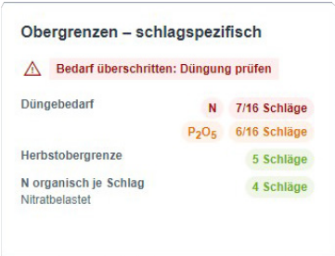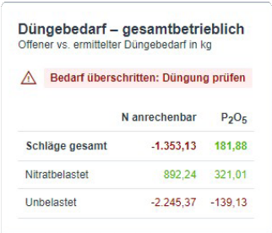

#### Individuelle Schlag- und Kulturübersicht

Zur Betrachtung der düngerechtlichen Obergrenzen gibt es verschiedene Herangehensweisen. Mit dem Nährstoffcheck entscheiden Sie nun selbst, welche optimal zu Ihrem Betrieb passt. In der

Schlagübersicht sehen Sie den offenen Düngebedarf pro Schlag. Klappen Sie den Schlag auf, sehen

Sie den offenen Bedarf auch für die angebauten Kulturen mit Ihren kulturspezifischen Werten. In der Kulturübersicht sehen Sie die gleichen Daten nach Anbautyp und Kultur sortiert. Damit erkennen Sie z.B. auf einen Blick, wie viel Sie noch zu Ihrem gesamten Weizen düngen dürfen. Die aufklappbaren Schläge bzw. Kulturen werden bei Bedarfsüberschreitung mit farblich nach Nährstoff differenzierten Badges gekennzeichnet.

- Schläge und Maßnahmen bei aktivierter Detail-Ansicht sind verlinkt. So können Sie bei Bedarf in die Schlagkartei oder sogar direkt in eine spezifische Maßnahme springen.

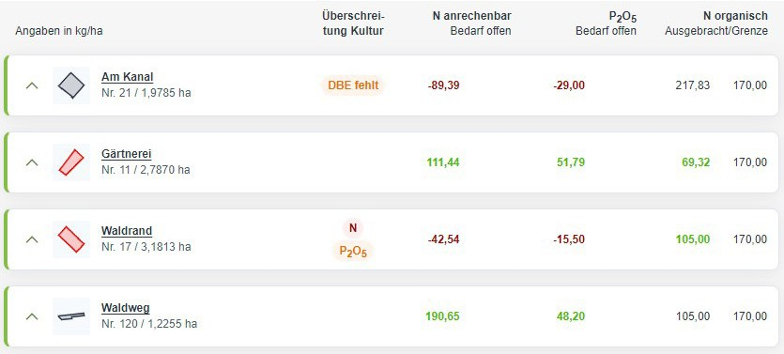

Abb. 38 Schlagspezifische Bedarfs- und Grenzprüfung

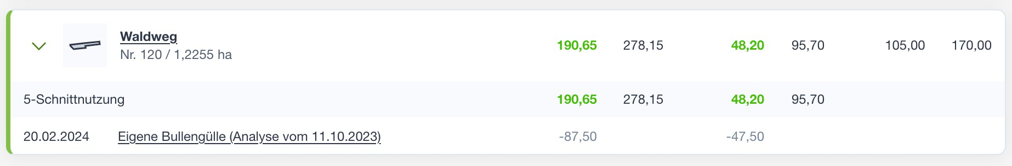

Abb. 39 Bei aktivierter Detail-Ansicht werden ermittelter Bedarf und zugehörige Düngemaßnahmen angezeigt

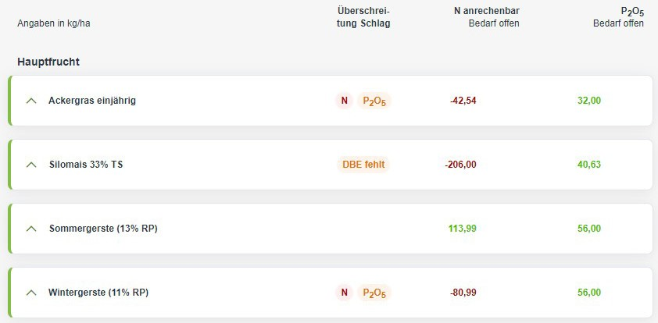

Abb. 40 Kulturspezifische Grenz- und Bedarfsprüfung

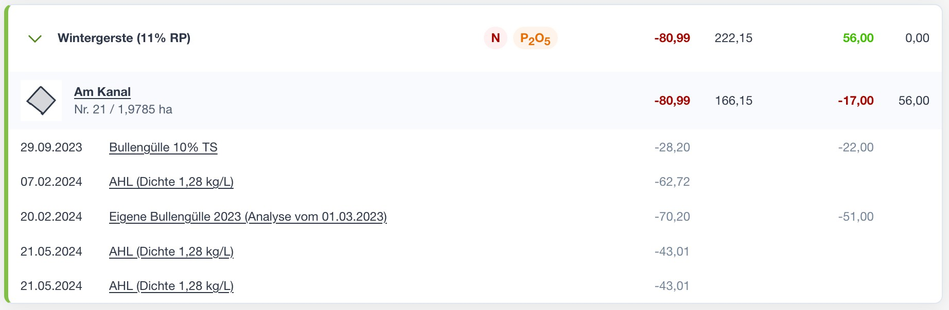

Abb. 41 Bei aktivierter Detail-Ansicht werden ermittelter Bedarf und zugehörige Düngemaßnahmen angezeigt

#### Filter- und Anpassungsoptionen

Passen Sie sich die Übersicht ganz nach Ihren Bedürfnissen mit folgenden Filtern an:

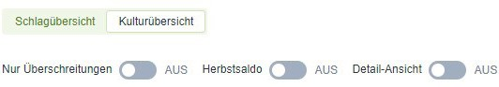

Nur Überschreitungen – Lassen Sie sich nur Schläge und Kulturen mit Überschreitungen bei Bedarf oder Obergrenze anzeigen. So sehen Sie auf einen Blick alle Schläge, bei denen Handlungsbedarf vorliegt.

Herbstsaldo – Für Kulturen mit Herbst-Düngebedarf können Sie den Herbstsaldo aktivieren, um sicherzustellen, dass die Herbstobergrenzen für Stickstoff (N und NH4) eingehalten werden. Hierbei wird auch die spezifische Stickstoffobergrenze für Zwischenfrüchte, Winterraps und -gerste berücksichtigt.

Detail-Ansicht – Bei aktivierter Detailansicht werden Ihnen neben den offenen Düngebedarfen auch die ermittelten Bedarfe und die gebuchten Düngemaßnahmen angezeigt.

#### Warnmeldung bei fehlender Düngebedarfsermittlung

Um den Nährstoffcheck plausibel für alle Schläge vornehmen zu können, sollten im Vorfeld alle Düngebedarfsermittlungen erstellt sein. Ackerprofi warnt Sie, wenn es Schläge gibt, die

Düngemaßnahmen aber keine Düngebedarfsermittlungen aufweisen. So können Sie prüfen, ob eine Düngemaßnahme versehentlich gebucht wurde oder die Düngebedarfsermittlung nachträglich erstellt werden muss.

## N 170er Bilanz

Ŕ [Ackerprofi QuickTipp – N 170er Bilanz: N-Obergrenze unter Kontrolle (ca. 4 Min.)](http://to.delos.biz/video/n170er)

Angefallene Nährstoffe aus der Tierhaltung werden automatisch aus der Tierverwaltung übernommen.

Daten zur Abgabe und Aufnahme organischer Düngemittel fließen aus der Ware automatisch in die Berechnung ein. Schläge, die in den Stammdaten als Schlag mit eingeschränkter organischer Düngung gekennzeichnet wurden, werden entsprechend berücksichtigt. Dadurch kann sich für den Betrieb eine individuelle Obergrenze der Organik unterhalb von 170 kg N / ha ergeben.

### Besonderheit: N 170er Bilanz in Bayern & Hessen

Da in Bayern und Hessen die N 170er Bilanz von jedem Betrieb, unabhängig vom Bilanzzeitraum des Betriebes, für das Kalenderjahr (Jan – Dez) ermittelt werden muss, gibt es für Betriebe, die nach dem landwirtschaftlichen Wirtschaftsjahr (Jul – Jun) arbeiten, eine eigene Bilanzoberfläche.

Die Abweichung zwischen den Bilanzzierungszeiträumen kann dazu führen, dass es bei der Ermittlung der N 170er Bilanz zu abweichenden Angaben der Milchleistung, dem Grünlandanteil und den durchschnittlich gehaltenen Viehbeständen kommt. Aus diesem Grund müssen Sie folgende Angaben getrennt voneinander eintragen:

#### Im Menü Tiere

Die hier getätigten Angaben fließen in die Berechnungen der Stoffstrombilanz.

! Tiere

! Milchleistung

! Grünlandanteil

#### Im Menü N 170er Bilanz

Die hier getätigten Angaben fließen ausschließlich in die in Bayern geforderte N 170er Bilanz.

! Tiere

! Milchleistung

! Grünlandanteil

Eine Übernahme der Milchleistung sowie der Schlagangaben aus der Tierverwaltung werden wir in Kürze anbieten.

### Besonderheit: Hofintegrierte Biogasanlage in Bayern

- Mit dem Button Ändern kann die Milchleistung sowie der Grünlandanteil individuell für jeden Betrieb angepasst werden.

In Bayern gibt es landwirtschaftliche Betriebe, die zusätzlich zum Hof eine Biogasanlage unter einer einzigen Betriebsnummer betreiben. Da dadurch auch nur eine einzige Bilanz erstellt werden muss, führte das bisher bei der Berechnung der organischen N 170kg/ha zur doppelten Anrechnung von Nährstoffen, wenn Wirtschaftsdünger aus der Tierhaltung in der Biogasanlage verarbeitet wird. Um dieses Problem zu lösen, haben wir eine neue Betriebsart in den Kundenstammdaten integriert, die für eine angepasste N 170er Bilanz sorgt.

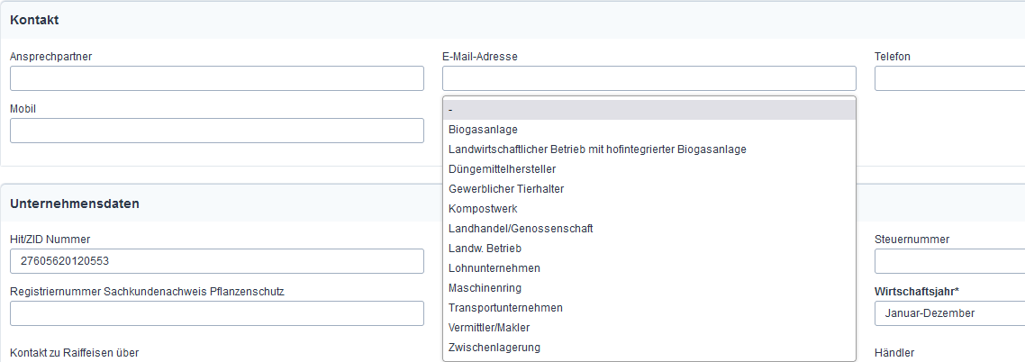

Abb. 42 Wählen Sie zunächst die Betriebsart Landwirtschaftlicher Betrieb mit hofintegrierter Biogasanlage in den

Kundenstammdaten aus.

#### Auf Betriebsart angepasste N 170er Bilanz

Die N 170er Bilanz haben wir für diese Betriebsart umfassend überarbeitet, damit Sie sowohl beim betrieblich angefallenen Wirtschaftsdünger als auch beim Zukauf von organischen Düngemitteln sowie pflanzlichen Erzeugnissen stets differenzieren können, ob die organischen Stickstoffmengen in der Biogasanlage verwertet wurden oder nicht. Dafür haben wir insbesondere Punkt 2 der bisher

bekannten N 170er Bilanz überarbeitet und für den Einsatz von Stickstoffmengen in der hofintegrierten Biogasanlage optimiert.

#### Bereich 1. Anfall von Wirtschaftsdüngern aus eigener Tierhaltung

Durch Aktivierung der Checkbox In Biogasanlage müssen Sie die betrieblich angefallenen Wirtschaftsdünger aus eigener Tierhaltung für die Verwertung in der Biogasanlage kennzeichnen.

#### Kennzeichnung in Tierverwaltung

Sie können übrigens auch direkt in der Tierverwaltung den Wirtschaftsdünger, der für die Biogasanlage vorgesehen ist, im Datensatz der Tiere entsprechend kennzeichnen. Die Anfallsmengen werden dann in der N 170er Bilanz automatisch der Biogasverwertung zugeordnet.

#### Bereich 2.1 Zukauf pflanzliche Erzeugnisse

Alle in der Ware gebuchten pflanzlichen Einkäufe werden automatisch hier aufgeführt. Werden pflanzliche Erzeugnisse in der Biogasanlage verwertet, müssen Sie diese mit der Checkbox In Biogasanlage entsprechend kennzeichnen.

#### Bereich 2.2 Zukauf org. Düngemittel

Alle in der Ware gebuchten Einkäufe von organischen Düngemitteln werden automatisch hier aufgeführt. Werden organische Düngemittel in der Biogasanlage verwertet, müssen Sie diese mit der Checkbox

In Biogasanlage entsprechend kennzeichnen.

#### Bereich 2.3 Eigene pflanzliche Erzeugnisse

Erfassen Sie hier die im Betrieb produzierten und der Biogasanlage zugeführten Futtermittel.

## Stoffstrombilanz

Ŕ [Ackerprofi Know-how – Erstellung der Stoffstrombilanz](http://to.delos.biz/video/stoffstrombilanz) (ca. 8. Min.)

Die Stoffstrombilanz bildet alle nährstoffrelevanten Warenbewegungen ab, die zuvor im Lager entweder von Ihnen durch manuell erstellte Lieferscheine oder über die Belegschnittstelle vom Vertriebspartner gebucht wurden. Ackerprofi erkennt die bilanzspezifischen Kategorien automatisch. Klicken Sie auf die Kategorien, können Sie die einzelnen Positionen einsehen und gegebenenfalls anpassen.

/ Mit Hilfe der Daten, die Sie in der Ackerschlagkartei und Tierverwaltung pflegen, ermittelt Ackerprofi den zulässigen betriebsindividuellen Wert.

Die dreijährige Bilanz mittelt die Bilanzergebnisse der letzten 3 Erntejahre und prüft, ob Sie den zulässigen Bilanzwert im Durchschnitt eingehalten haben. Fehlende Werte vergangener Erntejahre können Sie einfach manuell hinterlegen. Es reicht übrigens aus, wenn Sie nur in einer der beiden Bilanzen den zulässigen Bilanzwert einhalten.

### Welche Nährstoffzufuhren und Nährstoffabgaben müssen dokumentiert werden?

|  |  |
| --- | --- |
| **Nährstoffzufuhr (N & P2O5 in kg)** | **Nährstoffabgabe (N & P2O5 in kg)** |
| ! Düngemittel insgesamt  : Mineraldünger  : Wirtschaftsdünger tierischer Herkunft  : Sonstige organische Düngemittel  ! Bodenhilfsstoffe  ! Kultursubstrate  ! Pflanzenhilfsmittel  ! Futtermittel  ! Saatgut einschließlich Pflanzgut und Vermehrungsmaterial  ! Landwirtschaftliche Nutztiere  ! Pflanzliche Erzeugnisse (z.B. Stroheinkauf)  ! Stickstoffzufuhr durch Leguminosen  ! Sonstige Stoffe | ! Düngemittel insgesamt  : Mineraldünger  : Wirtschaftsdünger tierischer Herkunft  : Sonstige organische Düngemittel  ! Bodenhilfsstoffe  ! Kultursubstrate  ! Pflanzenhilfsmittel  ! Futtermittel  ! Saatgut einschließlich Pflanzgut und Vermehrungsmaterial  ! Landwirtschaftliche Nutztiere  ! Pflanzliche Erzeugnisse  (z.B. Verkauf von Körner, Heu/Stroh)  ! Tierische Erzeugnisse  ! Sonstige Stoffe |

Im Rahmen der StoffBilV wird derzeit lediglich die Bilanz der Stickstoffzufuhr und –abgabe im dreijährigen Mittel bewertet. Die Phosphor-Bilanzierung muss jeweils für den Dokumentationszeitraum vorliegen, wird aber nicht über drei Jahre gemittelt und auch nicht bewertet. Der Betriebsleiter

hat sicherzustellen, dass im Durchschnitt der letzten drei Bezugsjahre der zulässige Bilanzwert von 175 kg N je Hektar und Jahr nicht überschritten wird oder der nach StoffBilV Anlage 4 Tabelle 1 zulässige dreijährige betriebsindividuelle Bilanzwert um nicht mehr als 10 % überschritten wird.

Dabei hat der Betriebsleiter die Wahlmöglichkeit bei der Bewertung, sollte aber, wenn er sich für eine Bewertungsmöglichkeit entschieden hat, drei Jahre dabeibleiben.

### Berechnung des individuellen Bilanzwertes

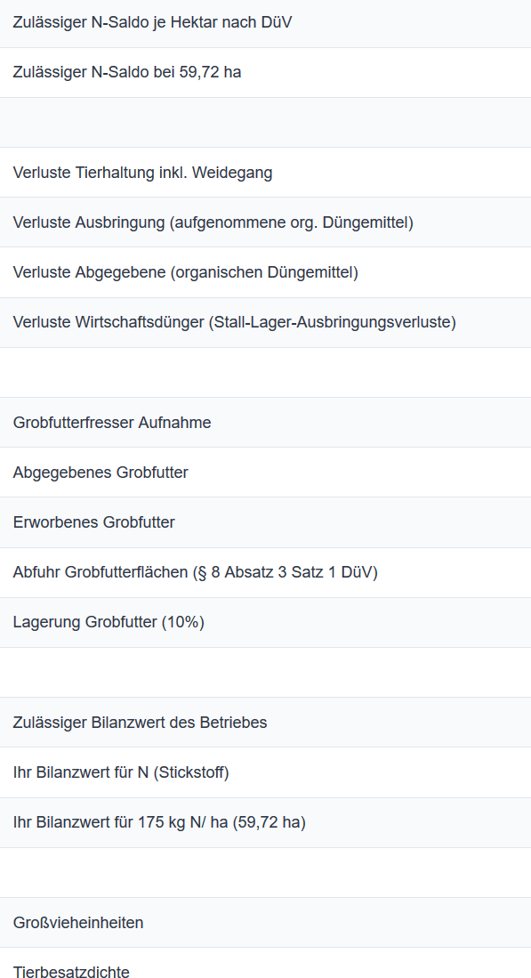

**1**

**2**

**3**

**4**

1. Berechnung des betriebsindividuellen Bilanzwertes nach StoffBilV Anlage 4
2. Betriebsindividueller Bilanzwert
3. Sich aus der linken Gegenüberstellung ergebender Differenzwert, der den betriebsindividuellen Bilanzwert im dreijährigen Mittel nicht mehr als 10 % überschreiten darf
4. Errechneter Bilanzwert, der 175 kg N / ha im dreijährigen Mittel nicht überschreiten sollte

# Berichte und Exporte

Im Menü Auswertung > Berichte finden Sie für jedes Erntejahr alle Berichte, mit denen Sie bei Betriebskontrollen die Einhaltung aller gesetzlich vorgeschriebenen Dokumentations- und Aufzeichnungspflichten für Düngung, Stoffstrombilanz und Pflanzenschutz nachweisen.

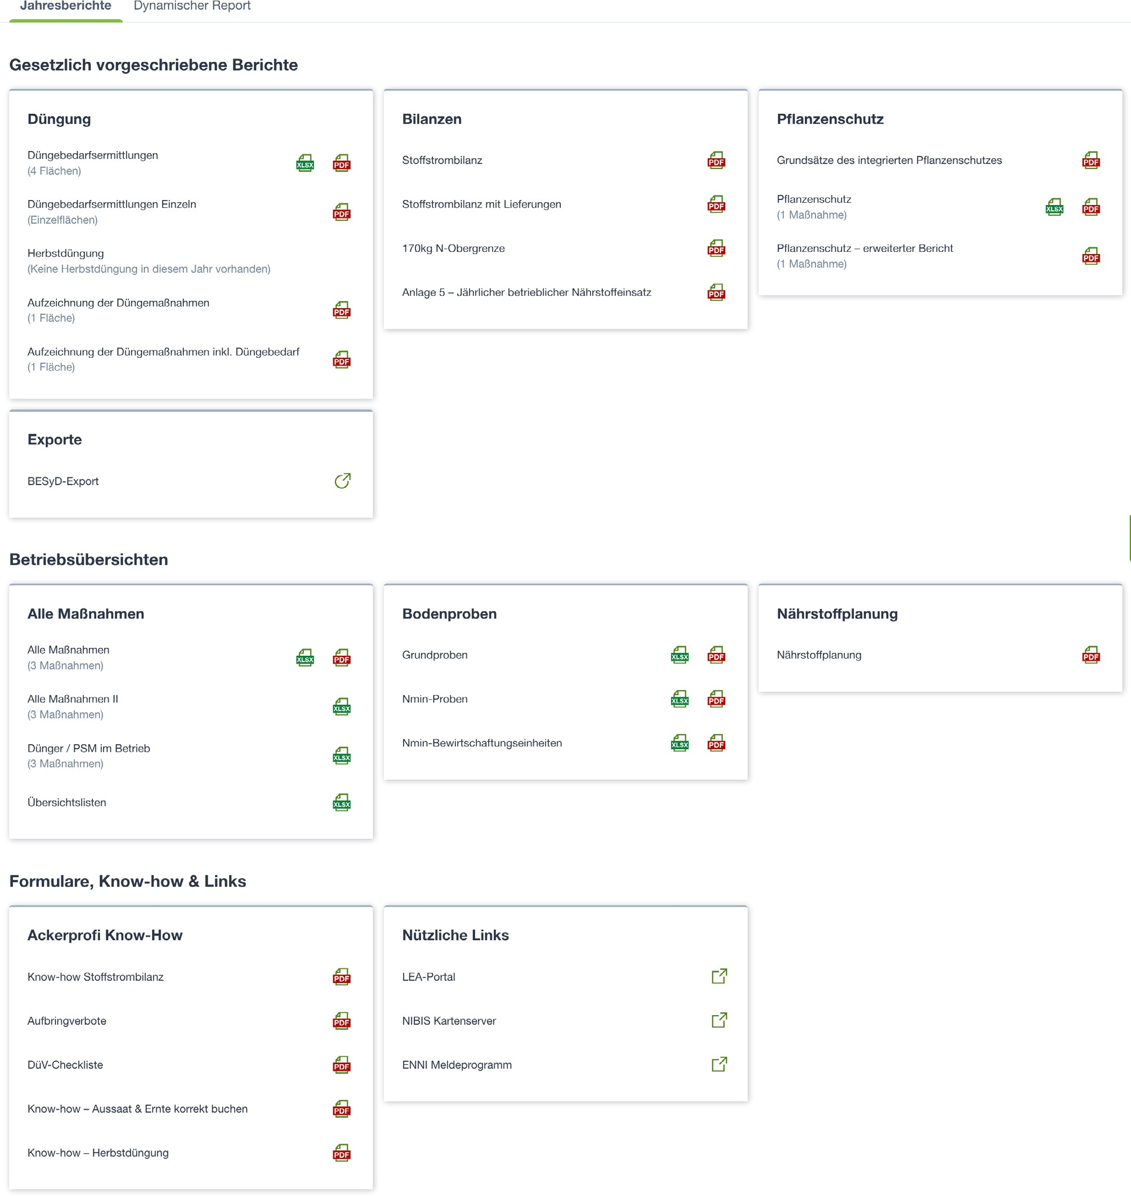

Einige der Betriebsübersichten stellt Ackerprofi Ihnen zudem als Tabellenkalkulation für weitergehende Analysen zur Verfügung.

Mit dem dynamischen Report bietet Ackerprofi Ihnen ein praktisches Werkzeug eigene Berichte zusammenzustellen, die Sie sich ganz individuell für Ihre Fragestellung zusammenstellen können.

## Gesetzlich vorgeschriebene Berichte

### Berichte zum Thema Düngung

* + - 1. PDF-Bericht – Aufzeichnung der Düngemaßnahmen

Das PDF listet Ihnen alle Düngemaßnahmen auf ohne Ausweisung des offenen Bedarfs.

### Berichte zum Thema Bilanzen

* + - 1. PDF-Bericht – Anlage 5

Ŕ [Ackerprofi QuickTipp – Live-Düngesaldo, Düngebilanz & Anlage 5 (ca. 5 Min.)](https://to.delos.biz/video/duengebilanz)

Am Ende der Düngesaison müssen Sie die jährliche betriebliche Nährstoffausbringung dokumentieren. Die Aufzeichnung für das Düngejahr 2021 muss bis zum 31.03.2022 erstellt werden.

Im Menü Berichte finden Sie den entsprechenden Report im jeweiligen Jahr. Ackerprofi füllt das Dokument automatisch für Sie aus. Damit die erforderlichen Daten auch in das Dokument fließen können, müssen folgende Daten in Ackerprofi von Ihnen gepflegt werden:

! Angaben zum Stickstoffanfall aus der Tierhaltung in der Tierverwaltung

! Daten zu der organischen Stickstoffaufnahme und -abgabe aus den Lieferscheinen der Ware

! Die Düngebedarfsermittlungen des Jahres bilden den gesamtbetrieblichen Düngebedarf. Die gegenübergestellten aufgebrachten Nährstoffe werden den gebuchten Maßnahmen in der Ackerschlagkartei entnommen.

### Berichte zum Thema Pflanzenschutz

* + - 1. Bayern: PDF-Formular – Glyphosat-Check

Bayerische Betriebe, die Glyphosat anwenden, müssen bei einer Prüfung einen ausgefüllten Formularcheck bei der Prüfung vorlegen. Das PDF ist interaktiv und somit einfach am Computer ausfüllbar.

* + - 1. PDF-Formular – Integrierter Pflanzenschutz

Ab 2021 müssen landwirtschaftliche und gartenbauliche Betriebe nachweisen, dass sie den integrierten Pflanzenschutz im Betrieb umsetzen. Als Nachweis genügt hier ein ausgefüllter Fragebogen, der

im Rahmen der Pflanzenschutz-Fachrechtskontrolle kontrolliert wird. Die im Betrieb umgesetzten Maßnahmen müssen lediglich angekreuzt werden.

Diesen Fragenbogen finden Sie nun als interaktives PDF in Ackerprofi. Sie können ihn per Klick öffnen, direkt am PC ausfüllen und anschließend für Ihre Unterlagen ausdrucken.

### Exporte (BESyD, ENNI, ENDO)

* + - 1. BESyD Export – Meldungen in Sachsen-Anhalt

Im Rahmen der Verordnung über düngerechtliche Mitteilungspflichten müssen alle Betriebe mit Sitz oder Schläge in Sachsen-Anhalt bis zum 30.04.2022 folgende Meldungen durchführen:

:den jährlichen betrieblichen Nährstoffeinsatz des Gesamtbetriebes (Anlage 5 DüV)

:die Erträge je Kultur zur Erstellung der Düngebedarfsermittlung

:die Düngebedarfsermittlungen der einzelnen Schläge

In Ackerprofi finden Sie im Menü Berichte den BESyD Export, mit dem Sie die verlangten Dateien im passenden Format exportieren können.

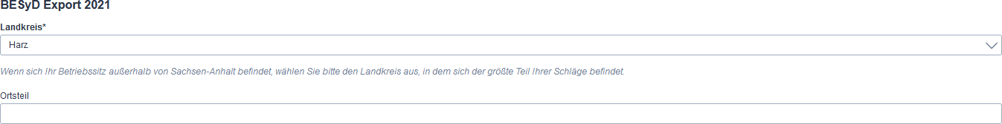

Abb. 43 Im nächsten Schritt können Sie die notwendigen Angaben machen

/ Die Dateien müssen im vorgegebenen Format an [duengung@llg.mule.sachsen-anhalt.de](mailto:duengung@llg.mule.sachsen-anhalt.de)

gesendet werden.

* + - 1. ENNI-Export – Meldeprogramm Niedersachsen

In Niedersachsen müssen 2022 erstmalig ein Teil der landwirtschaftlichen Betriebe ihren gesamtbetrieblichen Düngebedarf und die zugehörigen Düngedokumentationen für das Erntejahr 2021 online über das ENNI Meldeprogramm an die Düngebehörde melden. Mit dem ENNI-Export in Ackerprofi ersparen Sie sich lästige Doppeleingaben und stellen sicher, dass alle Ihre Daten, die Sie während des gesamten Erntejahres erfasst haben, auch lückenlos an die Landwirtschaftskammer übermittelt werden.

#### Welche Betriebe sind meldepflichtig?

Betroffen von dieser Meldepflicht sind Betriebe, deren Betriebssitz inner- und außerhalb von Niedersachsen liegt, sofern die bewirtschaftete Landfläche vollständig oder teilweise innerhalb der niedersächsischen Gebietskulissen der roten und gelben Gebiete liegen. Vollständig betroffene Betriebe sind immer meldepflichtig. Bei teilbetroffenen Betrieben fällt die Entscheidung, ob gemeldet werden muss anhand der folgenden Bagatellgrenzen:

! Betriebe mit mehr als 30 ha Betriebsfläche innerhalb der Gebietskulissen sind meldepflichtig

! Bei weniger als 10 ha in den Gebietskulissen ist ein Betrieb nicht meldepflichtig

! Mit 10 bis 30 ha Betriebsfläche in den Gebietskulissen ist ein Betrieb dann meldepflichtig, wenn diese Schläge weniger als 30% der gesamten betrieblichen Nutzfläche ausmachen

Gemeldet wird über das niedersächsische ENNI-Portal. Hier können Landwirte und/oder Berater Ihre Daten entweder direkt eingeben oder ein exportiertes Datenpaket aus Drittprogrammen wie z.B. Ackerprofi importieren.

#### Was muss gemeldet werden?

Die Meldung umfasst alle Angaben zur

! Düngebedarfsermittlung pro Einzelschlag und Kultur,

! kulturbezogene Dokumentation aller Düngemaßnahmen des vergangenen Erntejahres inklusive der ausgebrachten Nährstoffe,

! Weidehaltung (Weidetagebuch) sowie

! die Ausgangsdaten zur Berechnung der 170kg Stickstoff-Obergrenze für Organik.

#### ENNI-Export erstellen

Im Menü Berichte finden Sie den ENNI-Export.

Mit einem Klick auf den ENNI-Export prüft Ackerprofi im Hintergrund alle zu übermittelnden Daten auf Vollständigkeit und gibt Ihnen auf der Folgeseite das Prüfungsergebnis mit Warnungen (orange) und Fehlermeldungen (rot) aus.

Warnungen weisen Sie darauf hin, wenn Daten fehlen, die Sie jedoch auch nach dem Import in ENNI problemlos nachpflegen können, oder Ackerprofi automatisch kleinere Anpassungen vorgenommen hat, wie doppelte Schlagnummern zu korrigieren.

Fehlermeldungen hingegen müssen Sie direkt in Ackerprofi korrigieren, damit die Daten richtig in den Export übersetzt werden können. Korrigieren Sie die Fehlermeldungen nicht, kann das dazu führen, dass betroffene Kulturen später in ENNI erst gar nicht angezeigt werden. Damit Sie nicht erst nach dem Fehler suchen müssen, umfasst die Fehlermeldung einen Link, der Sie direkt zur Seite führt, auf der Sie die notwendigen Anpassungen vornehmen können.

- **Bester Tipp hier:** Öffnen Sie den Link in einem neuen Tab (STRG-Taste gedrückt halten, wenn Sie auf den Link klicken), nehmen Sie benötigte Korrekturen vor, speichern Sie und schließen

Sie den Tab wieder und laden Sie die Exportseite mit der Taste F5 neu. So können Sie sich Stück für Stück bequem durch die Fehlermeldungen durcharbeiten. Für das Arbeiten mit Tabs in Ackerprofi haben wir übrigens hier einen besonderen Quick-Tipp für Sie:

Ŕ [Ackerprofi QuickTipp – Schneller arbeiten mit Browsertabs](https://www.ackerprofi.de/wissen-blog/quicktipp-schneller-arbeiten-mit-browsertabs.html) (ca. 2 Min.)

Haben Sie alle Fehlermeldungen korrigiert, können Sie mit einem Klick auf den Button Daten exportieren

eine xML-Datei für den Import im ENNI-Portal erzeugen. Verändern Sie diese Datei keinesfalls.

* + - 1. ENDO-Export – Meldeprogramm Schleswig Holstein

Mit der Veröffentlichung der Landesmeldeverordnung am 19.01.2023 hat die verpflichtende, elektronische Nährstoffmeldung und Dokumentation zum 31.03.2023 über ENDO-SH ihre rechtliche Gültigkeit erlangt. Das bedeutet, dass die meldepflichtigen Betriebe die Aufzeichnungen zur Düngebedarfsermittlung, Düngedokumentation, Weidedokumentation sowie die betriebliche

N-Obergrenze des vorausgegangenen Kalenderjahres erstmalig zum 31.03.2023 digital gemeldet werden muss.

Welche Betriebe meldepflicht sind, was genau Sie als Betrieb melden müssen und mehr erfahren Sie unter folgendem Link:

t [Landwirtschaftskammer Schleswig-Holstein – Düngedokumentation / ENDO-SH](https://www.lksh.de/landwirtschaft/duengung/duengedokumentation-endo-sh/)

/ Um Ihnen die Meldung zu erleichtern, können Sie für den gewünschten Meldungszeitraum alle erfassten Daten von Ackerprofi checken lassen, anschließend einen aufbereiteten xML-Export

herunterladen und diesen ohne weitere Anpassungen in ENDO hochladen.

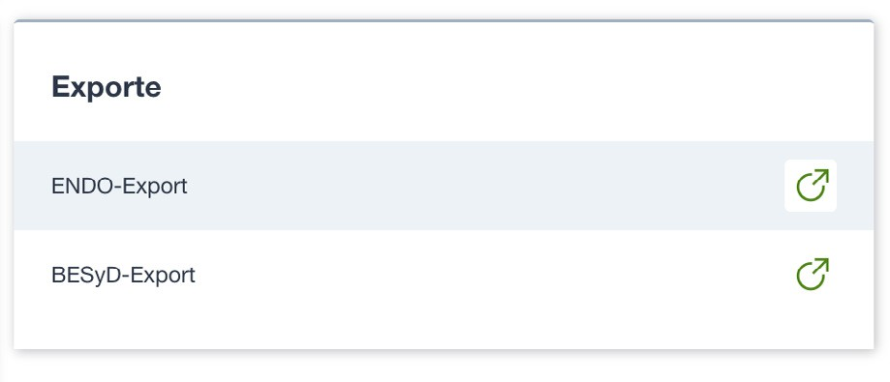

Abb. 44 Mit einem Klick auf den ENDO-Export unter Auswertung > Berichte gelangen Sie zum ENDO-Check

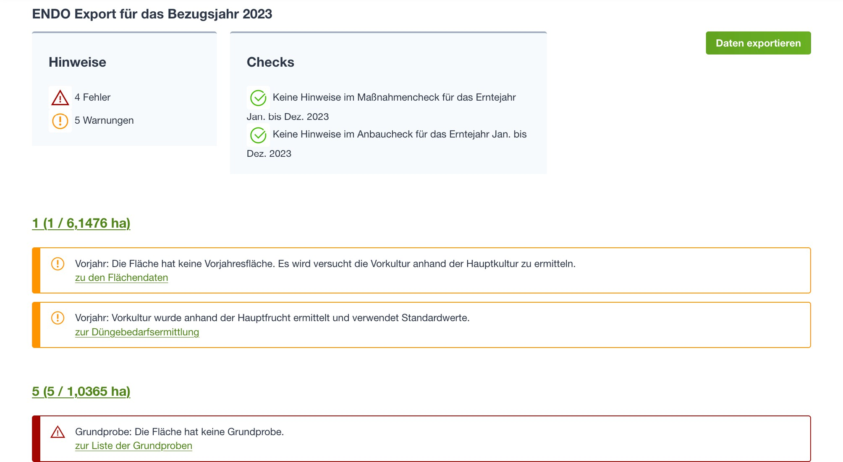

## Betriebsübersichten

Sie finden hier PDFs und Excel-Daten zu Maßnahmen, Bodenproben und Nährstoffplanung und Anbauplanungen.

### Dokumentation nach GAP/QS

Das PDF Dokumentation nach GAP/QS finden Sie im Menü Berichte > Betriebsübersichten.

Der Bericht gibt bei allen Maßnahmentypen den Mitarbeiter, die Maschine und die Bemerkung aus. Zudem werden folgende Angaben, die Sie zuvor in Maßnahmen getätigt haben im Bericht ausgegeben:

#### Aussaat

: Reihenabstand

: Sortierung

: Chargennummer

: Anerkennungsnummer

#### Pflanzenschutz

: Kontrolle der Maschinen

: Reinigung der Kleidung

: Wirkstoffe der verwendeten Mittel

#### Ernte

: Feuchte

: Rohprotein-Gehalt

: Ölgehalt

: Hektolitergewicht

: Hinweis zur visuellen Kontrolle

### Anbauten aller Schläge und Erntejahre

/ Betriebsbezogene Angaben wie Betriebs- oder Vermehrernummer tätigen Sie in der Betriebsverwaltung bei den Unternehmensdaten.

Die neue GAP erfordert Fruchtfolgen und Vorjahresanbauten bei der Anbauplanung im neuen Erntejahr zu berücksichtigen. Im Menü Berichte > Betriebsübersichten können Sie einen mehrjährigen Anbauexport als Excel-Datei erstellen. Der Export zeigt Ihnen für jeden Schlag und jedes Erntejahr alle Anbauten, die Sie auf Ihren Schlägen dokumentiert haben. Sie können den Export beliebig filtern oder sortieren, um weitere Auswertungen vorzunehmen.

### Anbauübersicht

Exportieren Sie Ihre abgeschlossene Anbauplanung als PDF-Bericht für das aktuelle Erntejahr. Der Bericht kategorisiert nach Anbautyp und gibt Ihnen eine Übersicht über alle Kulturen, angebaute Hektar, prozentualen Anteil an der Gesamtfläche sowie alle Schläge mit Anbauten.

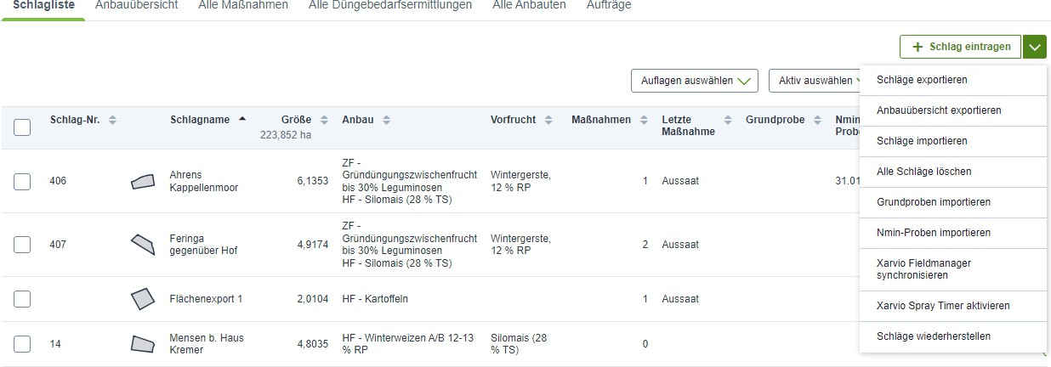

Abb. 45 Den Bericht finden Sie sowohl über der Schlagliste im Dropdown neben dem Button Schlag eintragen als auch im Menü Berichte bei den Betriebsübersichten.

## Formulare, Know-How & Links

Hier finden Sie bundeslandspezifisch praktische PDFs mit viel Know-how, die Ihnen die Arbeit mit der Düngeverordnung erleichtern. Außerdem sammeln wir hier für Sie relevante Links. So wird Ackerprofi für Sie zur Zentrale rund um die Düngeverordnung.

### Ackerprofi Know-how

* + - 1. DüV-Checkliste

Mit Hilfe des bundeslandspezifischen interaktiven PDF-Dokuments haben Sie alle Anforderungen im Blick, sehen zudem, welche Funktionen in Ackerprofi Ihnen bei der Dokumentation behilflich sind und mit welchen Berichten Sie Ihre Dokumentationspflicht erfüllen. Nach getaner Dokumentation bzw. Meldung haken Sie die entsprechenden Punkte einfach ab!

Wir halten die Checkliste für Sie stets aktuell. Zudem helfen Ihnen integrierte Links zu weiterführenden Informationen sowie unseren Videotutorials alle Aufgaben im Griff zu behalten.

### Sperrfristen

/ Selbst wenn Ihr Vertriebspartner für Sie die Dokumentation komplett übernimmt – es liegt immer noch in Ihrer Pflicht zu prüfen, ob alle Anforderungen der Düngeverordnung eingehalten

werden: kein Problem mit dieser Checkliste.

Hier finden Sie bundesland- und erntejahrspezifisch die vom Land veröffentlichten Sperrfristen.

### Nmin-Richtwerte

Hier finden Sie bundeslandspezifisch PDFs zu historischen Nmin-Werten zum Einsehen und Ausdrucken.

# Dateiarchiv

Das Dateiarchiv in Ackerprofi ermöglicht es Ihnen, düngerechtliche Aufzeichnungen sowie andere wichtige Dokumente zentral zu speichern und zu organisieren. Es wurde unter dem Menüpunkt Verwaltung integriert und kann individuell strukturiert werden. Das Archiv ist tabellarisch aufgebaut und Sie können eigene Ordner anlegen, bearbeiten und löschen.

- Dokumente können sowohl innerhalb eines Ordners als auch direkt in die oberste Ebene des Dateiarchivs hochgeladen werden. Zulässige Dateiformate sind PDF, Excel, CSV, Word,

JPG und PNG. Beim Upload können Sie den gewünschten Zielordner sowie den Dateinamen festlegen.

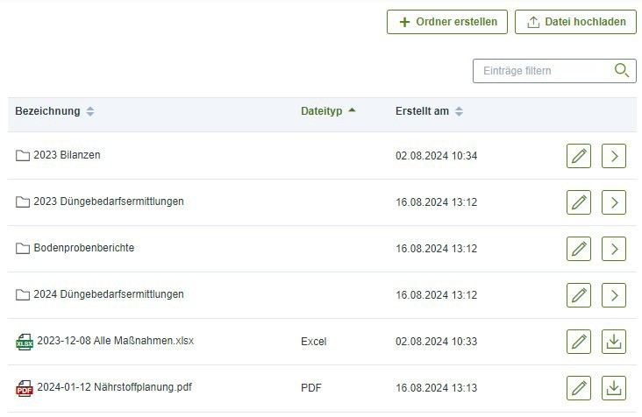

Ein Download der gespeicherten Dateien ist durch Anklicken des Download-Buttons oder der entsprechenden Zeile möglich. Dateinamen können im Bearbeiten-Fenster geändert werden. Dateien können zudem gelöscht und innerhalb des Archivs verschoben werden, indem Sie im Bearbeiten-Fenster den Zielordner ändern.

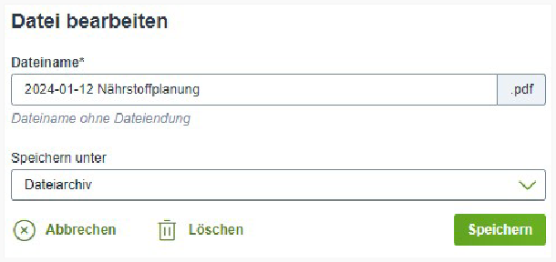

Um die Archivierung von in Ackerprofi erstellten Berichten zu erleichtern, wurden den Berichten unter Auswertung > Berichte ein Archivieren-Button hinzugefügt. Damit können gesetzlich vorgeschriebene Berichte und Betriebsübersichten direkt im Dateiarchiv gespeichert werden, ohne sie zuvor

herunterladen zu müssen. Auch hierbei können die Berichte individuell benannt und der Zielordner gewählt werden.

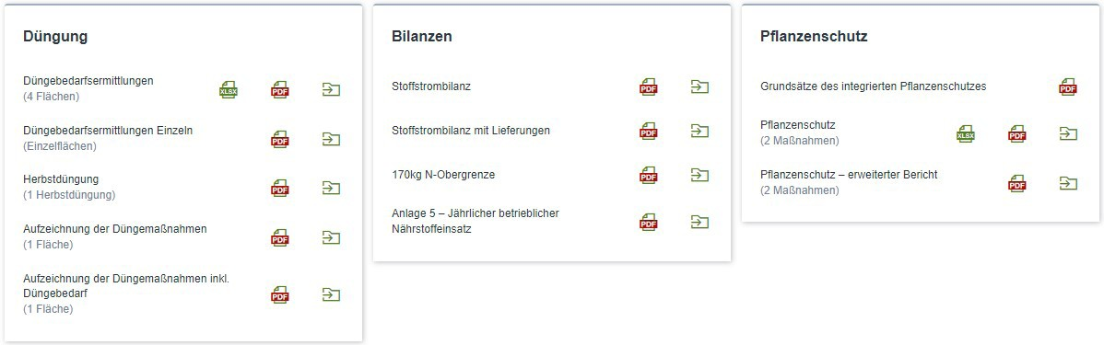

# Partnerverwaltung

## Bereich Betriebsverwaltung

In der Betriebsverwaltung sehen Sie immer Ihren eigenen Zugriff. Sie sind der Besitzer des Betriebes und damit auch Ihrer Daten. Ihr Vertriebspartner, für den Sie sich bei der Softwareregistrierung entschieden, hat standardmäßig keinen Zugriff auf Ihren Betrieb. Entscheiden Sie sich gemeinsam mit Ihrem Vertriebspartner für seine aktive Unterstützung bei der Dokumentation in Ackerprofi, können sie die Zugriffsrechte für Ihren Vertriebspartner individuell anpassen.

## Bereich Mitbenutzer und freigeschaltete Mitarbeiter

### Mitarbeiter

Auch Ihre Mitarbeiter können Sie in Ackerprofi abbilden. Dabei haben Sie die Wahl, ob Sie Ihre Mitarbeiter lediglich als Personendaten für Maßnahmen ohne Zugang zur Ackerprofi-Software hinterlegen oder als eigenständige User mit individuellen Berechtigungen zur Mitarbeit in Ackerprofi einladen.

Mitarbeiter ohne Zugang legen Sie unter Verwaltung > Mitarbeiter an.

Um Mitarbeiter als aktive User für Ihren Ackerprofi-Betrieb einzuladen, schalten Sie diese in der Partnerverwaltung frei. Klicken Sie auf den Mitarbeiter freischalten. Wählen Sie einen zuvor ohne Login angelegten Mitarbeiter aus oder legen Sie den Mitarbeiter aus diesem Prozess heraus neu an. Hinterlegen Sie die E-Mail-Adresse Ihres Mitarbeiters und vergeben Sie die benötigten Zugriffsrechte für Ihren Betrieb.

#### Für mehrere Betriebe gleichzeitig freischalten

Verwalten Sie mehrere Betriebe und möchten Ihre Mitarbeiter auch für diese freischalten, aktivieren Sie die Checkbox Zugang für mehrere Betriebe freigeben und wählen Sie die entsprechenden Betriebe aus, auf die Ihr Mitarbeiter ebenfalls Zugriff erhalten soll.

Speichern Sie, erhält Ihr Mitarbeiter eine E-Mail mit seinen individuellen Zugangsdaten.

### Mitbenutzer

Sie können sich über die Partnerverwaltung auch mit anderen Betrieben, die ebenfalls Ackerprofi nutzen, vernetzen. Führt Ihr Nachbar z.B. auf Ihren Feldern Maßnahmen durch, kann er diese Maßnahmen in Ihrem Betrieb dokumentieren.

Klicken Sie auf Mitbenutzer hinzufügen, indem Sie die E-Mail-Adresse des Betriebes angeben, mit dem Sie sich vernetzen möchten. Vergeben Sie anschließend individuelle Zugangsberechtigungen und schließen Sie den Prozess ab. Ihr Nachbar erhält eine Einladungs-E-Mail mit einem für 24 Stunden gültigen Token. Sobald dieser von Ihrem Nachbar bestätigt wird, ist Ihr Nachbar für Ihren Betrieb freigeschaltet und hat Zugriff.

## Bereich Partner

Mit Hilfe der Partnerverwaltung können Sie auch Lohnunternehmer, externe Beratungs- und Maschinenringe oder Berater der Landwirtschaftskammern als Partner für Ihren Betrieb mit individuellen Zugangsberechtigungen freischalten. Klicken Sie dafür auf Partner hinzufügen, wählen Sie aus der Liste zentraler Ackerprofi-Partner Ihren Wunschpartner aus und vergeben Sie die Berechtigungen.

Finden Sie Ihren Wunschpartner nicht in der Liste? Legen Sie ihn einfach mit einem Klick auf

Partner hinzufügen an. Hinterlegen Sie die geforderten Firmendaten des Wunschpartners und

vergeben Sie im nächsten Schritt auch hier die Berechtigungen. Ihr Wunschpartner wird über Ihren Vernetzungswunsch per E-Mail informiert und erhält entsprechende Zugangsdaten.

# Maschinenverwaltung

Mit der neuen Maschinenverwaltung können Sie Maschinen für die Feldarbeit hinterlegen. Diese finden Sie unter dem Menüpunkt Verwaltung > Maschinen.

- Die Maschinennutzung wird in diversen Berichten ausgegeben.

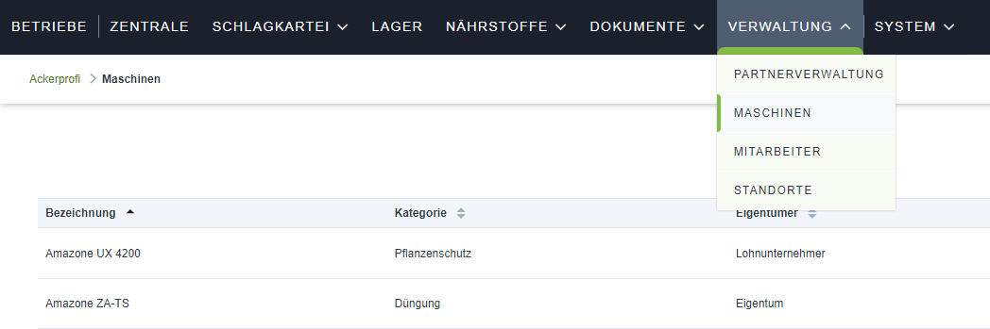

Mit Klick auf den Button Maschine anlegen tragen Sie neue Maschinen ein. Bereits angelegte Maschinen können Sie hier bearbeiten.

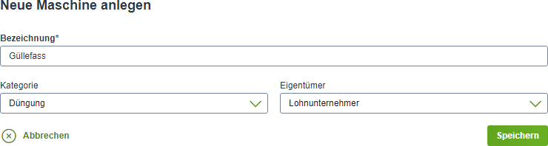

Abb. 46 Sie können eine einzelne Maschine auch mehreren Kategorien zuordnen

Maschinen, die Sie zuvor in der Maschinenverwaltung angelegt haben, können Sie nun in Maßnahmenbuchung auswählen.

/ In der Maßnahmenbuchung: Sie können nur Maschinen auswählen, die zum jeweils gewählten Maßnahmentyp passen. Maschinen mit dem Typ »Sonstige« können bei jedem

Maßnahmentyp ausgewählt werden.



# Wie gelange ich an die Daten aus dem Flächenantrag?

## Flächenantrag NRW

Für die Beantragung der EU-Prämien gibt es ein Programm (ELAN-NRW). Wird dies für das neue Antragsjahr vorbereitet, steht nur ein Downloadportal zur Verfügung. Somit gibt es 2 Wege je nachdem welche Datenquelle grade zur Verfügung steht:

1. ELAN-NRW
2. Downloadportal

Unter dem Folgendem Link kann die momentan zur Verfügung stehende Datenquelle ausgewählt werden: [https://www.lwk-verfahren.de / DownloadPortal / pages / index.action](https://www.lwk-verfahren.de/DownloadPortal/pages/index.action)

### Variante ELAN-NRW

Aus dem Flächenantrag (ELAN) können zwei Dateien, eine xML-Datei (»Flächenverzeichnis«) und eine GML-Datei (»Teilschlaggeometrien«) exportiert werden. Die Anmeldung erfolgt mit der HIT / ZID- Registriernummer und der dazugehörigen PIN.

Unter Antragsdokumente des entsprechenden Jahres > Sammelantrag > Flächenverzeichnis gibt es den Button Export Flächendaten.

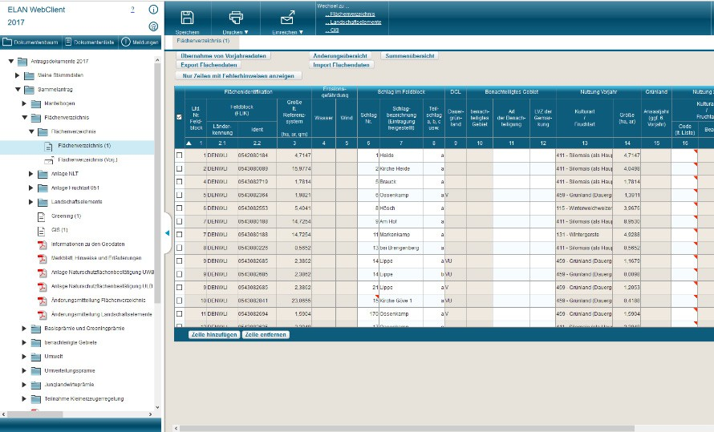

Es öffnet sich der Export-Assistent, in dem Sie die zwei Dateien »Flächenverzeichnis« und

»Teilschlaggeometrien« auswählen und exportieren können.

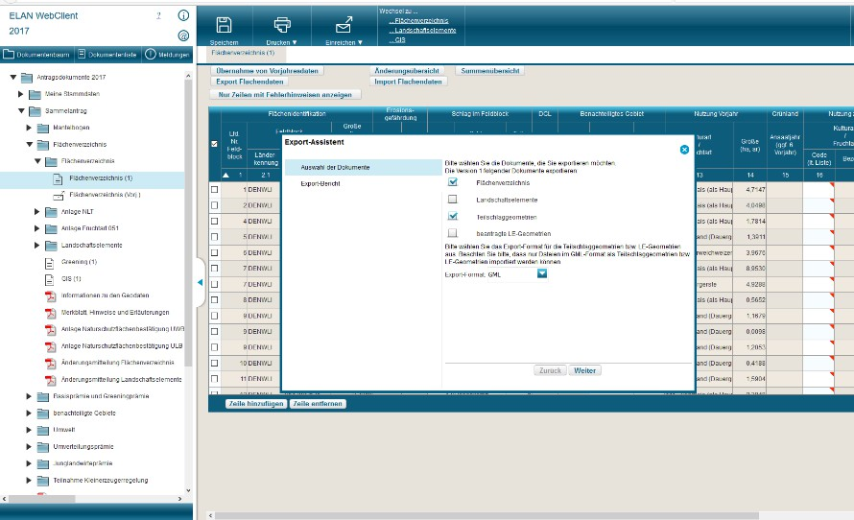

Nun müssen Sie darauf achten, wo und wie die Dateien abgespeichert werden, damit sie beim Import in Ackerprofi wiedergefunden werden können.

/ Alle Ordner, die verpackt sind, müssen vor dem Einfügen in Ackerprofi entpackt werden (Rechtsklick > Ihr Zip-Programm > Dateien entpacken)!

### Variante Downloadportal

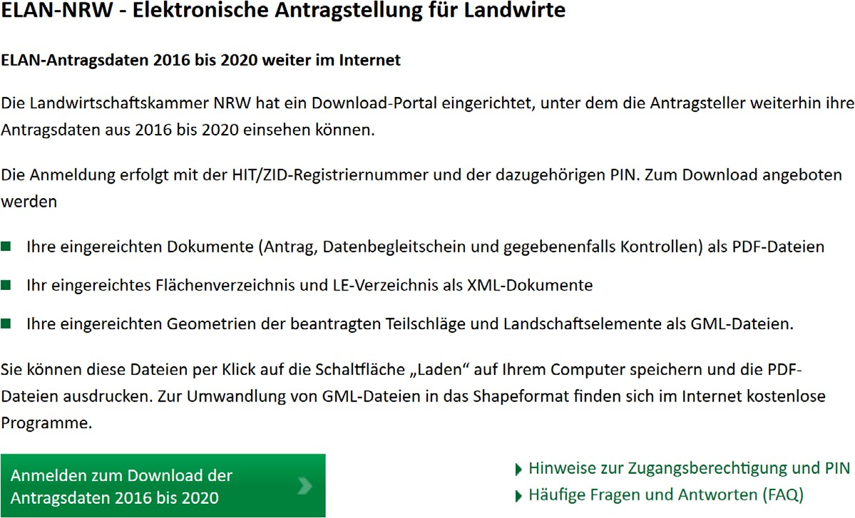

Die Anmeldung erfolgt mit der HIT / ZID-Registriernummer und der dazugehörigen PIN.

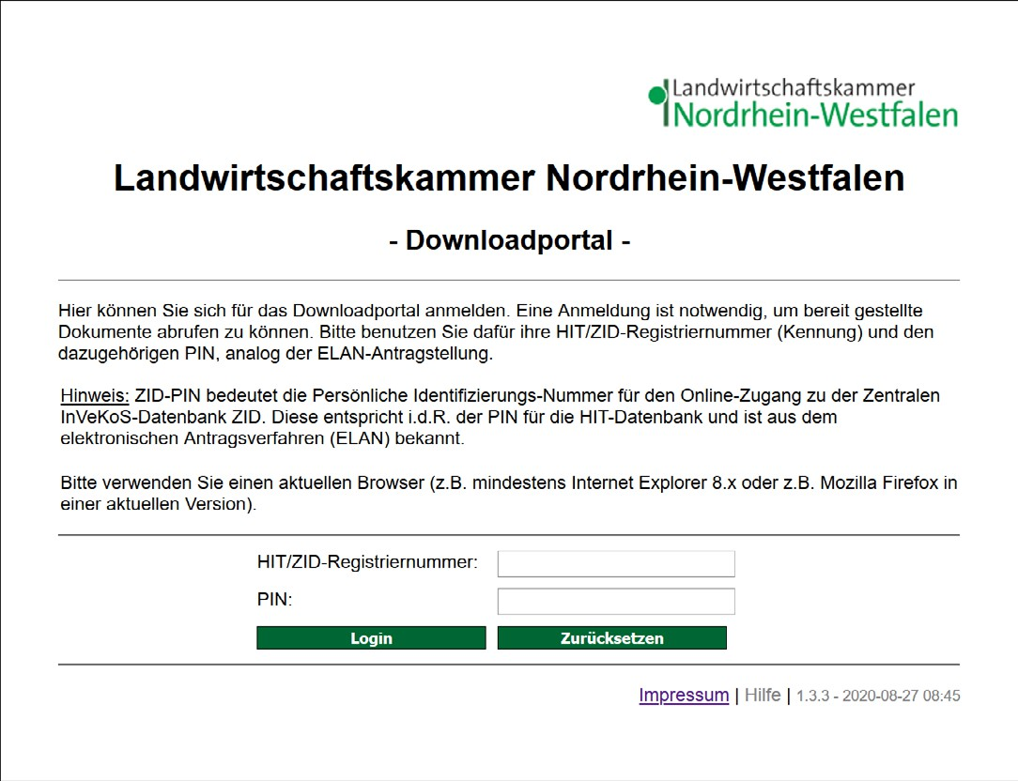

Anschließend öffnet sich folgende Ansicht:

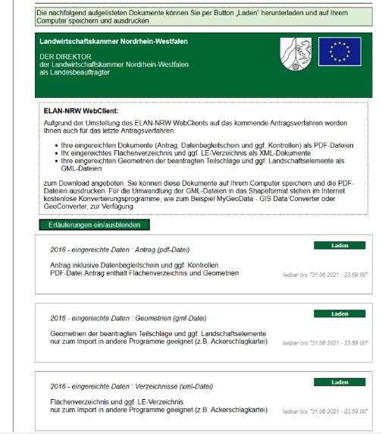

Nun können die Dateien Geometrien und Verzeichnisse per Klick auf die Schaltfläche Laden auf Ihrem Computer gespeichert werden.

/ Alle Ordner, die verpackt sind, müssen vor dem Einfügen in Ackerprofi entpackt werden (Rechtsklick > Ihr Zip-Programm > Dateien entpacken)!

## Flächenantrag Niedersachsen

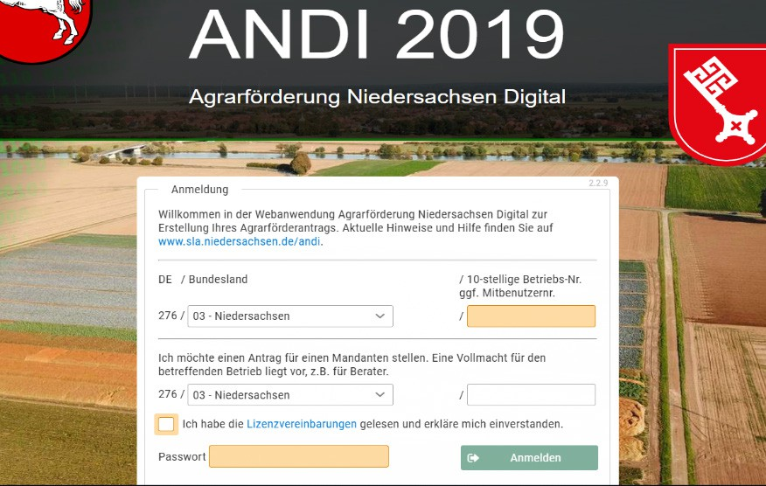

Rufen Sie ANDI auf und loggen Sie sich mit der HIT / ZID-Nummer ein.

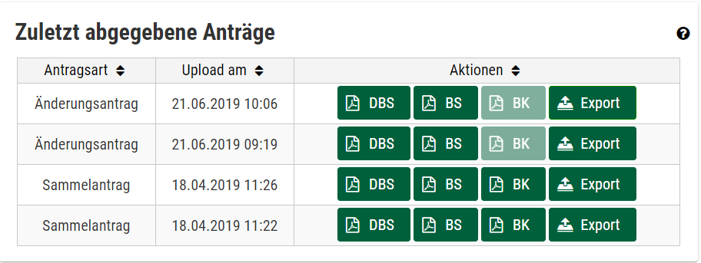

/ Hier bitte immer den aktuellsten Sammelantrag exportieren (Uploaddatum vor dem 15. Mai).

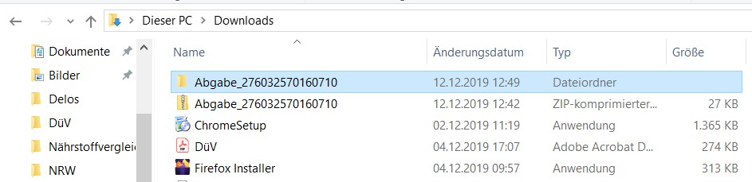

Unter Downloads finden Sie den heruntergeladenen ZIP-Ordner, den Sie unverändert in Ackerprofi importieren können.

## Flächenantrag Bayern

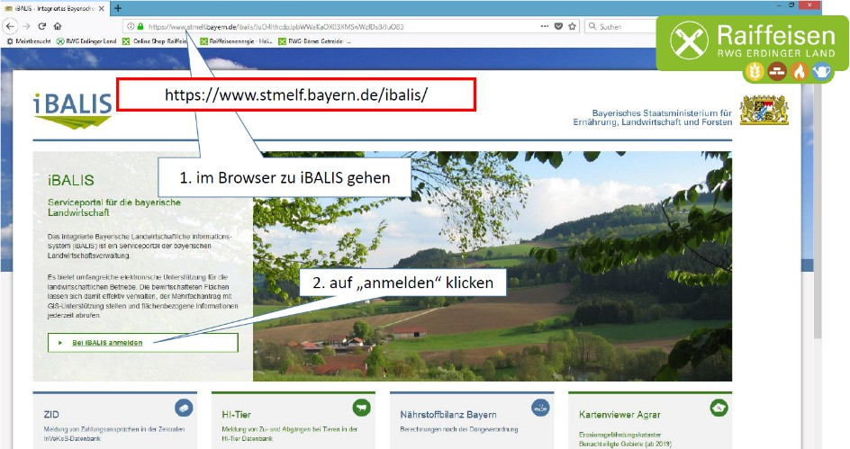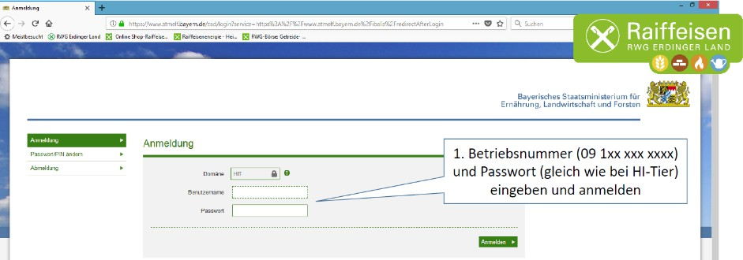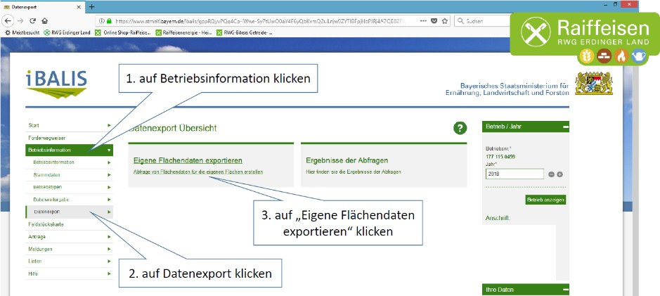

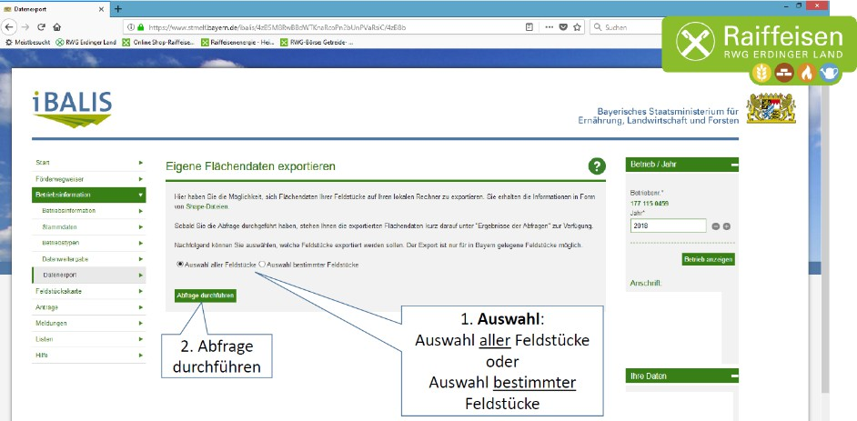

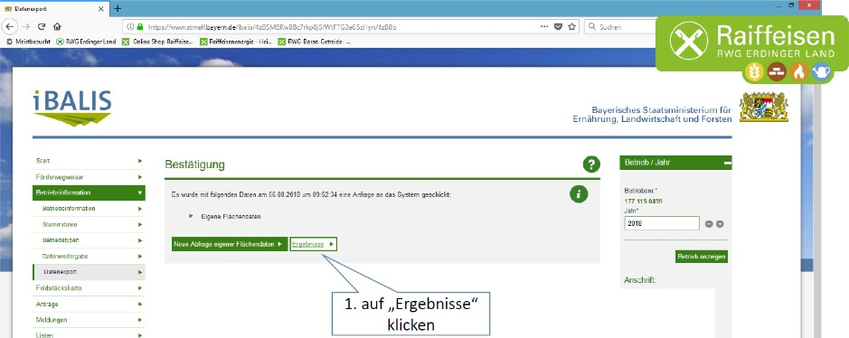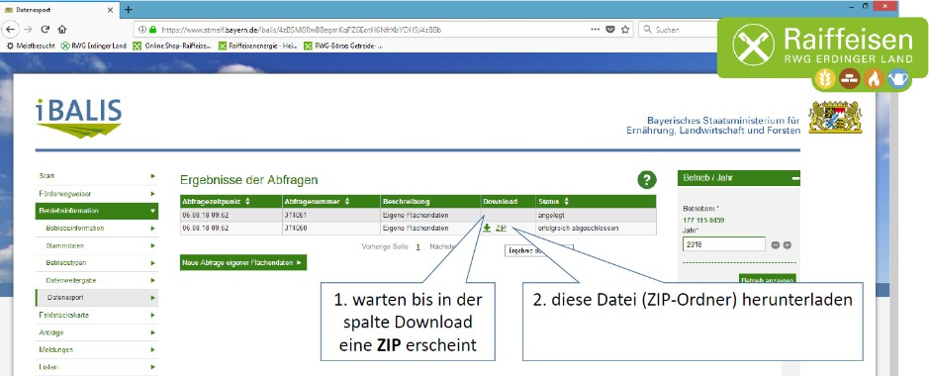

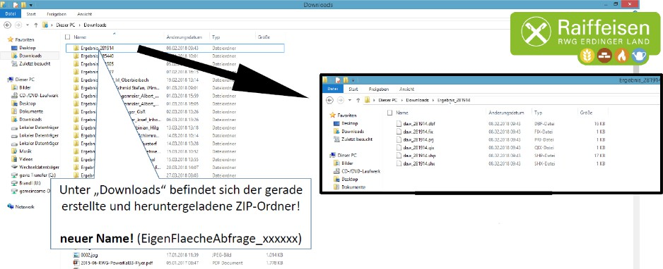

/ Die Dateien aus dem Ordner können nun in Ackerprofi ausgewählt werden.

## Flächenantrag Baden-Württemberg

Folgende Dateien müssen für den Import in Ackerprofi innerhalb von Fiona exportiert werden. Nach dem Login in Fiona bitte das Menü Flurstückverzeichnis öffnen.

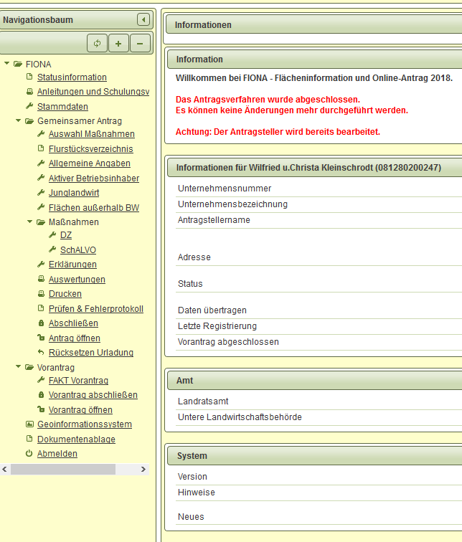

Anschließend in den Datenimport/-export wechseln.

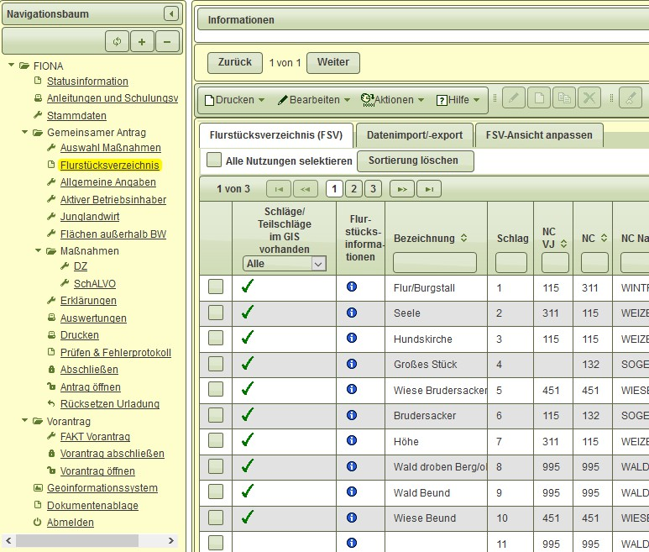

Dort die xML Datei der aktiven Nutzungen exportieren und entsprechend auf dem Rechner ablegen.

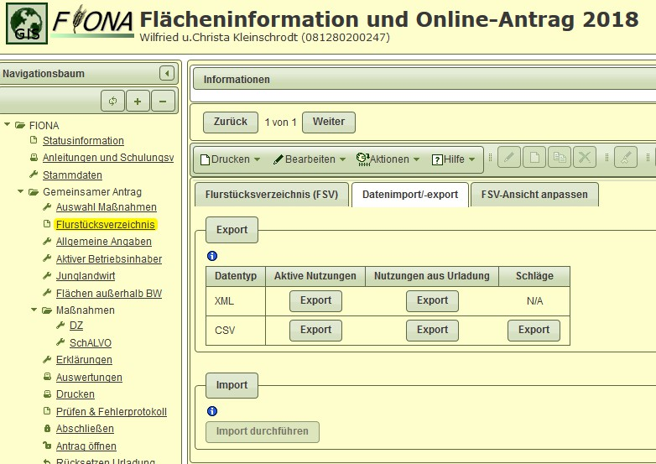

Wenn die Datei entsprechend gespeichert wurde, wechseln Sie bitte in den Bereich Geoinformationssystem.



Unter dem Menü Schläge / Teilschläge befindet sich ein Button für den Export. In dem sich anschließend öffnenden Fenster, bitte das Export Koordinatensystem ETRS89 UTM Zone auswählen und die Dateien ebenfalls exportieren.

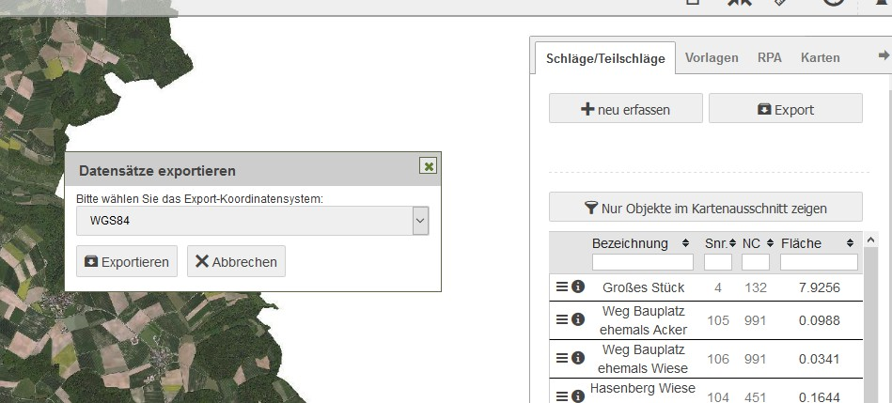

/ Sollten die Dateien in einem Zip Format gespeichert werden, diese bitte vor dem Import in Ackerprofi entpacken.

## Flächenantrag Hessen

Besuchen Sie die Webseite des hessischen Agrarportals.

t [https://agrarportal-hessen.de](https://agrarportal-hessen.de/)

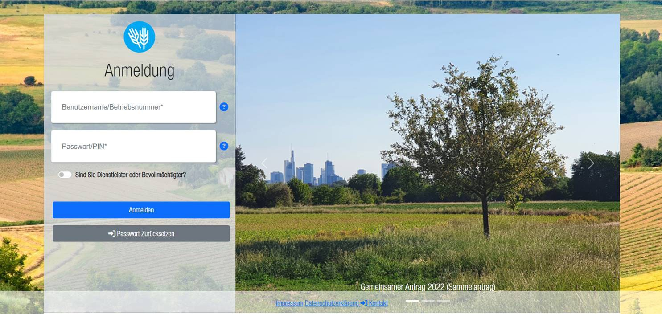

Abb. 47 Loggen Sie sich mit Ihren ZID-Zugangsdaten (HIT-Nr. und PIN)w im Antragsprogramm ein

Auf Bild 1 sieht man den Login in das Antragsprogramm, da muss der Betrieb sich mit seinen ZID-Zugangsdaten einloggen (Hit-Nr und Pin).

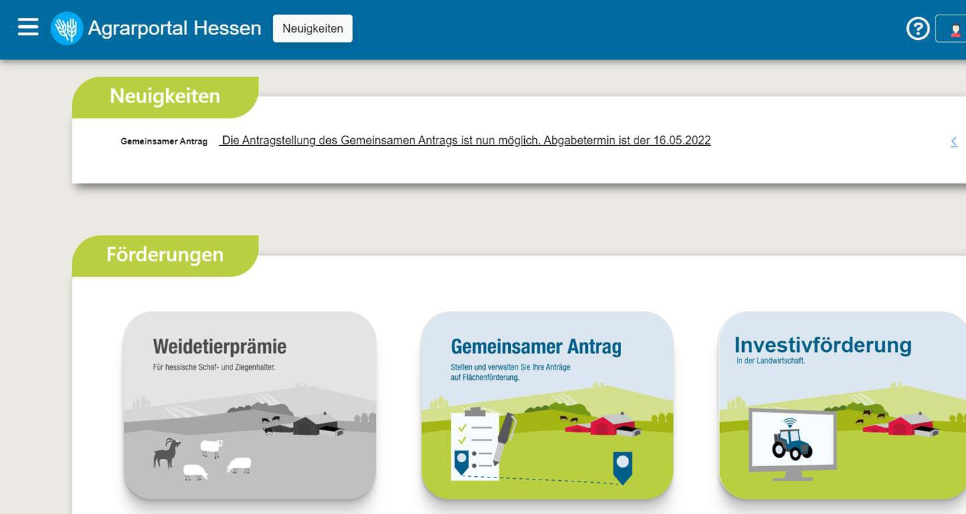

Abb. 48 Wählen Sie auf der Startseite im Bereich Förderungen auf das Eintrag Gemeinsamer Antrag

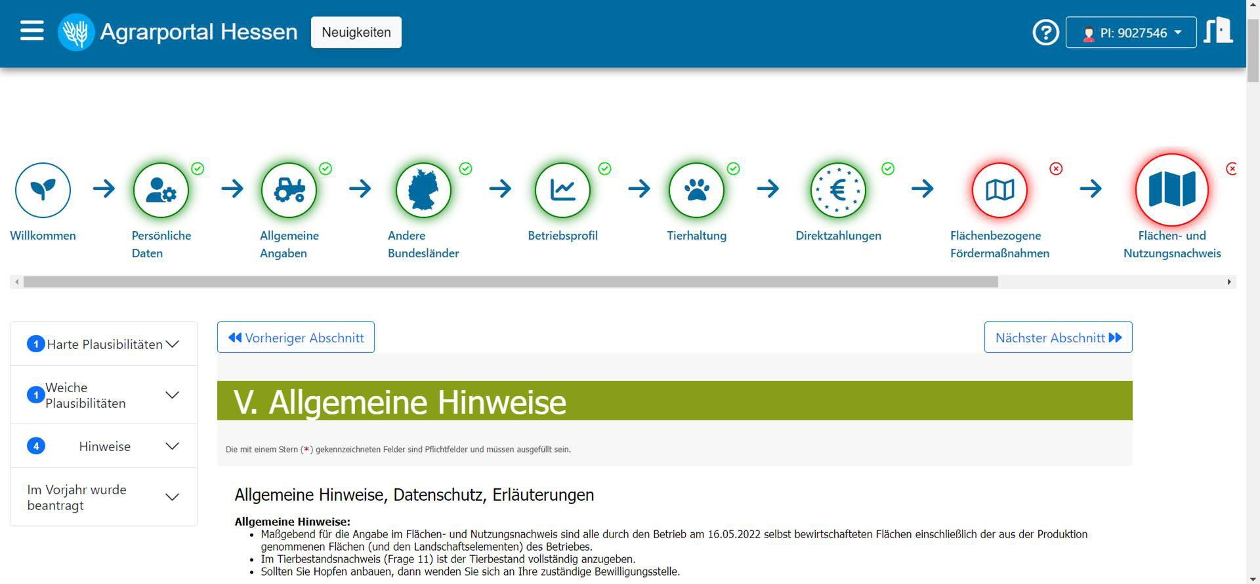

Abb. 49 Die Startseite des gemeinsamen Agrarantrags

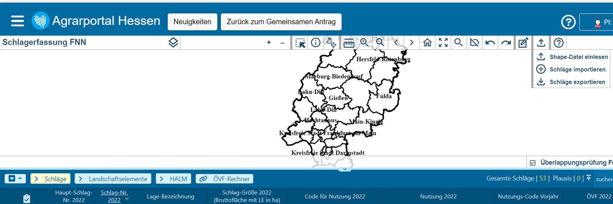

Abb. 50 In der Kartenansicht sehen Sie Ihre Schläge. Rechts oben klicken Sie auf Schläge exportieren

## Flächenantrag Schleswig-Holstein

Melden Sie sich in ELSA an: <https://sammelantrag.ziaf.schleswig-holstein.de/webClient_SH_P/#login>

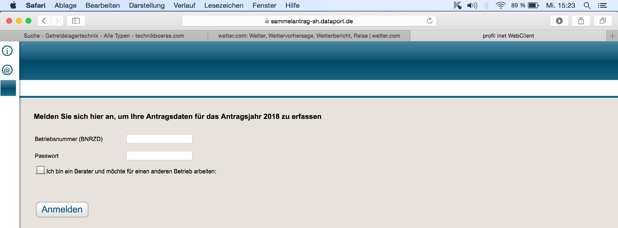

Abb. 51. Geben Sie Ihre Zugangsdaten ein und klicken Sie auf Anmelden

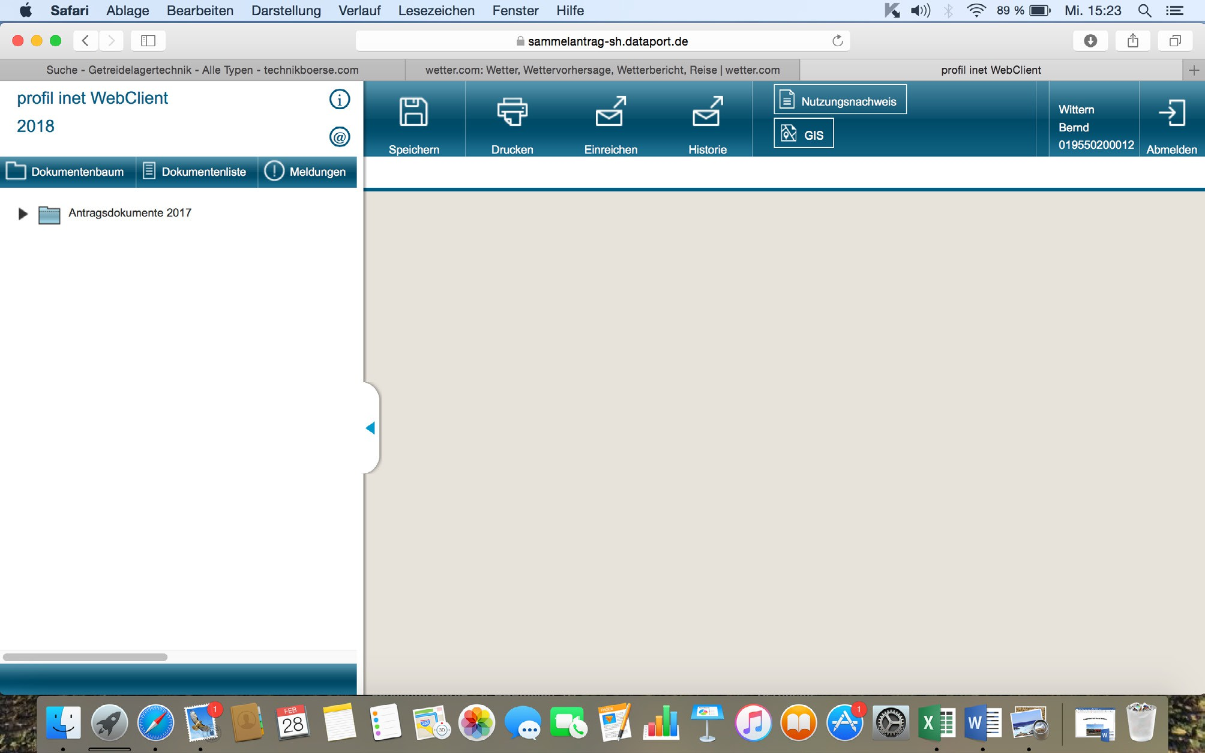

Abb. 52. Klicken Sie anschließend auf Antragsdokumente

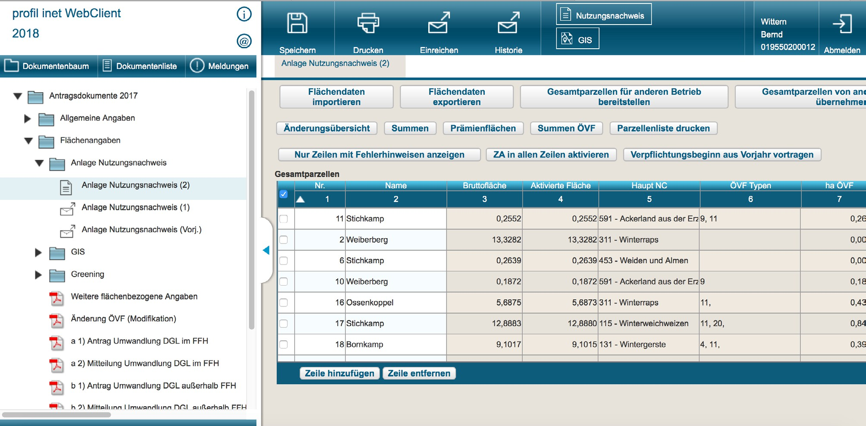

Abb. 53. Wählen Sie Anlage Nutzungsnachweis aus und speichern Sie den Zip-Ordner mit allen dazugehörigen Dateien auf Ihrem Computer (s.u.).

## Flächenantrag Rheinland-Pfalz

Öffnen Sie: <https://www.flo.rlp.de/> und klicken Sie anschließend auf FLOrlp-NEU

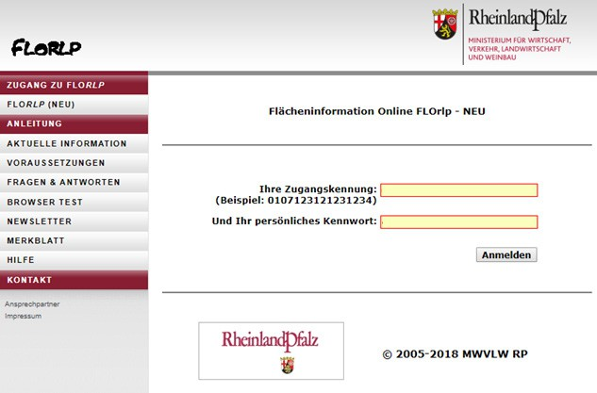

Abb. 54. Melden Sie sich mit Ihren betriebseigenen Zugangsdaten an.

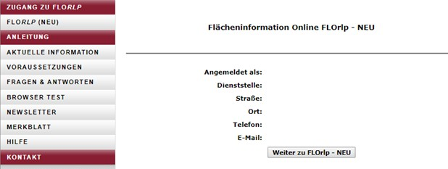

Abb. 55. Klicken Sie auf Weiter zu FLOrlp - NEU

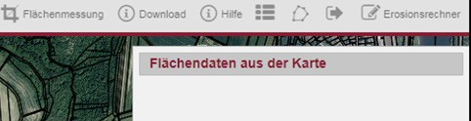

Abb. 56. Klicken Sie auf Download.

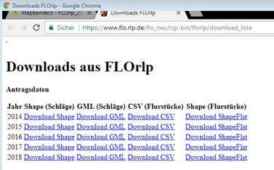

Abb. 57. Anschließend öffnet sich ein neuer Tab. Speichern Sie die gewünschte Shape-Datei in einem Ordner auf Ihrem Computer, den Sie leicht wiederfinden.

# Umrechnungsfaktoren

Grundsätzlich verwendet Ackerprofi in allen Bereichen, die von der LUFA Nord-West vorgegebenen Umrechnungsfaktoren für Nährstoffe von der Elementform in die Oxidationsform.

|  |  |  |
| --- | --- | --- |
| **Gegeben** | **Gesucht** | **X Faktor** |
| CaCN2 | N | 0,35 |
| N | NH3 | 1,216 |
| N | (NH4)2SO4 | 4,716 |
| N | NH4NO3 | 2,857 |
| N | CaCN2 | 2,859 |
| N | NO3 | 4,427 |
| NO3 | N | 0,226 |
| P2O5 | P | 0,4364 |
| P | P2O5 | 2,2914 |
| K2O | K | 0,8302 |
| KCL | K | 0,5244 |
| K2SO4 | K | 0,4487 |
| K | K2O | 1,205 |
| KCI | K2O | 0,6317 |
| K2SO4 | K2O | 0,5405 |
| K | KCl | 1,907 |
| K2O | KCl | 1,583 |
| K | K2SO4 | 2,228 |
| K2O | K2SO4 | 1,85 |
| MgO | Mg | 0,6032 |
| Mg | MgO | 1,658 |
| MgCO3 | MgO | 0,478 |
| MgSO4 | MgO | 0,3349 |
| Mg | MgCO3 | 3,467 |
| MgO | MgCO3 | 2,091 |
| Mg | MgSO4 | 4,949 |
| MgO | MgSO4 | 2,986 |
| Na2O | Na | 0,7419 |
| NaCl | Na | 0,3934 |
| Na | Na2O | 1,35 |
| NaCl | Na2O | 0,53 |
| Na | NaCl | 2,549 |
| Na2O | NaCl | 1,884 |
| CaO | Ca | 0,7147 |
| CaCO3 | Ca | 0,4004 |
| Ca | CaO | 1,399 |
| CaCl2 | CaO | 0,4836 |
| CaCO3 | CaO | 0,5603 |
| CaSO4 | CaO | 0,4119 |
| CaO | CaCl2 | 1,979 |
| Ca | CaCl2 | 2,5 |
| CaO | CaCO3 | 1,78 |
| CaO | CaSO4 | 2,428 |









